BỘ GIÁO DỤC VÀ ĐÀO TẠO BỘ NÔNG NGHIỆP VÀ MÔI TRƯỜNG
TRƯỜNG ĐẠI HỌC THỦY LỢI



LÊ TRẦN TIẾN BẢO

XÂY DỰNG WEBSITE QUẢN LÝ ĐỒ ĂN CÓ TÍCH HỢP AI

ĐỒ ÁN TỐT NGHIỆP

HÀ NỘI, NĂM 2026
BỘ GIÁO DỤC VÀ ĐÀO TẠO | BỘ NÔNG NGHIỆP VÀ MÔI TRƯỜNG
TRƯỜNG ĐẠI HỌC THỦY LỢI

LÊ TRẦN TIẾN BẢO

XÂY DỰNG WEBSITE QUẢN LÝ ĐỒ ĂN CÓ TÍCH HỢP AI

Ngành: | Kỹ thuật phần mềm
Mã số: | 7480103

NGƯỜI HƯỚNG DẪN: | ThS. Trần Thị Cẩm Giang

HÀ NỘI, NĂM 2026
GÁY BÌA ĐỒ ÁN TỐT NGHIỆP, KHÓA LUẬN TỐT NGHIỆP
HỌ VÀ TÊN: LÊ TRẦN TIẾN BẢO ĐỒ ÁN/KL TỐT NGHIỆP HÀ NỘI, NĂM: 2026

 | CỘNG HOÀ XÃ HỘI CHỦ NGHĨA VIỆT NAM  Độc lập - Tự do - Hạnh phúc  --------------------  NHIỆM VỤ ĐỒ ÁN TỐT NGHIỆP

Họ tên sinh viên: Lê Trần Tiến Bảo Hệ đào tạo: Chính quy
Lớp: 64KTPM5 Ngành: Kỹ thuật phần mềm
Khoa: Công nghệ thông tin

- TÊN ĐỀ TÀI:
XÂY DỰNG WEBSITE QUẢN LÝ ĐỒ ĂN CÓ TÍCH HỢP AI
- CÁC TÀI LIỆU CƠ BẢN:
[1] | [Online]. Available: https://viblo.asia/p/xay-dung-base-project-voi-react-19-tailwind-v4-shadcn-va-vite-phan-1-gioi-thieu-setup-du-an-aNj4vkO8J6r.
[2] | "MySQL Documentation," [Online]. Available: https://dev.mysql.com/doc/.
[3] | "spring," [Online]. Available: https://spring.io/projects/spring-data-jpa.
[4] | "baeldung.com," [Online]. Available: https://www.baeldung.com/spring-data-jpa-query.
[5] | "spring.io," [Online]. Available: https://spring.io/guides/gs/securing-web.
[6] | "spring.io," [Online]. Available: https://docs.spring.io/spring- security/reference/servlet/oauth2/resource-server/jwt.html.
[7] | "Google Gemini API," [Online]. Available: https://ai.google.dev/.

3 - NỘI DUNG CÁC PHẦN THUYẾT MINH VÀ TÍNH TOÁN:
Nội dung cần thuyết minh | Tỷ lệ
Chương 1: Tổng quan và cơ sở lý thuyết | 30%
Chương 2: Phân tích và thiết kế hệ thống | 40%
Chương 3: Triển khai thực nghiệm và đánh giá | 30%

4. GIÁO VIÊN HƯỚNG DẪN TỪNG PHẦN
Phần | Họ và tên giáo viên hướng dẫn
Chương 1: Tổng quan và cơ sở lý thuyết | ThS. Trần Thị Cẩm Giang
Chương 2: Phân tích và thiết kế hệ thống | ThS. Trần Thị Cẩm Giang
Chương 3: Triển khai thực nghiệm và đánh giá | ThS. Trần Thị Cẩm Giang

5. NGÀY GIAO NHIỆM VỤ ĐỒ ÁN TỐT NGHIỆP
Ngày ............ tháng ......... năm 202

Trưởng Bộ môn  (Ký và ghi rõ Họ tên) | Giáo viên hướng dẫn chính  (Ký và ghi rõ Họ tên)  Trần Thị Cẩm Giang

Nhiệm vụ Đồ án tốt nghiệp đã được Hội đồng thi tốt nghiệp của Khoa thông qua
Ngày. . . . .tháng. . . . .năm 202 Chủ tịch Hội đồng
(Ký và ghi rõ Họ tên)

Sinh viên đã hoàn thành và nộp bản Đồ án tốt nghiệp cho Hội đồng thi ngày... tháng... năm 202
Sinh viên làm Đồ án tốt nghiệp
(Ký và ghi rõ Họ tên)
 | TRƯỜNG ĐẠI HỌC THUỶ LỢI  KHOA CÔNG NGHỆ THÔNG TIN  BẢN TÓM TẮT ĐỀ CƯƠNG ĐỒ ÁN TỐT NGHIỆP

Tên đề tài: Xây dựng website quản lý đồ ăn có tích hợp AI
Sinh viên thực hiện: Lê Trần Tiến Bảo
Lớp: 64KTPM5
Mã sinh viên: 2251172247
Số điện thoại: 0978250838
Email: 2251172247@e.tlu.edu.vn
Giảng viên hướng dẫn: ThS. Trần Thị Cẩm Giang

TÓM TẮT ĐỀ TÀI
Trong bối cảnh công nghệ số phát triển mạnh mẽ, nhu cầu tìm kiếm và lựa chọn địa điểm ăn uống của người dùng ngày càng gia tăng. Người dùng có xu hướng tham khảo các đánh giá trực tuyến thay vì dựa vào truyền miệng, tuy nhiên việc quản lý và tổng hợp các đánh giá hiện vẫn còn nhiều hạn chế như dữ liệu phân tán, thiếu tính hệ thống, khó kiểm soát nội dung và chưa được khai thác hiệu quả. Bên cạnh đó, các cửa hàng và nhà quản lý gặp khó khăn trong việc theo dõi phản hồi khách hàng để cải thiện chất lượng dịch vụ, đồng thời người dùng cũng thiếu công cụ để lựa chọn món ăn phù hợp với tình trạng sức khỏe cá nhân.
Để giải quyết các vấn đề trên, đề tài “Xây dựng website quản lý đồ ăn tích hợp AI” được thực hiện nhằm phát triển một hệ thống trên nền tảng Java sử dụng Spring Boot và kiến trúc RESTful API. Hệ thống cho phép khách hàng tìm kiếm, xem và đánh giá món ăn, đồng thời hỗ trợ lưu món yêu thích, trong khi quản trị viên có quyền quản lý dữ liệu như món ăn, danh mục, người dùng và kiểm duyệt đánh giá. Đặc biệt, hệ thống tích hợp chức năng gợi ý món ăn thông minh (AI) dựa trên chỉ số BMI và tình trạng sức khỏe của người dùng, từ đó đề xuất các món ăn phù hợp, giúp nâng cao trải nghiệm cá nhân hóa và hỗ trợ người dùng đưa ra lựa chọn chính xác hơn.

CÁC MỤC TIÊU CHÍNH

- Xây dựng hệ thống website hoàn chỉnh. Phát triển website quản lý và đồ ăn với hai phân hệ chính: Người dùng và Quản trị viên.
- Xây dựng hệ thống backend bằng Java. Sử dụng Spring Boot để phát triển hệ thống theo kiến trúc RESTful API.
- Thiết kế và quản lý cơ sở dữ liệu.
- Xây dựng chức năng gợi ý món ăn thông minh.
- Xây dựng chức năng quản trị và thống kê.

KẾT QUẢ DỰ KIẾN
- Xây dựng thành công website quản lý và đánh giá đồ ăn hoạt động ổn định với đầy đủ các chức năng cơ bản.
- Người dùng có thể đăng ký, đăng nhập, tìm kiếm món ăn, xem thông tin chi tiết, thực hiện đánh giá và lưu danh sách yêu thích.
- Hệ thống backend xây dựng bằng Java Spring Boot hoạt động hiệu quả, cung cấp đầy đủ API phục vụ các chức năng của hệ thống.
- Quản trị viên có thể quản lý dữ liệu bao gồm thêm, sửa, xóa món ăn, quản lý người dùng và kiểm duyệt đánh giá.
- Tích hợp chức năng gợi ý món ăn thông minh dựa trên chỉ số BMI và tình trạng sức khỏe của người dùng.

TIẾN ĐỘ THỰC HIỆN

TT | Thời gian | Nội dung công việc | Kết quả dự kiến đạt được
1 | Từ 18/03 đến 22/03 | Nhận và tìm hiểu đồ án, làm tóm tắt đề cương đồ án | Hoàn thành bản tóm tắt đề cương đồ án
2 | Từ 23/03 đến 23/06 | Xây dựng, phát triển và hoàn thiện đồ án | Hoàn thiện xây dựng đồ án
3 | Từ 24/06 đến 28/06 | Hoàn thiện xây dựng đồ án | Hoàn thiện báo cáo

LỜI CAM ĐOAN
Em cam đoan rằng đề tài này do chính em tự thực hiện dưới sự hướng dẫn của cô giáo hướng dẫn, từ khâu tìm hiểu, nghiên cứu cho tới khi hoàn thành sản phẩm. Toàn bộ chương trình, dữ liệu cùng các kết quả chạy thử nêu trong báo cáo đều do em xây dựng nên, không lấy lại trái phép từ công trình của bất kỳ ai. Những phần em kế thừa từ nghiên cứu của các tác giả đi trước đều được dẫn nguồn rõ ràng và tổng hợp đầy đủ ở mục cuối báo cáo, đúng theo quy định về quyền sở hữu trí tuệ.
Nếu phát hiện những điều em cam đoan ở trên là không đúng sự thật, em xin chịu mọi hình thức xử lý theo quy định của nhà trường và pháp luật.
Tác giả ĐATN
Chữ ký

Lê Trần Tiến Bảo

LỜI CẢM ƠN

Đầu tiên, em xin dành sự trân trọng và lời tri ân sâu sắc nhất tới ThS. Trần Thị Cẩm Giang. Sự tận tâm đồng hành, những định hướng khoa học cùng các ý kiến đóng góp kịp thời của cô chính là yếu tố cốt lõi giúp em tháo gỡ khó khăn và hoàn tất đồ án này một cách thuận lợi.
Đồng thời, em cũng xin gửi lời cảm ơn chân thành đến tập thể sư phạm Khoa Công nghệ thông tin, Trường Đại học Thủy Lợi. Nền tảng kiến thức vững chắc mà các thầy cô dày công truyền đạt trong suốt chặng đường đại học đã trở thành bệ phóng quan trọng, giúp em có đủ tự tin và năng lực để triển khai đề tài nghiên cứu này.
Mặc dù đã nỗ lực hết mình, song do những giới hạn về quỹ thời gian cũng như kinh nghiệm thực tiễn chưa thực sự phong phú, bản báo cáo này chắc chắn khó tránh khỏi những khiếm khuyết nhất định. Do đó, em rất mong mỏi và tiếp thu mọi ý kiến đánh giá, phê bình từ quý thầy cô để đề tài được hoàn chỉnh và tốt hơn.
Em xin trân trọng cảm ơn.

MỤC LỤC

DANH MỤC HÌNH ẢNH vi
DANH MỤC BẢNG BIỂU ix
DANH MỤC CÁC TỪ VIẾT TẮT xi
CHƯƠNG 1. TỔNG QUAN VÀ CƠ SỞ LÝ THUYẾT 1
1.1. Tổng quan đề tài 1
1.1.1. Mục tiêu của đề tài 1
1.1.2. Phạm vi và đối tượng 2
1.1.3. Bố cục của báo cáo 2
1.2. Khảo sát và nghiên cứu liên quan 2
1.3. Cơ sở lý thuyết 4
1.3.1. Chỉ số khối cơ thể 4
1.3.2. Tỷ lệ trao đổi chất cơ bản 4
1.3.3. Tổng năng lượng tiêu hao hằng ngày 5
1.3.4. Cơ chế chấm điểm gợi ý món 6
1.4. Công nghệ sử dụng 6
1.4.1. Ngôn ngữ Java và nền tảng Spring Boot 6
1.4.2. Thư viện React và công cụ Vite 6
1.4.3. Hệ quản trị cơ sở dữ liệu MySQL 7
1.4.4. Chuỗi định danh phiên đăng nhập 7
1.4.5. Giao thức thời gian thực và mô hình nhắn tin 7
1.4.6. Bộ khung trình bày giao diện 8
1.4.7. Mô hình ngôn ngữ phục vụ trợ lý hội thoại 8
1.4.8. Cổng thanh toán trực tuyến 8
1.5. Phương pháp và công cụ phát triển 8
CHƯƠNG 2. PHÂN TÍCH VÀ THIẾT KẾ HỆ THỐNG 10
2.1. Phân tích bài toán 10
2.2. Yêu cầu của hệ thống 11
2.2.1. Yêu cầu chức năng 11
2.2.2. Yêu cầu phi chức năng 11
2.3. Tác nhân của hệ thống 12
2.4. Biểu đồ phân rã chức năng 13
2.5. Biểu đồ use-case tổng quát 17
2.6. Đặc tả use-case 18
2.7. Biểu đồ tuần tự 29
2.7.1. Đăng nhập 30
2.7.2. Đăng ký 30
2.7.3. Tìm kiếm món 31
2.7.4. Giỏ hàng 31
2.7.5. Yêu thích 32
2.7.6. Theo dõi đơn món 32
2.7.7. Áp mã giảm giá 33
2.7.8. Cập nhật hồ sơ 33
2.7.9. Thông báo 34
2.7.10. Gửi liên hệ 34
2.7.11. Đặt bàn 35
2.7.12. Thanh toán PayOS 35
2.7.13. Hủy đặt bàn 36
2.7.14. Đánh giá món 36
2.7.15. Gợi ý sức khỏe 37
2.7.16. Trợ lý hội thoại 37
2.7.17. Xác nhận đặt bàn 38
2.7.18. Cập nhật trạng thái đơn 38
2.7.19. Lập hóa đơn 39
2.7.20. Quản lý món ăn 39
2.7.21. Quản lý bàn ăn 40
2.7.22. Quản lý danh mục 40
2.7.23. Quản lý người dùng 41
2.7.24. Gán vai trò 41
2.7.25. Quản lý nhân viên 42
2.7.26. Quản lý khuyến mãi 42
2.7.27. Thống kê doanh thu 43
2.7.28. Quản lý liên hệ 43
2.8. Biểu đồ hoạt động 44
2.8.1. Đặt bàn & thanh toán 44
2.8.2. Gợi ý món theo sức khỏe 45
2.9. Biểu đồ trạng thái 46
2.10. Thiết kế cơ sở dữ liệu 47
2.10.1. Mô tả chi tiết các trường dữ liệu 49
CHƯƠNG 3. TRIỂN KHAI THỰC NGHIỆM VÀ ĐÁNH GIÁ 55
3.1. Môi trường cài đặt 55
3.2. Hướng dẫn cài đặt và chạy hệ thống 55
3.3. Kiến trúc triển khai 56
3.4. Tổ chức mã nguồn 57
3.4.1. Cấu trúc phần máy chủ 57
3.4.2. Cấu trúc phần giao diện 57
3.5. Kết quả phần mềm 58
3.5.1. Giao diện dành cho khách hàng 58
3.5.2. Giao diện dành cho nhân viên 64
3.5.3. Giao diện dành cho quản trị viên 66
3.6. Một số xử lý nghiệp vụ tiêu biểu 68
3.6.1. Tính tiền cọc khi đặt bàn 68
3.6.2. Chấm điểm gợi ý món 68
3.6.3. Sinh mã đơn thanh toán duy nhất 69
3.6.4. Thanh toán cọc trực tuyến và tự động xác nhận 69
3.6.5. Tự động hủy lượt đặt bàn quá hạn thanh toán 70
3.6.6. Thông báo thời gian thực 70
3.6.7. Áp dụng mã giảm giá 71
3.6.8. Gợi ý tìm kiếm tức thời 71
3.6.9. Phân tích sắc thái đánh giá 71
3.7. An toàn và bảo mật 71
3.8. Kiểm thử hệ thống 72
3.9. Đánh giá kết quả 74
3.9.1. Khó khăn gặp phải và hướng khắc phục 75
KẾT LUẬN 77
TÀI LIỆU THAM KHẢO 78

DANH MỤC HÌNH ẢNH

Hình 2.1. Biểu đồ phân rã chức năng tổng quát. 13
Hình 2.2. Biểu đồ phân rã chức năng quản lý tài khoản. 13
Hình 2.3. Biểu đồ phân rã chức năng đặt bàn và đặt món. 13
Hình 2.4. Biểu đồ phân rã chức năng giỏ hàng. 14
Hình 2.5. Biểu đồ phân rã chức năng món yêu thích. 14
Hình 2.6. Biểu đồ phân rã chức năng thanh toán cọc. 14
Hình 2.7. Biểu đồ phân rã chức năng quản lý đơn món. 14
Hình 2.8. Biểu đồ phân rã chức năng khuyến mãi. 14
Hình 2.9. Biểu đồ phân rã chức năng đánh giá món. 15
Hình 2.10. Biểu đồ phân rã chức năng gợi ý món theo sức khỏe. 15
Hình 2.11. Biểu đồ phân rã chức năng trợ lý hội thoại. 15
Hình 2.12. Biểu đồ phân rã chức năng thông báo. 15
Hình 2.13. Biểu đồ phân rã chức năng quản lý thực đơn. 15
Hình 2.14. Biểu đồ phân rã chức năng quản lý bàn ăn. 16
Hình 2.15. Biểu đồ phân rã chức năng quản lý đặt bàn. 16
Hình 2.16. Biểu đồ phân rã chức năng quản lý người dùng và vai trò. 16
Hình 2.17. Biểu đồ phân rã chức năng quản lý nhân viên. 16
Hình 2.18. Biểu đồ phân rã chức năng quản lý liên hệ. 16
Hình 2.19. Biểu đồ phân rã chức năng thống kê và báo cáo. 17
Hình 2.20. Biểu đồ use-case tổng quát của hệ thống. 17
Hình 2.21. Biểu đồ tuần tự: Đăng nhập. 30
Hình 2.22. Biểu đồ tuần tự: Đăng ký. 30
Hình 2.23. Biểu đồ tuần tự: Tìm kiếm món. 31
Hình 2.24. Biểu đồ tuần tự: Giỏ hàng. 31
Hình 2.25. Biểu đồ tuần tự: Yêu thích. 32
Hình 2.26. Biểu đồ tuần tự: Theo dõi đơn món. 32
Hình 2.27. Biểu đồ tuần tự: Áp mã giảm giá. 33
Hình 2.28. Biểu đồ tuần tự: Cập nhật hồ sơ. 33
Hình 2.29. Biểu đồ tuần tự: Thông báo. 34
Hình 2.30. Biểu đồ tuần tự: Gửi liên hệ. 34
Hình 2.31. Biểu đồ tuần tự: Đặt bàn. 35
Hình 2.32. Biểu đồ tuần tự: Thanh toán PayOS. 35
Hình 2.33. Biểu đồ tuần tự: Hủy đặt bàn. 36
Hình 2.34. Biểu đồ tuần tự: Đánh giá món. 36
Hình 2.35. Biểu đồ tuần tự: Gợi ý sức khỏe. 37
Hình 2.36. Biểu đồ tuần tự: Trợ lý hội thoại. 37
Hình 2.37. Biểu đồ tuần tự: Xác nhận đặt bàn. 38
Hình 2.38. Biểu đồ tuần tự: Cập nhật trạng thái đơn. 38
Hình 2.39. Biểu đồ tuần tự: Lập hóa đơn. 39
Hình 2.40. Biểu đồ tuần tự: Quản lý món ăn. 39
Hình 2.41. Biểu đồ tuần tự: Quản lý bàn ăn. 40
Hình 2.42. Biểu đồ tuần tự: Quản lý danh mục. 40
Hình 2.43. Biểu đồ tuần tự: Quản lý người dùng. 41
Hình 2.44. Biểu đồ tuần tự: Gán vai trò. 41
Hình 2.45. Biểu đồ tuần tự: Quản lý nhân viên. 42
Hình 2.46. Biểu đồ tuần tự: Quản lý khuyến mãi. 42
Hình 2.47. Biểu đồ tuần tự: Thống kê doanh thu. 43
Hình 2.48. Biểu đồ tuần tự: Quản lý liên hệ. 43
Hình 2.49. Biểu đồ hoạt động: Đặt bàn & thanh toán. 44
Hình 2.50. Biểu đồ hoạt động: Gợi ý món theo sức khỏe. 45
Hình 2.51. Biểu đồ trạng thái của lượt đặt bàn. 46
Hình 2.52. Biểu đồ trạng thái của đơn món. 47
Hình 2.53. Biểu đồ quan hệ thực thể của cơ sở dữ liệu. 48
Hình 3.1. Kiến trúc tổng thể của hệ thống. 56
Hình 3.2. Giao diện trang chủ dành cho khách hàng. 58
Hình 3.3. Giao diện đăng nhập và đăng ký. 58
Hình 3.4. Giao diện thực đơn kèm bộ lọc dinh dưỡng. 59
Hình 3.5. Danh sách gợi ý kèm hình ảnh khi tìm kiếm món. 59
Hình 3.6. Giao diện đặt bàn và đặt món trước. 60
Hình 3.7. Giao diện chi tiết món ăn. 60
Hình 3.8. Giao diện lịch sử đặt bàn của khách. 61
Hình 3.9. Giao diện thanh toán cọc kèm mã phản hồi nhanh và đồng hồ đếm ngược. 61
Hình 3.10. Giao diện gợi ý món theo sức khỏe. 62
Hình 3.11. Trợ lý hội thoại gợi ý món kèm hình ảnh. 62
Hình 3.12. Giao diện giỏ hàng. 63
Hình 3.13. Giao diện danh sách món yêu thích. 63
Hình 3.14. Giao diện trang liên hệ. 63
Hình 3.15. Giao diện quản lý đặt bàn của nhân viên. 64
Hình 3.16. Giao diện quản lý đơn món. 64
Hình 3.17. Giao diện quản lý bàn ăn. 65
Hình 3.18. Giao diện lập hóa đơn thanh toán. 65
Hình 3.19. Giao diện thông báo của nhân viên kèm chỉ báo số chưa đọc. 66
Hình 3.20. Giao diện trang tổng quan thống kê. 66
Hình 3.21. Giao diện quản lý người dùng. 67
Hình 3.22. Giao diện quản lý khuyến mãi. 67
Hình 3.23. Giao diện quản lý thực đơn. 67

DANH MỤC BẢNG BIỂU

Bảng 1.1. Hệ số vận động dùng để tính tổng năng lượng tiêu hao. 5
Bảng 2.1. Mô tả các tác nhân của hệ thống. 12
Bảng 2.2. Đặc tả use-case đăng ký tài khoản. 18
Bảng 2.3. Đặc tả use-case đăng nhập. 18
Bảng 2.4. Đặc tả use-case tìm kiếm món. 18
Bảng 2.5. Đặc tả use-case lọc món theo dinh dưỡng. 19
Bảng 2.6. Đặc tả use-case xem chi tiết món. 19
Bảng 2.7. Đặc tả use-case đặt bàn và đặt món trước. 20
Bảng 2.8. Đặc tả use-case thanh toán cọc trực tuyến. 20
Bảng 2.9. Đặc tả use-case xem lịch sử và hủy đặt bàn. 21
Bảng 2.10. Đặc tả use-case đánh giá món. 21
Bảng 2.11. Đặc tả use-case gợi ý món theo sức khỏe. 22
Bảng 2.12. Đặc tả use-case trò chuyện với trợ lý. 22
Bảng 2.13. Đặc tả use-case quản lý hồ sơ cá nhân. 23
Bảng 2.14. Đặc tả use-case quản lý đặt bàn. 23
Bảng 2.15. Đặc tả use-case quản lý đơn món. 23
Bảng 2.16. Đặc tả use-case lập hóa đơn thanh toán. 24
Bảng 2.17. Đặc tả use-case quản lý bàn ăn. 24
Bảng 2.18. Đặc tả use-case quản lý thực đơn. 24
Bảng 2.19. Đặc tả use-case quản lý người dùng. 25
Bảng 2.20. Đặc tả use-case quản lý nhân viên. 25
Bảng 2.21. Đặc tả use-case quản lý khuyến mãi. 25
Bảng 2.22. Đặc tả use-case thống kê doanh thu. 26
Bảng 2.23. Đặc tả use-case quản lý giỏ hàng. 26
Bảng 2.24. Đặc tả use-case lưu món yêu thích. 26
Bảng 2.25. Đặc tả use-case gửi liên hệ. 27
Bảng 2.26. Đặc tả use-case xem thông báo. 27
Bảng 2.27. Đặc tả use-case quản lý danh mục. 27
Bảng 2.28. Đặc tả use-case quản lý vai trò. 27
Bảng 2.29. Đặc tả use-case đăng xuất. 28
Bảng 2.30. Đặc tả use-case theo dõi trạng thái đơn món. 28
Bảng 2.31. Đặc tả use-case xem danh sách yêu thích. 28
Bảng 2.32. Đặc tả use-case áp dụng mã giảm giá. 29
Bảng 2.33. Đặc tả use-case quản lý liên hệ. 29
Bảng 2.34. Mô tả các bảng dữ liệu chính. 49
Bảng 2.35. Cấu trúc bảng người dùng users. 49
Bảng 2.36. Cấu trúc bảng món ăn foods. 50
Bảng 2.37. Cấu trúc bảng bàn ăn restaurant_tables. 50
Bảng 2.38. Cấu trúc bảng đặt bàn reservations. 51
Bảng 2.39. Cấu trúc bảng đơn món orders. 51
Bảng 2.40. Cấu trúc bảng chi tiết đơn món order_items. 52
Bảng 2.41. Cấu trúc bảng thanh toán payments. 52
Bảng 2.42. Cấu trúc bảng đánh giá reviews. 53
Bảng 2.43. Cấu trúc bảng khuyến mãi vouchers. 53
Bảng 2.44. Cấu trúc bảng danh mục categories. 53
Bảng 2.45. Cấu trúc bảng nhân viên employees. 54
Bảng 3.1. Các thành phần cần cài đặt để chạy hệ thống. 55
Bảng 3.2. Các gói mã nguồn chính của phần máy chủ. 57
Bảng 3.3. Một số ca kiểm thử chức năng tiêu biểu. 72
Bảng 3.4. Tổng hợp mức độ hoàn thành các nhóm chức năng. 74
Bảng 3.5. So sánh hệ thống với một số nền tảng tiêu biểu. 74

DANH MỤC CÁC TỪ VIẾT TẮT

Từ viết tắt | Diễn giải
AI | Artificial Intelligence — trí tuệ nhân tạo
API | Application Programming Interface — giao diện lập trình ứng dụng
BMI | Body Mass Index — chỉ số khối cơ thể
BMR | Basal Metabolic Rate — tỷ lệ trao đổi chất cơ bản
TDEE | Total Daily Energy Expenditure — tổng năng lượng tiêu hao hằng ngày
CSDL | Cơ sở dữ liệu
JWT | JSON Web Token — chuỗi định danh phiên đăng nhập
REST | Representational State Transfer — kiểu kiến trúc dịch vụ web
SQL | Structured Query Language — ngôn ngữ truy vấn có cấu trúc
UML | Unified Modeling Language — ngôn ngữ mô hình hóa thống nhất
QR | Quick Response — mã phản hồi nhanh

CHƯƠNG 1. TỔNG QUAN VÀ CƠ SỞ LÝ THUYẾT
Chương này trình bày bối cảnh hình thành đề tài, lý do lựa chọn hướng nghiên cứu, mục tiêu cùng phạm vi triển khai. Tiếp theo, chương khảo sát một số hệ thống tương tự đã có trên thị trường, hệ thống hóa cơ sở lý thuyết về dinh dưỡng được áp dụng để gợi ý món, đồng thời giới thiệu các công nghệ chính dùng để xây dựng phần mềm.

1.1. Tổng quan đề tài
Ngành dịch vụ ăn uống tại Việt Nam đang tăng trưởng nhanh cùng thói quen đặt chỗ và gọi món qua thiết bị di động của thực khách. Theo báo cáo thị trường thực phẩm và đồ uống, tỷ lệ khách hàng ưu tiên các nhà hàng có kênh đặt chỗ trực tuyến ngày càng cao. Bên cạnh nhu cầu tiện lợi, người dùng hiện đại còn quan tâm tới giá trị dinh dưỡng của bữa ăn, đặc biệt là nhóm khách muốn kiểm soát cân nặng hoặc có chế độ ăn riêng.
Thực tế cho thấy phần lớn nhà hàng vừa và nhỏ vẫn nhận đặt bàn thủ công qua điện thoại, dẫn tới tình trạng trùng bàn, khó kiểm soát lượng khách và thiếu dữ liệu phục vụ phân tích kinh doanh. Mặt khác, thực đơn thường chỉ liệt kê tên món và giá, hiếm khi cung cấp thông tin năng lượng hay thành phần để khách lựa chọn phù hợp với thể trạng. Khoảng trống này tạo động lực cho việc xây dựng một hệ thống vừa hỗ trợ đặt bàn trực tuyến, vừa tư vấn món ăn dựa trên chỉ số sức khỏe của từng người.
Xuất phát từ thực trạng nêu trên, đề tài xây dựng hệ thống SmartFood hướng tới một nền tảng đặt bàn, đánh giá và gợi ý món ăn theo sức khỏe. Hệ thống cho phép khách hàng đặt bàn kèm đặt món trước, thanh toán cọc trực tuyến, đánh giá món sau khi dùng bữa, đồng thời nhận gợi ý món phù hợp với chỉ số khối cơ thể và mục tiêu cá nhân. Về phía nhà hàng, hệ thống cung cấp công cụ quản lý đặt bàn, đơn món, thực đơn, nhân sự và báo cáo doanh thu.

1.1.1. Mục tiêu của đề tài
Mục tiêu tổng quát của đề tài là xây dựng một ứng dụng web hoàn chỉnh phục vụ nghiệp vụ đặt bàn và gợi ý món theo sức khỏe cho nhà hàng. Các mục tiêu cụ thể gồm:
- Phân tích quy trình nghiệp vụ đặt bàn, gọi món và thanh toán trong nhà hàng để thiết kế hệ thống sát thực tế.
- Xây dựng cơ chế gợi ý món dựa trên chỉ số khối cơ thể, tỷ lệ trao đổi chất cơ bản và tổng năng lượng tiêu hao hằng ngày.
- Tích hợp thanh toán cọc trực tuyến qua mã phản hồi nhanh và trợ lý hội thoại dựa trên mô hình ngôn ngữ.
- Cung cấp công cụ quản trị cho nhân viên và quản trị viên, kèm thống kê phục vụ ra quyết định.

1.1.2. Phạm vi và đối tượng
Đề tài tập trung vào nghiệp vụ đặt bàn, đặt món trước, thanh toán cọc, đánh giá món và gợi ý dinh dưỡng cho một nhà hàng đơn cơ sở. Người dùng của hệ thống được chia thành ba nhóm gồm khách hàng, nhân viên và quản trị viên. Phần thanh toán giới hạn ở hình thức đặt cọc trực tuyến và thanh toán tiền mặt tại quán, chưa mở rộng sang giao hàng tận nơi. Phần kết chương sẽ tóm tắt lại các nội dung trọng tâm đã trình bày.

1.1.3. Bố cục của báo cáo
Nội dung báo cáo được tổ chức thành ba chương chính cùng một phần tổng kết. Cụ thể, chương đầu tiên cung cấp cái nhìn tổng quan về bối cảnh nghiên cứu, khảo sát các ứng dụng tương tự, đồng thời xây dựng nền tảng lý thuyết về lĩnh vực dinh dưỡng và tổng hợp các công nghệ sẽ áp dụng. Chuyển sang chương thứ hai, trọng tâm được đặt vào khâu phân tích yêu cầu và thiết kế hệ thống; bao gồm việc mô hình hóa thông qua các biểu đồ phân cấp chức năng, biểu đồ ca sử dụng (use-case) chi tiết, các sơ đồ UML (tuần tự, hoạt động, trạng thái) cũng như cấu trúc cơ sở dữ liệu. Chương ba đi sâu vào quá trình hiện thực hóa phần mềm, mô tả chi tiết môi trường phát triển, kiến trúc tổng thể, minh họa giao diện theo từng phân quyền người dùng, các luồng nghiệp vụ cốt lõi và đánh giá kết quả kiểm thử. Khép lại đồ án là phần tóm tắt các kết quả đạt được kèm danh mục tài liệu tham khảo.

1.2. Khảo sát và nghiên cứu liên quan
Hiện nay, thị trường có khá nhiều nền tảng đặt chỗ nhà hàng được dùng phổ biến. Chẳng hạn, các dịch vụ như TheFork hay OpenTable cho phép người dùng tìm nhà hàng, kiểm tra bàn còn trống và giữ chỗ ngay theo thời gian thực [1]. Ưu điểm của nhóm này nằm ở mạng lưới nhà hàng rộng cùng thao tác đặt chỗ thuận tiện. Tuy nhiên, các nền tảng đó chủ yếu hướng tới liên kết nhiều nhà hàng mà chưa thực sự đi sâu vào tư vấn dinh dưỡng cho từng món trong thực đơn.
Với nhóm ứng dụng theo dõi dinh dưỡng, MyFitnessPal sở hữu kho dữ liệu thực phẩm đa dạng, cho phép người dùng ghi nhận lượng calo tiêu thụ mỗi ngày [2]. Hướng tiếp cận này hữu ích cho việc kiểm soát năng lượng, song lại tách rời khỏi hoạt động đặt món tại nhà hàng, buộc người dùng tự tra cứu và nhập liệu thủ công.
Tại Việt Nam, các nền tảng đặt và giao món như ShopeeFood hay Foody phổ biến với lượng người dùng lớn, cho phép xem thực đơn, đặt món và thanh toán trực tuyến [5]. Thế mạnh của các nền tảng là mạng lưới quán ăn rộng và quy trình đặt món thuận tiện. Tuy nhiên, trọng tâm của các nền tảng là giao món tận nơi, ít chú trọng tới việc đặt bàn tại chỗ và hầu như không cung cấp gợi ý món dựa trên thể trạng của người dùng.
Một số nghiên cứu gần đây áp dụng mô hình ngôn ngữ lớn để xây dựng trợ lý tư vấn ẩm thực, cho phép người dùng hỏi đáp bằng ngôn ngữ tự nhiên và nhận gợi ý món. Kết quả cho thấy trợ lý hội thoại giúp nâng cao trải nghiệm, song cần được cung cấp ngữ cảnh về thực đơn và hồ sơ người dùng để gợi ý sát thực tế. Đề tài kế thừa quan sát này khi tích hợp trợ lý hội thoại có ngữ cảnh vào hệ thống.
Nhiều nghiên cứu về hệ thống gợi ý món ăn đã thử gắn đặc trưng dinh dưỡng của từng món với hồ sơ người dùng nhằm tạo ra khuyến nghị riêng cho mỗi người. Các kết quả cho thấy khi nhu cầu năng lượng được tính cụ thể bằng công thức trao đổi chất, gợi ý sẽ bám sát thể trạng hơn nhiều so với cách chỉ dựa vào mức độ phổ biến của món. Tiếp nối hướng đi này, đề tài tích hợp việc tính chỉ số khối cơ thể và năng lượng tiêu hao ngay trong luồng đặt món, nhờ đó khách có thể chọn được món hợp với mình mà không phải rời khỏi nền tảng. Các nền tảng lý thuyết được áp dụng sẽ được trình bày trong phần tiếp theo.
Qua khảo sát ở trên, em rút ra ba điểm đáng lưu ý. Một là, nhóm nền tảng đặt chỗ kết nối rất tốt nhưng còn bỏ trống mảng tư vấn dinh dưỡng gắn với thực đơn. Hai là, các ứng dụng dinh dưỡng tuy giàu dữ liệu nhưng lại tách rời việc gọi món tại nhà hàng. Ba là, cách gợi ý cá nhân hóa dựa trên chỉ số sức khỏe cho kết quả phù hợp hơn nhưng hiếm khi được tích hợp vào quy trình đặt món. Chính những điểm này dẫn dắt hướng tiếp cận của đề tài: gộp chung đặt bàn, gọi món và gợi ý dinh dưỡng vào một hệ thống duy nhất.

1.3. Cơ sở lý thuyết
Cơ chế gợi ý món của hệ thống dựa trên ba chỉ số dinh dưỡng phổ biến gồm chỉ số khối cơ thể, tỷ lệ trao đổi chất cơ bản và tổng năng lượng tiêu hao hằng ngày. Phần này định nghĩa từng tham số trước khi trình bày công thức tương ứng.

1.3.1. Chỉ số khối cơ thể
BMI (chỉ số khối cơ thể) là đại lượng thể hiện mối liên hệ giữa cân nặng và chiều cao của một người, thường dùng để nhận biết nhanh cơ thể đang ở mức gầy, bình thường hay thừa cân. Trong công thức đo lường BMI, đại lượng W biểu thị khối lượng cơ thể đơn vị kg, còn H đại diện cho chiều cao đơn vị mét. Giá trị BMI được xác định qua công thức:
BMI = W / H²
Đối với người trưởng thành, Tổ chức Y tế Thế giới đưa ra thang phân loại BMI như sau: thể trạng bình thường nằm trong khoảng 18,5 - 24,9; các chỉ số nhỏ hơn 18,5 hoặc chạm mốc 25 trở lên lần lượt cảnh báo vấn đề gầy yếu và thừa cân [3]. Dựa vào chỉ số này, hệ thống có thể đưa ra định hướng năng lượng phù hợp cho mỗi khách hàng.

1.3.2. Tỷ lệ trao đổi chất cơ bản
Tỷ lệ trao đổi chất cơ bản BMR là mức năng lượng tối thiểu mà cơ thể cần để duy trì sự sống cùng các hoạt động sinh lý khi ở trạng thái nghỉ ngơi hoàn toàn. Đề tài chọn công thức Mifflin–St Jeor vì công thức này cho độ chính xác cao đối với dân số hiện nay [4]. Trong đó, W là cân nặng theo ki-lô-gam, H là chiều cao theo xăng-ti-mét và A là số tuổi; giá trị BMR thu được có đơn vị ki-lô-ca-lo mỗi ngày. Công thức áp dụng cho nam và nữ lần lượt như sau:
BMR (nam) = 10 × W + 6,25 × H − 5 × A + 5
BMR (nữ) = 10 × W + 6,25 × H − 5 × A − 161
Sự chênh lệch về hằng số cộng thêm ở nam và nữ bắt nguồn từ những đặc thù riêng biệt trong cấu trúc và thành phần cơ thể của mỗi giới. Giá trị BMR là cơ sở để ước lượng tổng năng lượng tiêu hao trong ngày.

1.3.3. Tổng năng lượng tiêu hao hằng ngày
Tổng năng lượng tiêu hao hằng ngày, viết tắt là TDEE, là lượng năng lượng cơ thể cần trong một ngày khi tính cả mức độ vận động. Giá trị TDEE bằng tích của BMR với hệ số vận động, ký hiệu là R. Công thức như sau:
TDEE = BMR × R
Hệ số vận động R nhận giá trị tăng dần theo cường độ hoạt động thể chất. Bảng dưới đây liệt kê các mức hệ số được hệ thống sử dụng.
Bảng 1.1. Hệ số vận động dùng để tính tổng năng lượng tiêu hao.
Mức độ vận động | Hệ số R
Ít vận động, chủ yếu ngồi | 1,2
Vận động nhẹ, một đến ba buổi mỗi tuần | 1,375
Vận động vừa, ba đến năm buổi mỗi tuần | 1,55
Vận động nhiều, sáu đến bảy buổi mỗi tuần | 1,725
Vận động rất nặng, lao động thể lực | 1,9

Từ giá trị TDEE, hệ thống ước lượng khoảng năng lượng phù hợp cho mỗi bữa ăn, lấy trong khoảng từ hai mươi lăm phần trăm đến bốn mươi phần trăm tổng năng lượng ngày. Khoảng này được dùng làm tiêu chí chấm điểm món ở phần tiếp theo.
Để minh họa, xét một khách nam hai mươi lăm tuổi, cao một trăm bảy mươi xăng-ti-mét, nặng sáu mươi lăm ki-lô-gam, vận động ở mức vừa. Chỉ số khối cơ thể bằng sáu mươi lăm chia cho bình phương một phẩy bảy mươi, xấp xỉ hai mươi hai phẩy năm, thuộc nhóm bình thường. Tỷ lệ trao đổi chất cơ bản bằng mười nhân sáu mươi lăm cộng sáu phẩy hai mươi lăm nhân một trăm bảy mươi trừ năm nhân hai mươi lăm cộng năm, cho kết quả khoảng một nghìn năm trăm chín mươi hai ki-lô-ca-lo mỗi ngày. Nhân với hệ số vận động một phẩy năm mươi lăm, tổng năng lượng tiêu hao đạt khoảng hai nghìn bốn trăm sáu mươi tám ki-lô-ca-lo. Khoảng năng lượng phù hợp cho một bữa do đó nằm trong khoảng từ sáu trăm mười bảy đến chín trăm tám mươi bảy ki-lô-ca-lo. Hệ thống dùng khoảng này để ưu tiên những món có mức năng lượng tương ứng khi gợi ý.

1.3.4. Cơ chế chấm điểm gợi ý món
Sau khi xác định khoảng năng lượng phù hợp cho một bữa, hệ thống chấm điểm từng món để xếp hạng mức độ phù hợp. Mỗi món bắt đầu với năm mươi điểm nền. Món có mức năng lượng nằm trong khoảng cho phép được cộng hai mươi lăm điểm. Mỗi nhãn dinh dưỡng trùng với mục tiêu của khách được cộng sáu điểm, ngược lại mỗi nhãn cần tránh bị trừ tám điểm. Điểm đánh giá trung bình của món cũng được cộng thêm để ưu tiên món được yêu thích. Điểm cuối cùng được giới hạn trong khoảng từ không đến một trăm. Trước khi chấm điểm, hệ thống loại bỏ những món chứa thành phần mà khách khai báo dị ứng nhằm bảo đảm an toàn. Cơ chế này được trình bày chi tiết ở chương ba.

1.4. Công nghệ sử dụng
Phần này giới thiệu ngắn gọn các công nghệ chính được dùng để xây dựng hệ thống, bao gồm nền tảng phía máy chủ, thư viện phía giao diện, hệ quản trị cơ sở dữ liệu cùng các dịch vụ tích hợp.

1.4.1. Ngôn ngữ Java và nền tảng Spring Boot
Java là ngôn ngữ lập trình hướng đối tượng nổi bật nhờ độ ổn định cao và kho thư viện đa dạng. Tính năng hoạt động đa nền tảng của các ứng dụng Java có được là nhờ cơ chế chuyển đổi mã nguồn thành dạng mã trung gian. Spring Boot là khung phát triển ứng dụng web phía máy chủ, gây ấn tượng ở cơ chế tự động cấu hình cùng khả năng nhúng sẵn máy chủ ứng dụng ngay trong gói triển khai [6].
Trong hệ thống, Spring Boot phiên bản 3 trên nền Java 17 hiện thực các dịch vụ theo kiến trúc nhiều tầng gồm bộ điều khiển tiếp nhận yêu cầu, tầng dịch vụ xử lý nghiệp vụ và tầng truy cập dữ liệu thao tác với cơ sở dữ liệu. Cách phân tầng giúp mã nguồn rõ ràng, dễ kiểm thử và dễ bảo trì.

1.4.2. Thư viện React và công cụ Vite
React là thư viện xây dựng giao diện theo hướng thành phần, cho phép chia giao diện thành các khối nhỏ tái sử dụng và quản lý trạng thái theo luồng dữ liệu một chiều [7]. Vite là công cụ đóng gói và chạy môi trường phát triển với tốc độ nạp lại nhanh nhờ cơ chế nạp mô-đun theo yêu cầu.
Giao diện người dùng được dựng bằng React 18 kết hợp Vite. Thư viện Zustand đảm nhận quản lý trạng thái dùng chung, còn React Query đồng bộ dữ liệu với máy chủ và lưu đệm kết quả truy vấn, nhờ đó giảm số lần gọi lại và mang lại trải nghiệm mượt mà.

1.4.3. Hệ quản trị cơ sở dữ liệu MySQL
MySQL là hệ quản trị cơ sở dữ liệu quan hệ thuộc mã nguồn mở, được nhiều người tin dùng nhờ hiệu năng ổn định, độ tin cậy cao và cộng đồng hỗ trợ đông đảo. Trong MySQL, dữ liệu được sắp xếp theo từng bảng và liên kết với nhau qua khóa chính cùng khóa ngoại.
Hệ thống lưu toàn bộ dữ liệu nghiệp vụ trong cơ sở dữ liệu mang tên food_shop, gồm các bảng người dùng, món ăn, đặt bàn, đơn món, thanh toán và nhiều bảng liên quan. Bộ mã utf8mb4 được sử dụng để lưu trữ tốt tiếng Việt có dấu.

1.4.4. Chuỗi định danh phiên đăng nhập
JSON Web Token, viết tắt là JWT, là một chuỗi được ký số gồm ba phần là tiêu đề, dữ liệu và chữ ký. Chuỗi này cho phép xác thực và phân quyền mà máy chủ không cần lưu trạng thái phiên, phù hợp với kiến trúc dịch vụ tách rời.
Sau khi người dùng đăng nhập, máy chủ phát hành một chuỗi định danh chứa thông tin tài khoản cùng vai trò. Mỗi yêu cầu tiếp theo gửi kèm chuỗi này trong phần tiêu đề để hệ thống kiểm tra quyền truy cập trước khi xử lý.

1.4.5. Giao thức thời gian thực và mô hình nhắn tin
WebSocket là giao thức cho phép truyền dữ liệu hai chiều liên tục trên một kết nối duy nhất giữa máy chủ và trình duyệt, khắc phục hạn chế của mô hình hỏi đáp truyền thống. STOMP là giao thức nhắn tin chạy bên trên, hỗ trợ mô hình đăng ký theo chủ đề.
Hệ thống dùng kết nối thời gian thực để gửi thông báo về trạng thái đặt bàn, đơn món và xác nhận cọc. Khi một trạng thái thay đổi, các bên liên quan nhận được cập nhật ngay mà không cần tải lại trang.

1.4.6. Bộ khung trình bày giao diện
Tailwind CSS là bộ khung trình bày theo hướng tiện ích, cung cấp sẵn nhiều lớp định dạng nhỏ để dựng giao diện nhanh, nhất quán và dễ tùy biến. Cách tiếp cận này hạn chế việc viết tệp định dạng riêng cho từng thành phần.
Giao diện hệ thống sử dụng Tailwind CSS với tông màu xanh lá thương mại làm chủ đạo, nền sáng và chữ màu trung tính, tạo cảm giác tươi mới và gần gũi với lĩnh vực ẩm thực.

1.4.7. Mô hình ngôn ngữ phục vụ trợ lý hội thoại
Mô hình ngôn ngữ lớn là dạng mô hình được huấn luyện từ một lượng văn bản khổng lồ, nhờ đó có thể nắm bắt ngữ cảnh và tạo ra câu trả lời gần với cách diễn đạt tự nhiên. Trong đề tài, hệ thống kết nối tới mô hình Gemini của Google thông qua giao diện lập trình ứng dụng.
Trợ lý hội thoại nhận câu hỏi của khách, được cung cấp thêm ngữ cảnh gồm hồ sơ sức khỏe và thực đơn hiện có, sau đó trả về câu trả lời. Hệ thống dò những món được nhắc tới trong câu trả lời để hiển thị kèm hình ảnh.

1.4.8. Cổng thanh toán trực tuyến
Cổng thanh toán PayOS hỗ trợ tạo mã phản hồi nhanh theo chuẩn chuyển khoản ngân hàng tại Việt Nam. Mô hình hoạt động dựa trên việc tạo liên kết thanh toán và nhận thông báo ngược khi giao dịch hoàn tất [8].
Hệ thống tích hợp cổng thanh toán để khách đặt cọc giữ bàn. Sau khi khách quét mã và chuyển khoản thành công, cổng thanh toán gửi thông báo về máy chủ để cập nhật trạng thái cọc, bảo đảm dữ liệu thanh toán chính xác.

1.5. Phương pháp và công cụ phát triển
Đề tài được phát triển theo mô hình lặp và tăng dần. Hệ thống được chia thành các phần chức năng nhỏ, mỗi phần lần lượt trải qua các bước phân tích, thiết kế, cài đặt và kiểm thử, sau đó tích hợp vào sản phẩm chung. Phương pháp này tạo điều kiện nhận diện lỗi từ sớm, đồng thời nâng cao sự linh hoạt trong việc thích ứng với các yêu cầu mới.Về công cụ, mã nguồn phần máy chủ được xây dựng trên môi trường phát triển tích hợp dành cho ngôn ngữ Java, kèm công cụ quản lý thư viện. Phần giao diện sử dụng trình soạn thảo mã hiện đại cùng môi trường chạy Node.js. Cơ sở dữ liệu được quản lý bằng công cụ trực quan. Các biểu đồ phân tích thiết kế được vẽ bằng phần mềm vẽ sơ đồ, còn mã nguồn được quản lý phiên bản để theo dõi thay đổi.
Việc lựa chọn mô hình lặp cùng bộ công cụ nêu trên phù hợp với một đề tài do cá nhân thực hiện trong thời gian giới hạn, vừa bảo đảm tiến độ vừa giữ chất lượng sản phẩm.
Như vậy, toàn bộ kiến thức nền tảng cùng các công nghệ chủ chốt phục vụ cho đề tài đã được giới thiệu trong chương này, tạo cơ sở để chuyển sang phần phân tích và thiết kế hệ thống ở chương tiếp theo.

CHƯƠNG 2. PHÂN TÍCH VÀ THIẾT KẾ HỆ THỐNG
Ở chương này, em đi sâu phân tích bài toán đặt bàn và gợi ý món, làm rõ các yêu cầu chức năng lẫn phi chức năng đồng thời xác định những tác nhân tham gia vào hệ thống. Từ các kết quả thu được ở giai đoạn phân tích, nội dung chương này sẽ cụ thể hóa hệ thống thông qua sơ đồ phân cấp chức năng và biểu đồ use-case cùng các bản đặc tả chi tiết. Tiếp theo, kiến trúc vận hành của phần mềm được làm rõ bằng các sơ đồ UML tuần tự, hoạt động, trạng thái cùng mô hình thiết kế cơ sở dữ liệu.

2.1. Phân tích bài toán
Hệ thống mô phỏng hoạt động của một nhà hàng có nhu cầu số hóa quy trình đặt bàn và phục vụ. Một lượt sử dụng điển hình bắt đầu khi khách hàng truy cập trang web, xem thực đơn, tìm kiếm hoặc lọc món theo nhu cầu dinh dưỡng. Khi muốn dùng bữa, khách chọn bàn còn trống, chọn thời gian cùng số lượng khách và có thể đặt trước một số món. Để giữ chỗ, khách đặt cọc trực tuyến hoặc chọn thanh toán tiền mặt tại quán.
Phía nhà hàng, nhân viên theo dõi danh sách đặt bàn, xác nhận hoặc hủy lượt đặt, chuẩn bị món và lập hóa đơn khi khách dùng bữa xong. Quản trị viên quản lý thực đơn, nhân sự, khuyến mãi và theo dõi báo cáo doanh thu để điều hành. Toàn bộ thay đổi trạng thái quan trọng được thông báo theo thời gian thực tới các bên liên quan nhằm giảm sai sót và rút ngắn thời gian phục vụ.
Điểm khác biệt của bài toán nằm ở yêu cầu gợi ý món theo sức khỏe. Hệ thống thu thập hồ sơ thể trạng của khách, tính các chỉ số dinh dưỡng và đối chiếu với thông tin năng lượng của từng món để đề xuất lựa chọn phù hợp, đồng thời loại trừ món chứa thành phần gây dị ứng.
Về mặt dữ liệu, hệ thống cần lưu trữ và xử lý nhiều nhóm thông tin có quan hệ chặt chẽ. Nhóm thông tin người dùng gồm tài khoản và hồ sơ thể trạng. Nhóm thông tin thực đơn gồm danh mục, món ăn cùng số liệu dinh dưỡng. Nhóm thông tin vận hành gồm bàn ăn, lượt đặt bàn, đơn món và thanh toán. Các ràng buộc nghiệp vụ quan trọng gồm bảo đảm không trùng bàn trong cùng khung giờ, tính đúng tiền cọc và đồng bộ trạng thái giữa lượt đặt bàn với đơn món liên kết. Những yêu cầu này định hướng cho việc thiết kế cơ sở dữ liệu và luồng xử lý ở các phần sau.

2.2. Yêu cầu của hệ thống

2.2.1. Yêu cầu chức năng
Hệ thống cần đáp ứng các nhóm chức năng theo từng vai trò. Nhóm chức năng dành cho khách hàng gồm:
- Đăng ký tài khoản và đăng nhập an toàn.
- Xem thực đơn, tìm kiếm theo tên và lọc món theo tiêu chí dinh dưỡng.
- Đặt bàn kèm đặt món trước, áp dụng mã giảm giá.
- Thanh toán cọc giữ bàn trực tuyến qua mã phản hồi nhanh.
- Xem lịch sử đặt bàn và hủy lượt đặt khi cần.
- Đánh giá món, lưu món yêu thích.
- Nhận gợi ý món theo chỉ số sức khỏe và trò chuyện với trợ lý.
- Xem, chỉnh sửa thông tin cá nhân và gửi liên hệ tới nhà hàng.
Ở vai trò nhân viên, người dùng được hệ thống cấp quyền thực hiện các nghiệp vụ chính bao gồm: kiểm soát lịch đặt bàn, xử lý đơn món, xuất hóa đơn, cùng với việc quản lý tình trạng bàn và thực đơn. Quản trị viên kế thừa đầy đủ quyền của nhân viên, đồng thời có thêm các chức năng quản lý người dùng, quản lý vai trò, quản lý nhân viên, quản lý khuyến mãi, quản lý liên hệ và thống kê doanh thu.

2.2.2. Yêu cầu phi chức năng
Bên cạnh các chức năng nghiệp vụ đã đề cập, phần mềm còn cần đảm bảo thỏa mãn những yêu cầu phi chức năng thiết yếu dưới đây:
- Bảo mật: mật khẩu được mã hóa, phiên đăng nhập được xác thực bằng chuỗi định danh có chữ ký số.
- Hiệu năng: thời gian phản hồi của các thao tác phổ biến ở mức thấp, hỗ trợ nhiều người dùng đồng thời.
- Khả dụng: giao diện trực quan, thao tác đơn giản và hiển thị tốt trên cả máy tính lẫn thiết bị di động.
- Tính nhất quán: dữ liệu đặt bàn, đơn món và thanh toán luôn đồng bộ giữa các vai trò.
- Khả năng mở rộng: kiến trúc nhiều tầng cho phép bổ sung chức năng mà ít ảnh hưởng phần đã có.

2.3. Tác nhân của hệ thống
Có ba tác nhân chính tham gia vào hệ thống. Bảng dưới đây mô tả vai trò của từng tác nhân.
Bảng 2.1. Mô tả các tác nhân của hệ thống.
Tác nhân | Mô tả vai trò
Khách hàng | Người dùng cuối đặt bàn, đặt món, thanh toán cọc, đánh giá và nhận gợi ý món.
Nhân viên | Người vận hành nhà hàng, xử lý đặt bàn, đơn món, hóa đơn, bàn ăn và thực đơn.
Quản trị viên | Người quản lý cấp cao, kế thừa quyền của nhân viên và bổ sung quản trị toàn hệ thống.

Quản trị viên kế thừa toàn bộ quyền của nhân viên theo quan hệ tổng quát hóa trong mô hình hướng đối tượng, do đó mọi thao tác nhân viên thực hiện được thì quản trị viên cũng thực hiện được.

2.4. Biểu đồ phân rã chức năng
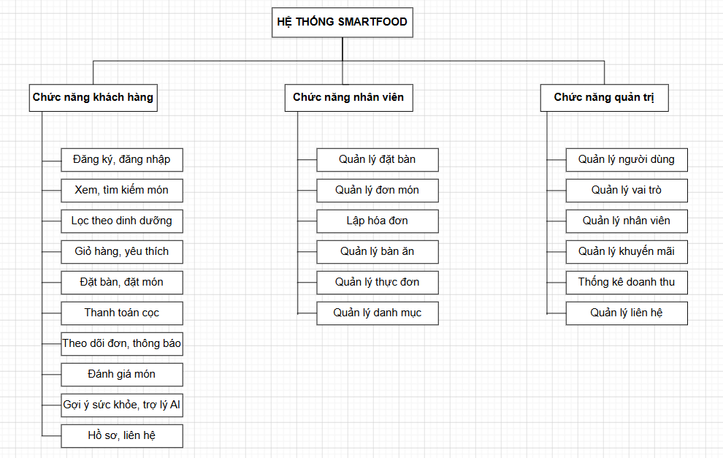
Hình 2.1. Biểu đồ phân rã chức năng tổng quát.
Do hệ thống có nhiều chức năng, từng nhóm tiếp tục được phân rã chi tiết thành các chức năng con. Những sơ đồ phía dưới thể hiện việc phân rã cho từng nhóm chức năng trong hệ thống.
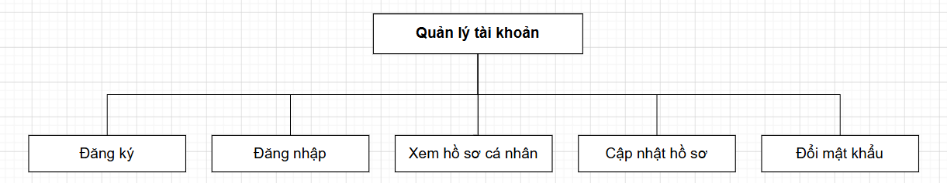
Hình 2.2. Biểu đồ phân rã chức năng quản lý tài khoản.
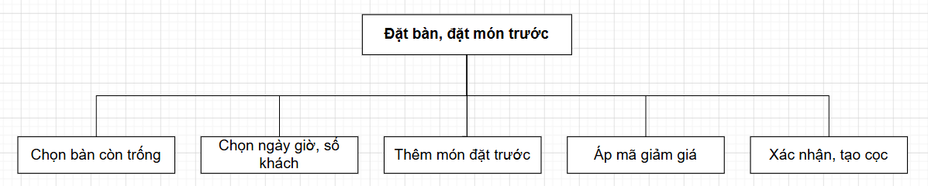
Hình 2.3. Biểu đồ phân rã chức năng đặt bàn và đặt món.
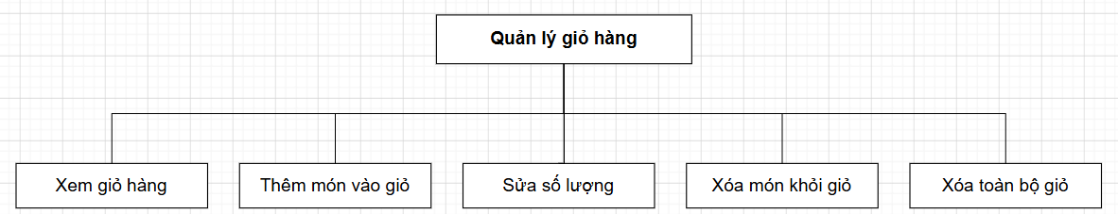
Hình 2.4. Biểu đồ phân rã chức năng giỏ hàng.
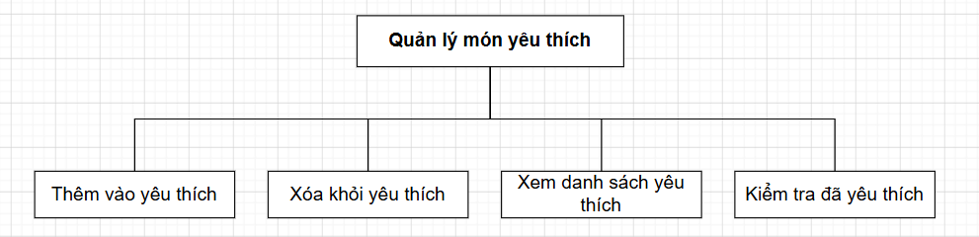
Hình 2.5. Biểu đồ phân rã chức năng món yêu thích.
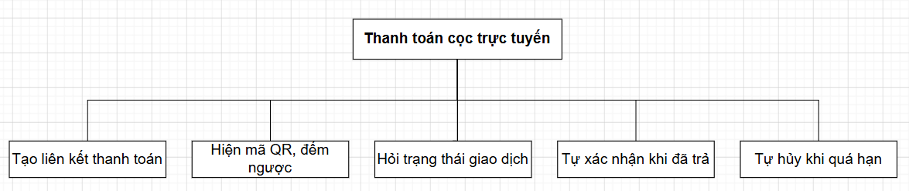
Hình 2.6. Biểu đồ phân rã chức năng thanh toán cọc.
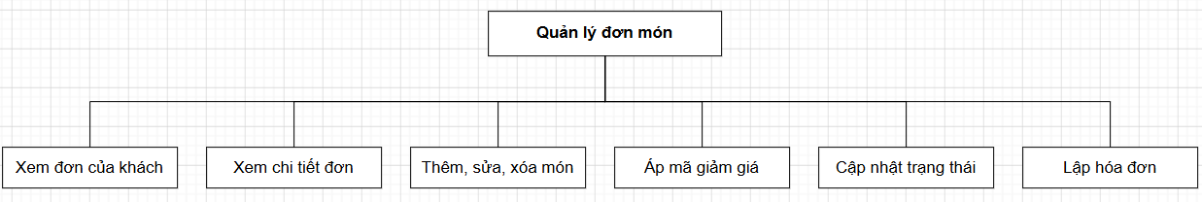
Hình 2.7. Biểu đồ phân rã chức năng quản lý đơn món.
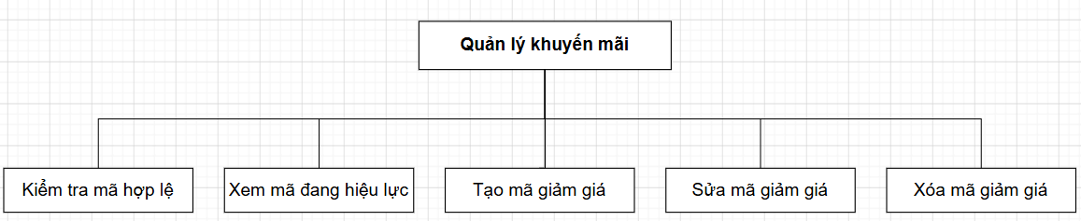
Hình 2.8. Biểu đồ phân rã chức năng khuyến mãi.
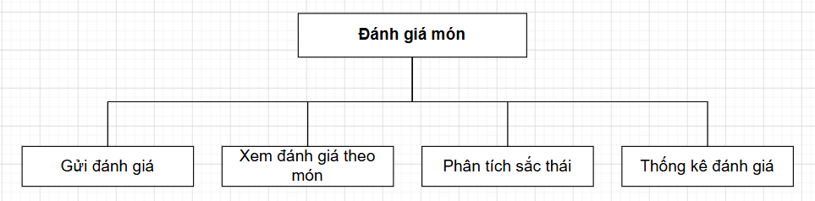
Hình 2.9. Biểu đồ phân rã chức năng đánh giá món.
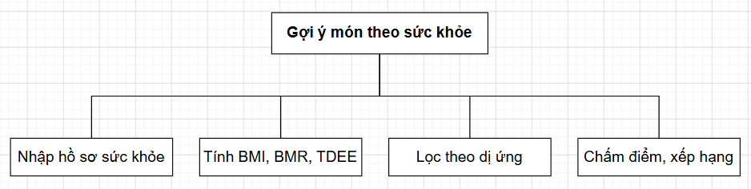
Hình 2.10. Biểu đồ phân rã chức năng gợi ý món theo sức khỏe.
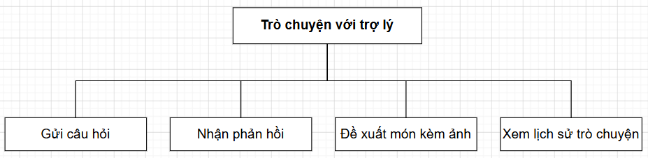
Hình 2.11. Biểu đồ phân rã chức năng trợ lý hội thoại.
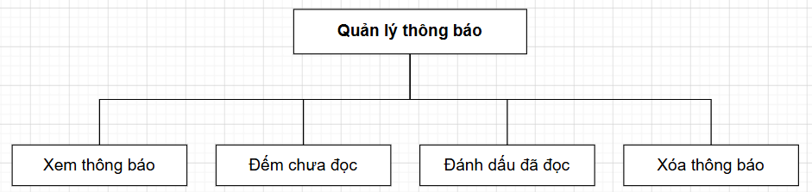
Hình 2.12. Biểu đồ phân rã chức năng thông báo.
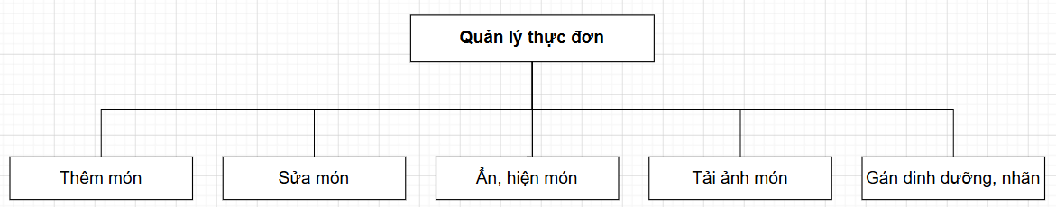
Hình 2.13. Biểu đồ phân rã chức năng quản lý thực đơn.
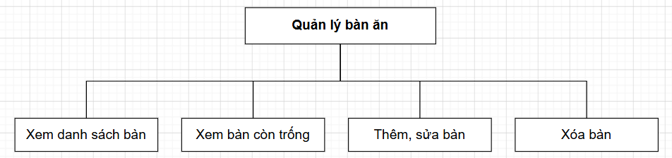
Hình 2.14. Biểu đồ phân rã chức năng quản lý bàn ăn.
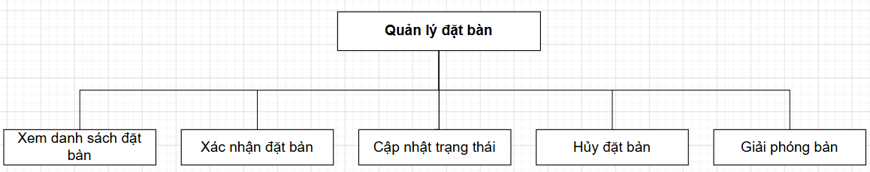
Hình 2.15. Biểu đồ phân rã chức năng quản lý đặt bàn.
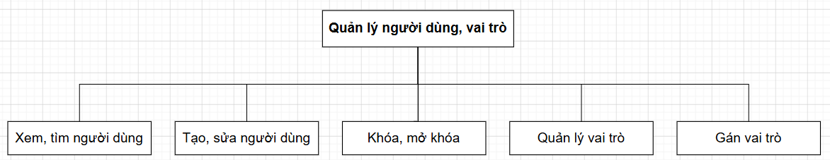
Hình 2.16. Biểu đồ phân rã chức năng quản lý người dùng và vai trò.
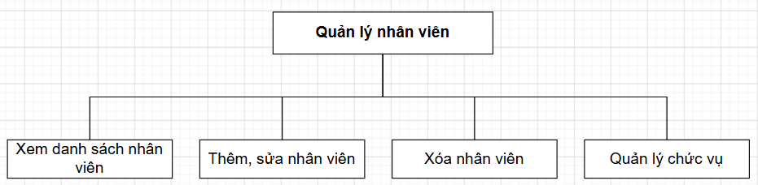
Hình 2.17. Biểu đồ phân rã chức năng quản lý nhân viên.
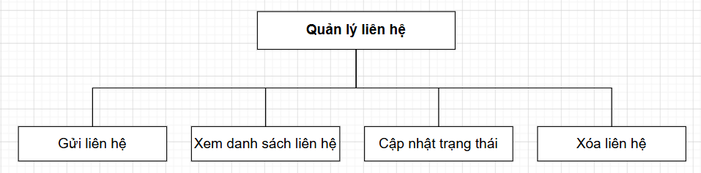
Hình 2.18. Biểu đồ phân rã chức năng quản lý liên hệ.
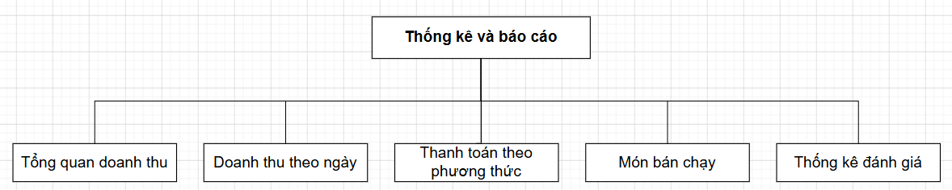
Hình 2.19. Biểu đồ phân rã chức năng thống kê và báo cáo.

2.5. Biểu đồ use-case tổng quát
Biểu đồ use-case tổng quát thể hiện cách ba tác nhân tương tác với các nhóm chức năng chính của hệ thống. Hình dưới đây thể hiện toàn cảnh các use-case.
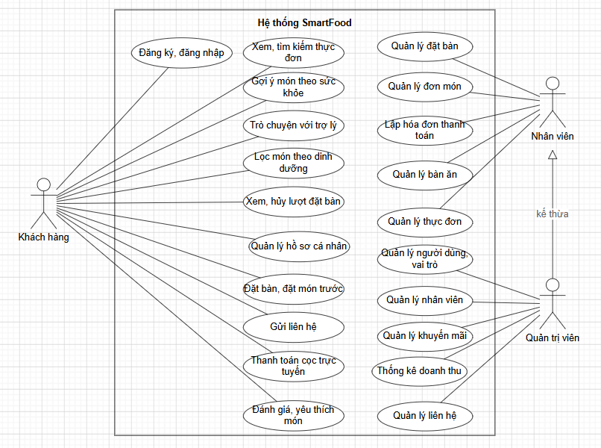
Hình 2.20. Biểu đồ use-case tổng quát của hệ thống.

2.6. Đặc tả use-case
Phần này đặc tả chi tiết các use-case tiêu biểu theo cấu trúc gồm tên, tác nhân, mô tả, điều kiện trước, luồng sự kiện chính, luồng thay thế và điều kiện sau.
Bảng 2.2. Đặc tả use-case đăng ký tài khoản.
Tên use-case | Đăng ký tài khoản
Tác nhân | Khách hàng
Mô tả | Khách tạo tài khoản mới để sử dụng hệ thống.
Điều kiện trước | Khách chưa có tài khoản và đang ở trang đăng ký.
Luồng sự kiện chính | 1. Khách nhập họ tên, thư điện tử, số điện thoại và mật khẩu.  2. Hệ thống kiểm tra định dạng và tính trùng lặp của thư điện tử.  3. Hệ thống mã hóa mật khẩu và lưu tài khoản với vai trò khách hàng.  4. Hệ thống thông báo đăng ký thành công.
Luồng thay thế | 2a. Thư điện tử đã tồn tại: hệ thống báo lỗi và yêu cầu nhập lại.
Điều kiện sau | Tài khoản mới được tạo và khách có thể đăng nhập.

Bảng 2.3. Đặc tả use-case đăng nhập.
Tên use-case | Đăng nhập
Tác nhân | Khách hàng, Nhân viên, Quản trị viên
Mô tả | Người dùng xác thực để truy cập theo vai trò.
Điều kiện trước | Người dùng đã có tài khoản hợp lệ.
Luồng sự kiện chính | 1. Người dùng nhập thư điện tử và mật khẩu.  2. Hệ thống kiểm tra thông tin đăng nhập.  3. Hệ thống phát hành chuỗi định danh phiên kèm vai trò.  4. Hệ thống chuyển tới trang phù hợp với vai trò.
Luồng thay thế | 2a. Thông tin sai: hệ thống báo lỗi và cho nhập lại.
Điều kiện sau | Người dùng đăng nhập thành công và nhận quyền theo vai trò.

Bảng 2.4. Đặc tả use-case tìm kiếm món.
Tên use-case | Tìm kiếm món
Tác nhân | Khách hàng
Mô tả | Khách tìm món theo tên ngay trên thanh tìm kiếm.
Điều kiện trước | Khách đang ở trang có thanh tìm kiếm.
Luồng sự kiện chính | 1. Khách nhập từ khóa tên món.  2. Hệ thống truy vấn các món có tên chứa từ khóa.  3. Hệ thống hiển thị danh sách gợi ý kèm hình ảnh và giá.  4. Khách chọn một món để xem chi tiết.
Luồng thay thế | 2a. Không có món phù hợp: hệ thống hiển thị thông báo không tìm thấy.
Điều kiện sau | Khách xem được danh sách món phù hợp với từ khóa.

Bảng 2.5. Đặc tả use-case lọc món theo dinh dưỡng.
Tên use-case | Lọc món theo dinh dưỡng
Tác nhân | Khách hàng
Mô tả | Khách lọc thực đơn theo các tiêu chí dinh dưỡng.
Điều kiện trước | Khách đang ở trang thực đơn.
Luồng sự kiện chính | 1. Khách chọn các nhãn dinh dưỡng như giàu đạm, ít béo, ít đường.  2. Khách nhập khoảng giá và mức năng lượng tối đa nếu cần.  3. Hệ thống đối chiếu số liệu dinh dưỡng của từng món với tiêu chí.  4. Hệ thống hiển thị danh sách món thỏa điều kiện.
Luồng thay thế | 3a. Không có món thỏa: hệ thống hiển thị danh sách rỗng kèm gợi ý nới điều kiện.
Điều kiện sau | Danh sách món được lọc theo nhu cầu dinh dưỡng của khách.

Bảng 2.6. Đặc tả use-case xem chi tiết món.
Tên use-case | Xem chi tiết món
Tác nhân | Khách hàng
Mô tả | Khách xem thông tin đầy đủ của một món.
Điều kiện trước | Khách chọn một món trong thực đơn.
Luồng sự kiện chính | 1. Hệ thống hiển thị hình ảnh, giá, mô tả và thông tin dinh dưỡng của món.  2. Hệ thống hiển thị các đánh giá của khách khác.  3. Khách có thể thêm món vào giỏ hoặc lưu yêu thích.
Điều kiện sau | Khách nắm được thông tin chi tiết của món.

Bảng 2.7. Đặc tả use-case đặt bàn và đặt món trước.
Tên use-case | Đặt bàn và đặt món trước
Tác nhân | Khách hàng
Mô tả | Khách đặt bàn kèm món đặt trước để giữ chỗ.
Điều kiện trước | Khách đã đăng nhập và còn bàn trống.
Luồng sự kiện chính | 1. Khách chọn bàn còn trống.  2. Khách chọn ngày giờ và số lượng khách.  3. Khách thêm món đặt trước và áp mã giảm giá nếu có.  4. Khách chọn hình thức thanh toán cọc.  5. Hệ thống tính tiền cọc và tạo lượt đặt bàn.  6. Hệ thống hiển thị mã đặt bàn và chi tiết.
Luồng thay thế | 1a. Bàn vừa bị đặt: hệ thống cập nhật trạng thái và yêu cầu chọn bàn khác.  2a. Thời gian không hợp lệ: hệ thống yêu cầu chọn lại.
Điều kiện sau | Lượt đặt bàn được tạo ở trạng thái chờ xác nhận.

Bảng 2.8. Đặc tả use-case thanh toán cọc trực tuyến.
Tên use-case | Thanh toán cọc trực tuyến
Tác nhân | Khách hàng
Mô tả | Khách đặt cọc giữ bàn qua mã phản hồi nhanh.
Điều kiện trước | Khách có lượt đặt bàn cần đặt cọc.
Luồng sự kiện chính | 1. Khách chọn thanh toán chuyển khoản.  2. Hệ thống tạo liên kết thanh toán kèm mã đơn duy nhất và hiển thị mã phản hồi nhanh ngay trên trang.  3. Trang hiển thị đồng hồ đếm ngược thời gian thanh toán cho phép.  4. Khách quét mã và chuyển khoản đúng số tiền.  5. Hệ thống định kỳ hỏi trạng thái giao dịch từ cổng thanh toán.  6. Khi giao dịch thành công, hệ thống tự cập nhật cọc đã thanh toán, tự xác nhận lượt đặt bàn và giữ bàn.
Luồng thay thế | 4a. Khách bấm hủy thanh toán: hệ thống hủy lượt đặt bàn và gửi thông báo cho bộ phận quản trị.  5a. Quá thời gian cho phép mà chưa thanh toán: hệ thống tự hủy lượt đặt bàn.
Điều kiện sau | Cọc chuyển sang đã thanh toán và lượt đặt bàn được tự động xác nhận.

Bảng 2.9. Đặc tả use-case xem lịch sử và hủy đặt bàn.
Tên use-case | Xem lịch sử và hủy đặt bàn
Tác nhân | Khách hàng
Mô tả | Khách xem lại và hủy lượt đặt bàn của mình.
Điều kiện trước | Khách đã đăng nhập và có lượt đặt bàn.
Luồng sự kiện chính | 1. Khách mở danh sách lượt đặt bàn.  2. Khách chọn một lượt để xem chi tiết.  3. Khách bấm hủy đặt bàn.  4. Hệ thống cập nhật trạng thái hủy, hủy đơn món liên kết, giải phóng bàn và gửi thông báo cho bộ phận quản trị và nhân viên.
Luồng thay thế | 3a. Lượt đặt đã hoàn tất: hệ thống không cho hủy.
Điều kiện sau | Lượt đặt bàn chuyển sang trạng thái đã hủy, bàn được giải phóng và bộ phận vận hành nhận thông báo.

Bảng 2.10. Đặc tả use-case đánh giá món.
Tên use-case | Đánh giá món
Tác nhân | Khách hàng
Mô tả | Khách chấm điểm và nhận xét món đã dùng.
Điều kiện trước | Khách đã dùng món trong một đơn hoàn tất.
Luồng sự kiện chính | 1. Khách chọn số sao và viết nhận xét.  2. Hệ thống phân tích sắc thái nhận xét.  3. Hệ thống lưu đánh giá và cập nhật điểm trung bình của món.
Luồng thay thế | 1a. Khách chưa dùng món: hệ thống không cho đánh giá.
Điều kiện sau | Đánh giá được lưu và hiển thị ở trang chi tiết món.

Bảng 2.11. Đặc tả use-case gợi ý món theo sức khỏe.
Tên use-case | Gợi ý món theo sức khỏe
Tác nhân | Khách hàng
Mô tả | Khách nhận danh sách món phù hợp với thể trạng.
Điều kiện trước | Khách đã đăng nhập.
Luồng sự kiện chính | 1. Khách nhập chiều cao, cân nặng, mức vận động và mục tiêu.  2. Hệ thống tính chỉ số khối cơ thể, tỷ lệ trao đổi chất và năng lượng tiêu hao.  3. Hệ thống loại món chứa thành phần dị ứng.  4. Hệ thống chấm điểm và xếp hạng món.  5. Hệ thống hiển thị danh sách gợi ý.
Luồng thay thế | 1a. Thiếu thông tin: hệ thống yêu cầu bổ sung.
Điều kiện sau | Khách nhận danh sách món phù hợp với mục tiêu sức khỏe.

Bảng 2.12. Đặc tả use-case trò chuyện với trợ lý.
Tên use-case | Trò chuyện với trợ lý
Tác nhân | Khách hàng
Mô tả | Khách hỏi đáp về món ăn với trợ lý hội thoại.
Điều kiện trước | Khách đã đăng nhập.
Luồng sự kiện chính | 1. Khách nhập câu hỏi.  2. Hệ thống dựng ngữ cảnh từ hồ sơ và thực đơn rồi gửi tới mô hình ngôn ngữ.  3. Mô hình trả về câu trả lời.  4. Hệ thống dò các món được nhắc và hiển thị kèm hình ảnh.
Luồng thay thế | 2a. Dịch vụ bận: hệ thống hiển thị thông báo thử lại sau.
Điều kiện sau | Khách nhận câu trả lời kèm gợi ý món có hình ảnh.

Bảng 2.13. Đặc tả use-case quản lý hồ sơ cá nhân.
Tên use-case | Quản lý hồ sơ cá nhân
Tác nhân | Khách hàng
Mô tả | Khách cập nhật thông tin tài khoản.
Điều kiện trước | Khách đã đăng nhập.
Luồng sự kiện chính | 1. Khách mở trang hồ sơ.  2. Khách cập nhật thông tin và lưu.  3. Hệ thống ghi nhận thay đổi.
Điều kiện sau | Thông tin hồ sơ được cập nhật.

Bảng 2.14. Đặc tả use-case quản lý đặt bàn.
Tên use-case | Quản lý đặt bàn
Tác nhân | Nhân viên
Mô tả | Nhân viên xử lý các lượt đặt bàn.
Điều kiện trước | Nhân viên đã đăng nhập.
Luồng sự kiện chính | 1. Nhân viên xem danh sách lượt đặt bàn.  2. Nhân viên xác nhận hoặc hủy một lượt.  3. Hệ thống cập nhật trạng thái và gửi thông báo cho khách.
Luồng thay thế | 2a. Hủy lượt đặt: hệ thống giải phóng bàn liên quan.
Điều kiện sau | Trạng thái lượt đặt bàn được cập nhật.

Bảng 2.15. Đặc tả use-case quản lý đơn món.
Tên use-case | Quản lý đơn món
Tác nhân | Nhân viên
Mô tả | Nhân viên theo dõi và cập nhật đơn món.
Điều kiện trước | Nhân viên đã đăng nhập.
Luồng sự kiện chính | 1. Nhân viên xem danh sách đơn món.  2. Nhân viên cập nhật trạng thái chuẩn bị, phục vụ hoặc hoàn tất.  3. Hệ thống lưu lịch sử thay đổi trạng thái.
Điều kiện sau | Trạng thái đơn món được cập nhật và lưu vết.

Bảng 2.16. Đặc tả use-case lập hóa đơn thanh toán.
Tên use-case | Lập hóa đơn thanh toán
Tác nhân | Nhân viên
Mô tả | Nhân viên lập hóa đơn khi khách dùng bữa xong.
Điều kiện trước | Đơn món ở trạng thái đã phục vụ.
Luồng sự kiện chính | 1. Nhân viên mở đơn cần thanh toán.  2. Hệ thống hiển thị tổng tiền theo giá đầy đủ và trừ phần đã đặt cọc.  3. Nhân viên xác nhận thanh toán phần còn lại.
Điều kiện sau | Đơn được đánh dấu đã thanh toán.

Bảng 2.17. Đặc tả use-case quản lý bàn ăn.
Tên use-case | Quản lý bàn ăn
Tác nhân | Nhân viên
Mô tả | Nhân viên quản lý danh sách bàn và trạng thái.
Điều kiện trước | Nhân viên đã đăng nhập.
Luồng sự kiện chính | 1. Nhân viên thêm, sửa hoặc cập nhật trạng thái bàn.  2. Hệ thống lưu thay đổi và phản ánh lên trang đặt bàn.
Điều kiện sau | Thông tin bàn được cập nhật.

Bảng 2.18. Đặc tả use-case quản lý thực đơn.
Tên use-case | Quản lý thực đơn
Tác nhân | Nhân viên
Mô tả | Nhân viên quản lý món và danh mục.
Điều kiện trước | Nhân viên đã đăng nhập.
Luồng sự kiện chính | 1. Nhân viên thêm hoặc sửa món kèm giá, hình ảnh và thông tin dinh dưỡng.  2. Nhân viên ẩn hoặc hiện món.  3. Hệ thống lưu thay đổi.
Điều kiện sau | Thực đơn được cập nhật.

Bảng 2.19. Đặc tả use-case quản lý người dùng.
Tên use-case | Quản lý người dùng
Tác nhân | Quản trị viên
Mô tả | Quản trị viên quản lý tài khoản người dùng.
Điều kiện trước | Quản trị viên đã đăng nhập.
Luồng sự kiện chính | 1. Quản trị viên xem danh sách người dùng.  2. Quản trị viên cập nhật trạng thái hoặc vai trò.  3. Hệ thống lưu thay đổi.
Điều kiện sau | Thông tin người dùng được cập nhật.

Bảng 2.20. Đặc tả use-case quản lý nhân viên.
Tên use-case | Quản lý nhân viên
Tác nhân | Quản trị viên
Mô tả | Quản trị viên quản lý hồ sơ nhân viên.
Điều kiện trước | Quản trị viên đã đăng nhập.
Luồng sự kiện chính | 1. Quản trị viên thêm hoặc sửa hồ sơ nhân viên và chức vụ.  2. Hệ thống lưu thông tin.
Điều kiện sau | Hồ sơ nhân viên được cập nhật.

Bảng 2.21. Đặc tả use-case quản lý khuyến mãi.
Tên use-case | Quản lý khuyến mãi
Tác nhân | Quản trị viên
Mô tả | Quản trị viên quản lý mã giảm giá.
Điều kiện trước | Quản trị viên đã đăng nhập.
Luồng sự kiện chính | 1. Quản trị viên tạo hoặc sửa mã giảm giá kèm điều kiện áp dụng.  2. Hệ thống lưu và áp dụng khi khách đặt món.
Điều kiện sau | Mã giảm giá sẵn sàng để khách sử dụng.

Bảng 2.22. Đặc tả use-case thống kê doanh thu.
Tên use-case | Thống kê doanh thu
Tác nhân | Quản trị viên
Mô tả | Quản trị viên xem báo cáo doanh thu.
Điều kiện trước | Quản trị viên đã đăng nhập.
Luồng sự kiện chính | 1. Quản trị viên chọn khoảng thời gian.  2. Hệ thống tổng hợp doanh thu, món bán chạy và lượt đặt bàn, loại trừ đơn đã hủy.  3. Hệ thống hiển thị biểu đồ và số liệu.
Điều kiện sau | Quản trị viên nắm được tình hình kinh doanh.

Bảng 2.23. Đặc tả use-case quản lý giỏ hàng.
Tên use-case | Quản lý giỏ hàng
Tác nhân | Khách hàng
Mô tả | Khách thêm, sửa số lượng và xóa món trong giỏ.
Điều kiện trước | Khách đã đăng nhập.
Luồng sự kiện chính | 1. Khách thêm món vào giỏ từ trang thực đơn.  2. Khách điều chỉnh số lượng hoặc xóa món.  3. Hệ thống cập nhật tổng tiền của giỏ.
Điều kiện sau | Giỏ hàng phản ánh đúng lựa chọn của khách.

Bảng 2.24. Đặc tả use-case lưu món yêu thích.
Tên use-case | Lưu món yêu thích
Tác nhân | Khách hàng
Mô tả | Khách lưu và bỏ lưu món vào danh sách yêu thích.
Điều kiện trước | Khách đã đăng nhập.
Luồng sự kiện chính | 1. Khách bấm biểu tượng yêu thích trên một món.  2. Hệ thống lưu món vào danh sách yêu thích.  3. Khách có thể xem lại danh sách yêu thích.
Luồng thay thế | 2a. Món đã có trong danh sách: hệ thống bỏ lưu món.
Điều kiện sau | Danh sách yêu thích được cập nhật.

Bảng 2.25. Đặc tả use-case gửi liên hệ.
Tên use-case | Gửi liên hệ
Tác nhân | Khách hàng
Mô tả | Khách gửi tin nhắn liên hệ tới nhà hàng.
Điều kiện trước | Khách đang ở trang liên hệ.
Luồng sự kiện chính | 1. Khách nhập nội dung liên hệ.  2. Hệ thống lưu tin nhắn và thông báo gửi thành công.
Điều kiện sau | Tin nhắn liên hệ được lưu để bộ phận quản trị xử lý.

Bảng 2.26. Đặc tả use-case xem thông báo.
Tên use-case | Xem thông báo
Tác nhân | Khách hàng, Nhân viên
Mô tả | Người dùng xem các thông báo thời gian thực.
Điều kiện trước | Người dùng đã đăng nhập.
Luồng sự kiện chính | 1. Người dùng mở danh sách thông báo.  2. Hệ thống hiển thị các thông báo theo thời gian.  3. Người dùng đánh dấu đã đọc.
Điều kiện sau | Thông báo được hiển thị và đánh dấu trạng thái đọc.

Bảng 2.27. Đặc tả use-case quản lý danh mục.
Tên use-case | Quản lý danh mục
Tác nhân | Nhân viên
Mô tả | Nhân viên quản lý danh mục món ăn.
Điều kiện trước | Nhân viên đã đăng nhập.
Luồng sự kiện chính | 1. Nhân viên thêm hoặc sửa danh mục.  2. Nhân viên đánh dấu danh mục nổi bật nếu cần.  3. Hệ thống lưu thay đổi.
Điều kiện sau | Danh mục món ăn được cập nhật.

Bảng 2.28. Đặc tả use-case quản lý vai trò.
Tên use-case | Quản lý vai trò
Tác nhân | Quản trị viên
Mô tả | Quản trị viên gán và thu hồi vai trò người dùng.
Điều kiện trước | Quản trị viên đã đăng nhập.
Luồng sự kiện chính | 1. Quản trị viên chọn một người dùng.  2. Quản trị viên gán hoặc thu hồi vai trò.  3. Hệ thống cập nhật quyền truy cập tương ứng.
Điều kiện sau | Vai trò của người dùng được cập nhật.

Bảng 2.29. Đặc tả use-case đăng xuất.
Tên use-case | Đăng xuất
Tác nhân | Khách hàng, Nhân viên, Quản trị viên
Mô tả | Người dùng kết thúc phiên làm việc.
Điều kiện trước | Người dùng đang đăng nhập.
Luồng sự kiện chính | 1. Người dùng bấm đăng xuất.  2. Hệ thống xóa chuỗi định danh phiên ở phía giao diện.  3. Hệ thống chuyển về trang đăng nhập.
Điều kiện sau | Phiên làm việc kết thúc, quyền truy cập bị thu hồi.

Bảng 2.30. Đặc tả use-case theo dõi trạng thái đơn món.
Tên use-case | Theo dõi trạng thái đơn món
Tác nhân | Khách hàng
Mô tả | Khách xem tiến trình xử lý đơn món của mình.
Điều kiện trước | Khách đã đặt món và đăng nhập.
Luồng sự kiện chính | 1. Khách mở chi tiết một đơn món.  2. Hệ thống hiển thị trạng thái hiện tại và lịch sử thay đổi.  3. Khách nhận thông báo khi trạng thái thay đổi.
Điều kiện sau | Khách nắm được tiến trình của đơn món.

Bảng 2.31. Đặc tả use-case xem danh sách yêu thích.
Tên use-case | Xem danh sách yêu thích
Tác nhân | Khách hàng
Mô tả | Khách xem lại các món đã lưu yêu thích.
Điều kiện trước | Khách đã đăng nhập và có món yêu thích.
Luồng sự kiện chính | 1. Khách mở trang yêu thích.  2. Hệ thống hiển thị danh sách món đã lưu.  3. Khách có thể mở chi tiết hoặc bỏ lưu món.
Điều kiện sau | Khách xem được danh sách món yêu thích.

Bảng 2.32. Đặc tả use-case áp dụng mã giảm giá.
Tên use-case | Áp dụng mã giảm giá
Tác nhân | Khách hàng
Mô tả | Khách áp mã giảm giá khi đặt món.
Điều kiện trước | Khách có mã giảm giá còn hiệu lực.
Luồng sự kiện chính | 1. Khách nhập mã giảm giá.  2. Hệ thống kiểm tra điều kiện và thời hạn của mã.  3. Hệ thống tính lại tổng tiền sau giảm.
Luồng thay thế | 2a. Mã không hợp lệ hoặc hết hạn: hệ thống báo lỗi.
Điều kiện sau | Tổng tiền đơn được giảm theo mã hợp lệ.

Bảng 2.33. Đặc tả use-case quản lý liên hệ.
Tên use-case | Quản lý liên hệ
Tác nhân | Quản trị viên
Mô tả | Quản trị viên xem và xử lý tin nhắn liên hệ.
Điều kiện trước | Quản trị viên đã đăng nhập.
Luồng sự kiện chính | 1. Quản trị viên mở danh sách tin nhắn liên hệ.  2. Quản trị viên xem nội dung và đánh dấu đã xử lý.
Điều kiện sau | Tin nhắn liên hệ được xử lý.

2.7. Biểu đồ tuần tự
Mỗi biểu đồ tuần tự diễn tả thứ tự các thông điệp được trao đổi giữa những thành phần trong quá trình thực hiện một chức năng. Mỗi biểu đồ thể hiện tác nhân và các đối tượng biên, điều khiển, thực thể ở phía trên; đường đời kéo dài bên dưới; các thông điệp gọi và thông điệp trả về được sắp theo thời gian, kèm khung lựa chọn cho những luồng có rẽ nhánh. Dưới đây là biểu đồ tuần tự của từng chức năng kèm theo phần mô tả luồng xử lý tương ứng.

2.7.1. Đăng nhập
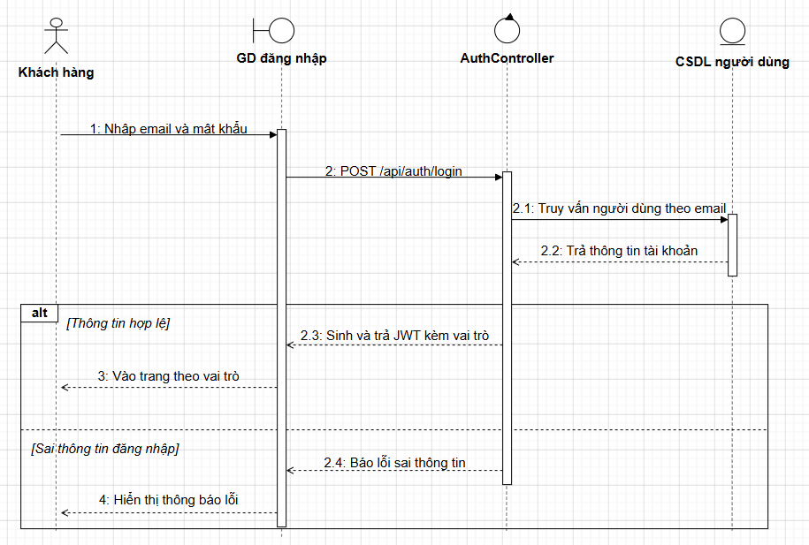
Hình 2.21. Biểu đồ tuần tự: Đăng nhập.
2.7.2. Đăng ký
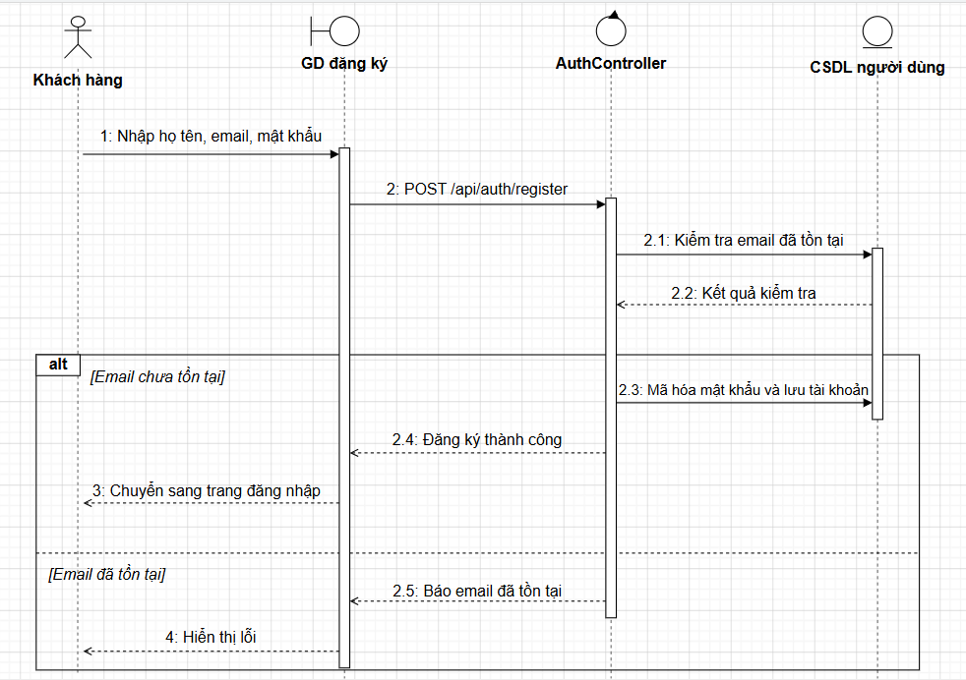
Hình 2.22. Biểu đồ tuần tự: Đăng ký.

2.7.3. Tìm kiếm món
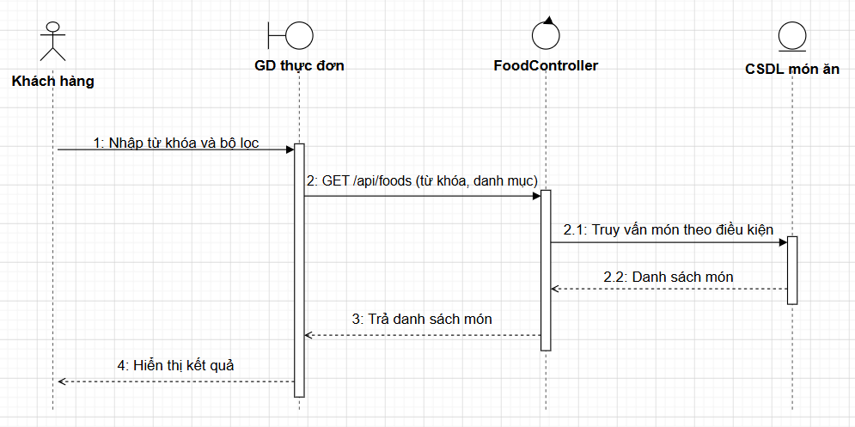
Hình 2.23. Biểu đồ tuần tự: Tìm kiếm món.

2.7.4. Giỏ hàng
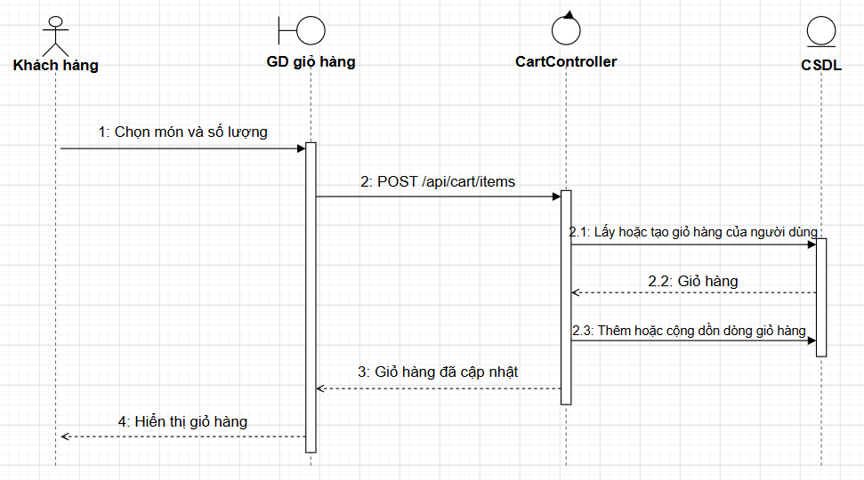
Hình 2.24. Biểu đồ tuần tự: Giỏ hàng.

2.7.5. Yêu thích
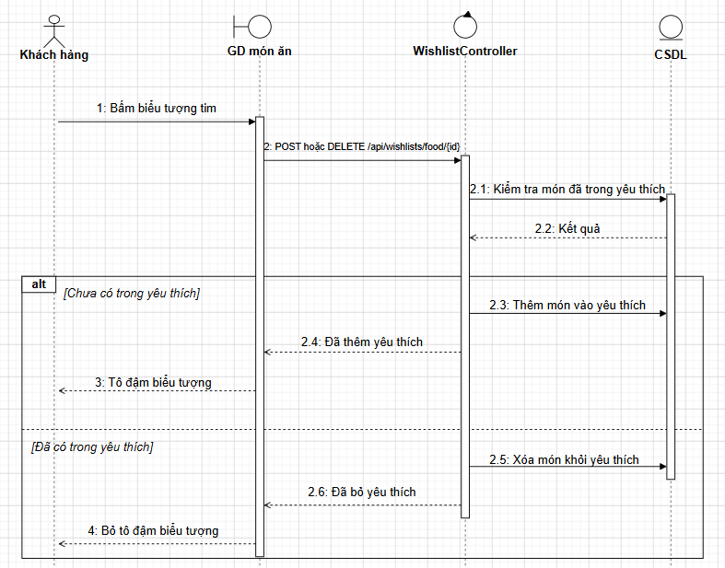
Hình 2.25. Biểu đồ tuần tự: Yêu thích.

2.7.6. Theo dõi đơn món
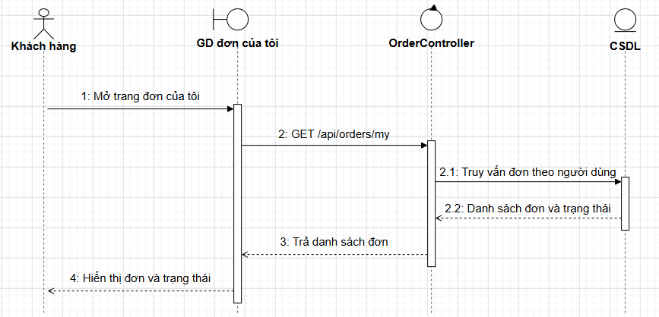
Hình 2.26. Biểu đồ tuần tự: Theo dõi đơn món.

2.7.7. Áp mã giảm giá
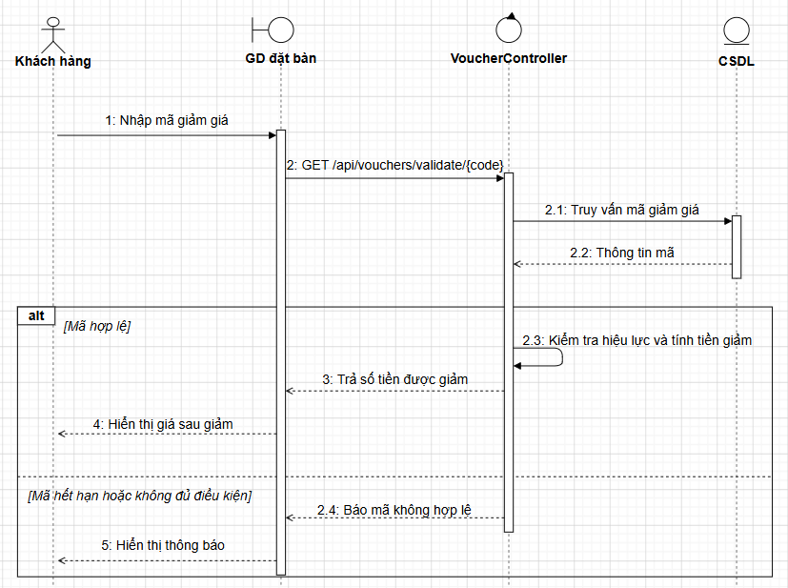
Hình 2.27. Biểu đồ tuần tự: Áp mã giảm giá.

2.7.8. Cập nhật hồ sơ
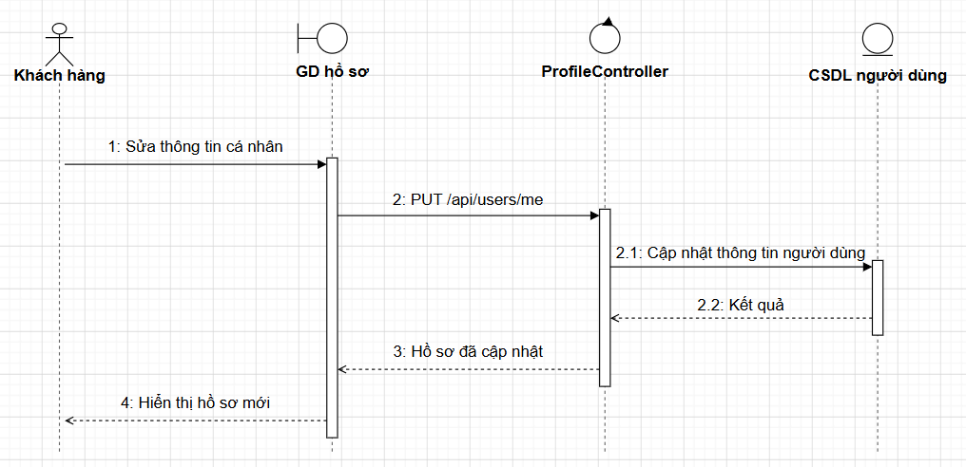
Hình 2.28. Biểu đồ tuần tự: Cập nhật hồ sơ.

2.7.9. Thông báo
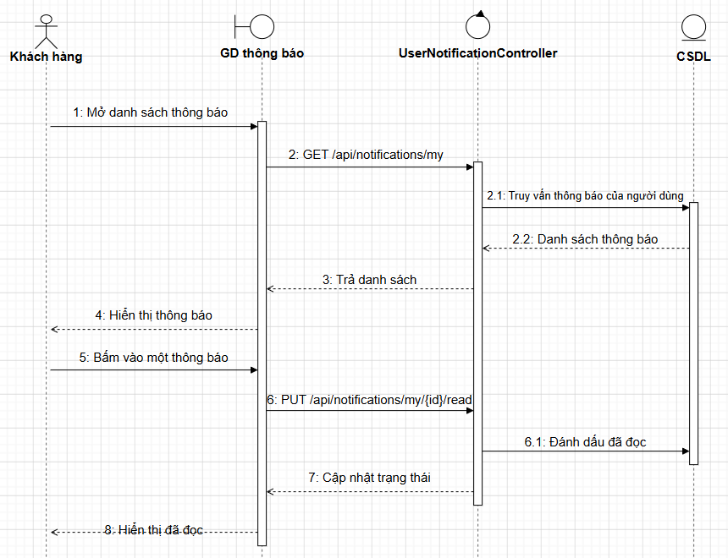
Hình 2.29. Biểu đồ tuần tự: Thông báo.

2.7.10. Gửi liên hệ
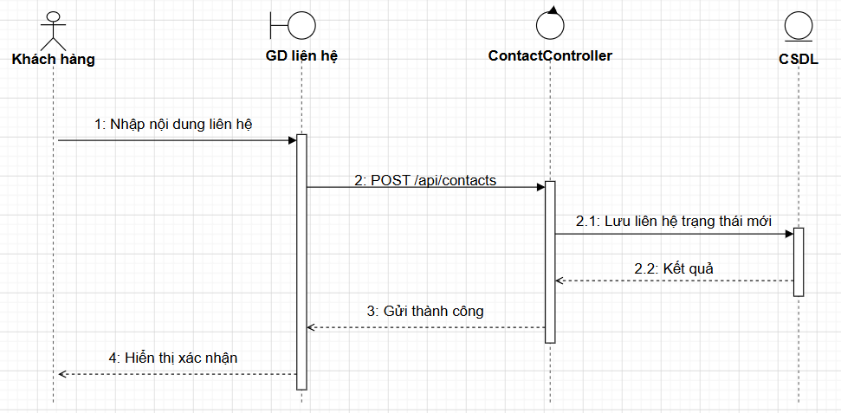
Hình 2.30. Biểu đồ tuần tự: Gửi liên hệ.

2.7.11. Đặt bàn
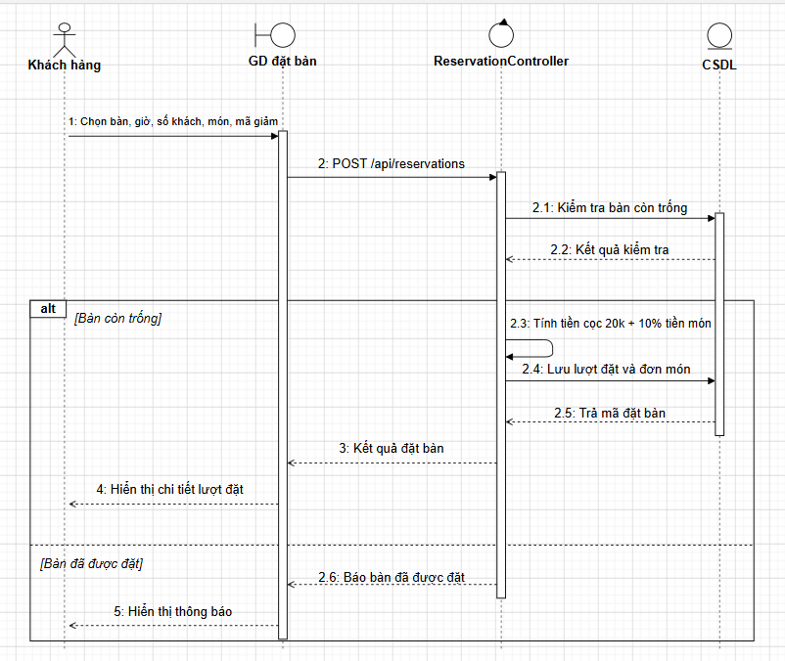
Hình 2.31. Biểu đồ tuần tự: Đặt bàn.
2.7.12. Thanh toán PayOS
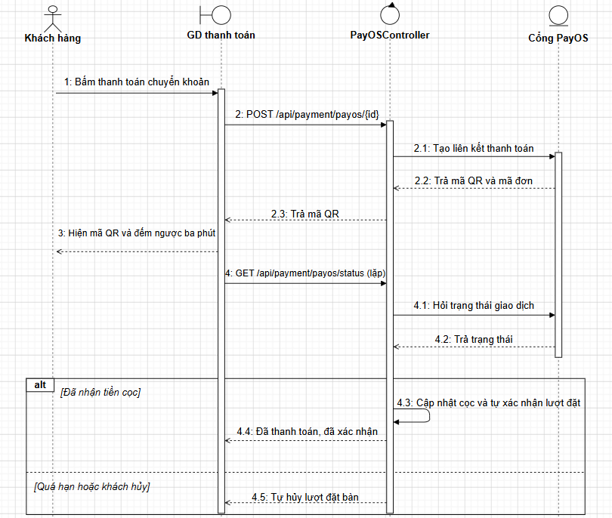
Hình 2.32. Biểu đồ tuần tự: Thanh toán PayOS.

2.7.13. Hủy đặt bàn
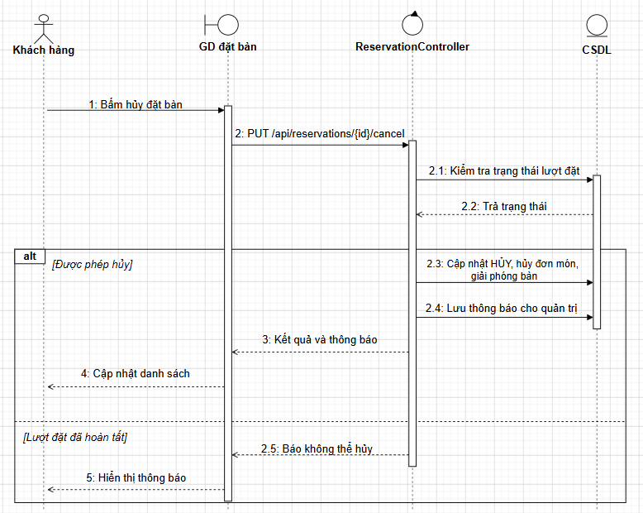
Hình 2.33. Biểu đồ tuần tự: Hủy đặt bàn.

2.7.14. Đánh giá món
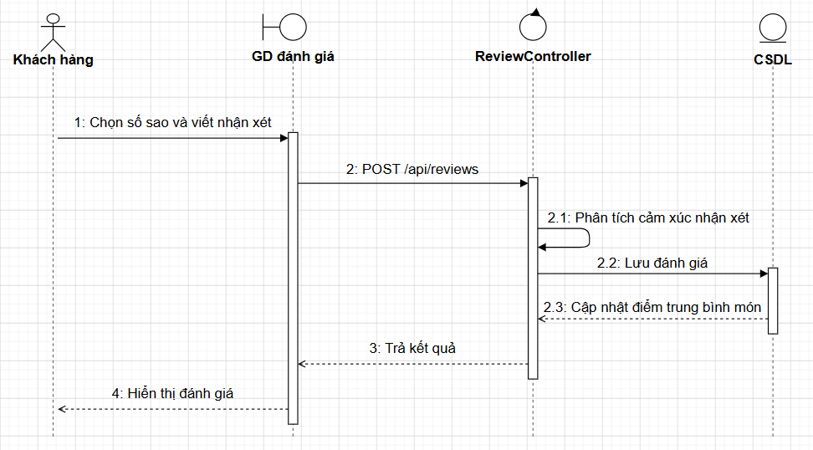
Hình 2.34. Biểu đồ tuần tự: Đánh giá món.

2.7.15. Gợi ý sức khỏe
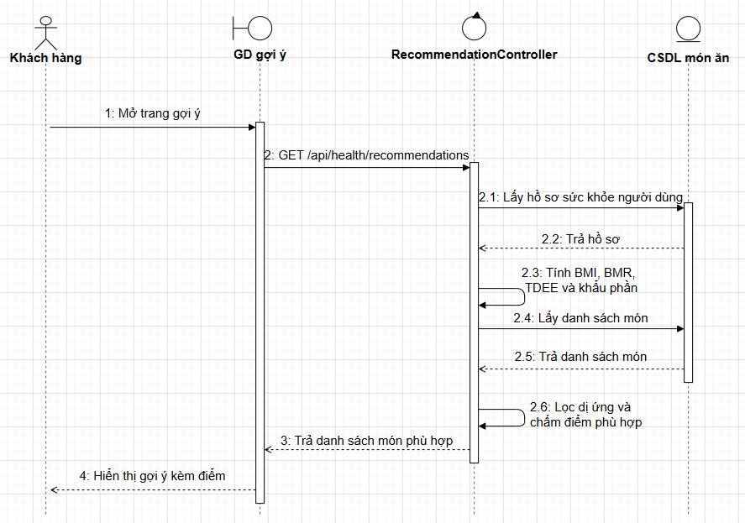
Hình 2.35. Biểu đồ tuần tự: Gợi ý sức khỏe.

2.7.16. Trợ lý hội thoại
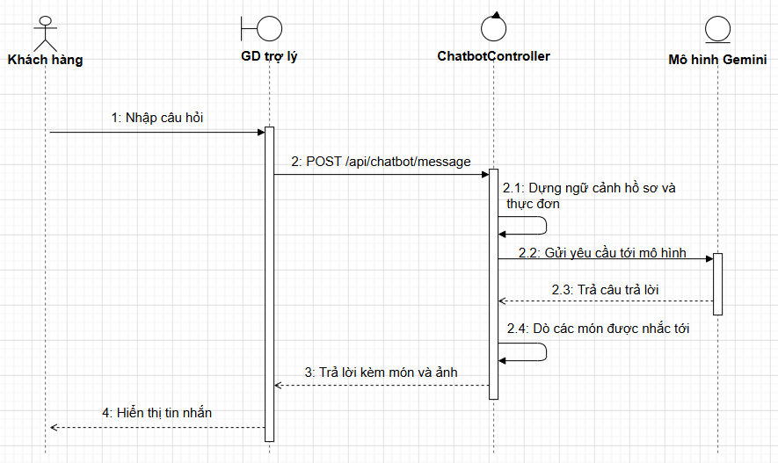
Hình 2.36. Biểu đồ tuần tự: Trợ lý hội thoại.

2.7.17. Xác nhận đặt bàn
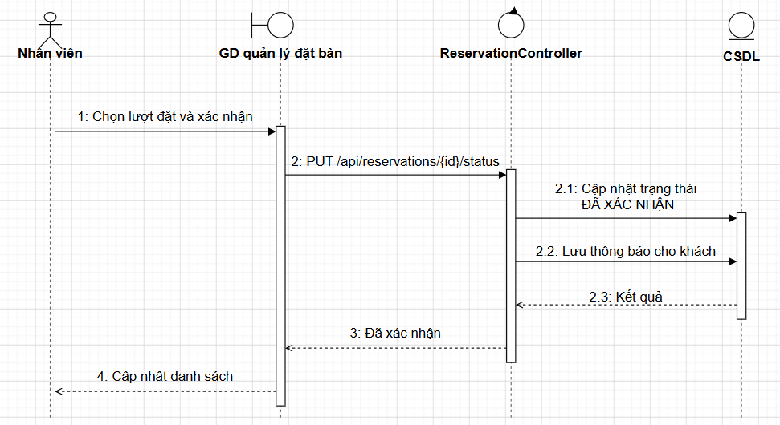
Hình 2.37. Biểu đồ tuần tự: Xác nhận đặt bàn.

2.7.18. Cập nhật trạng thái đơn
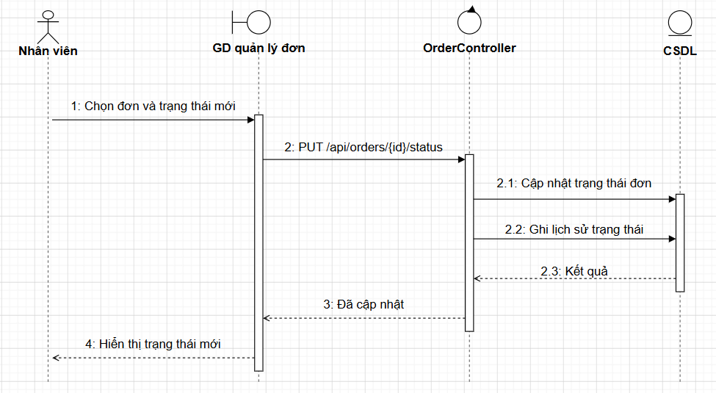
Hình 2.38. Biểu đồ tuần tự: Cập nhật trạng thái đơn.

2.7.19. Lập hóa đơn
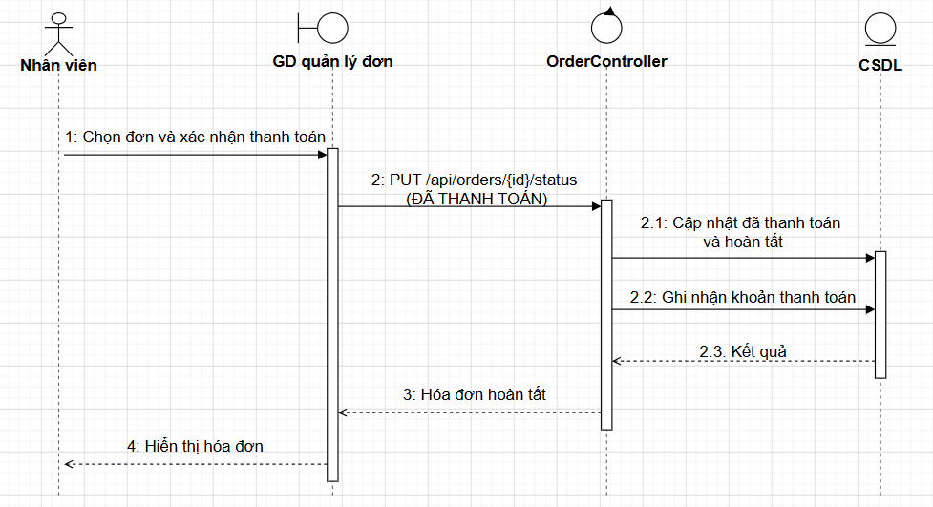
Hình 2.39. Biểu đồ tuần tự: Lập hóa đơn.

2.7.20. Quản lý món ăn
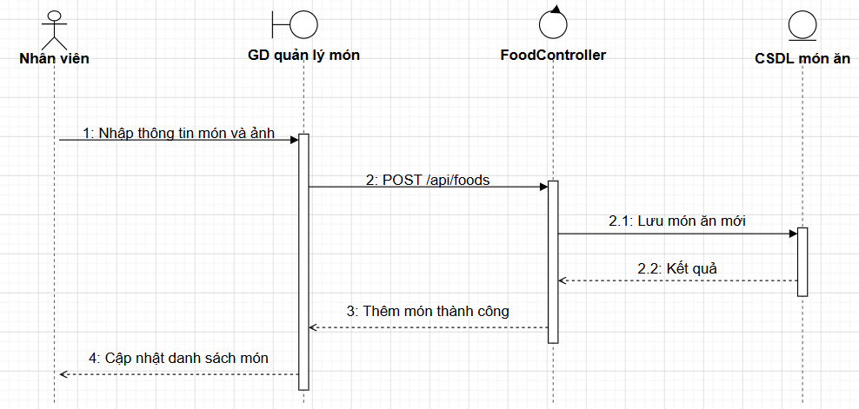
Hình 2.40. Biểu đồ tuần tự: Quản lý món ăn.

2.7.21. Quản lý bàn ăn
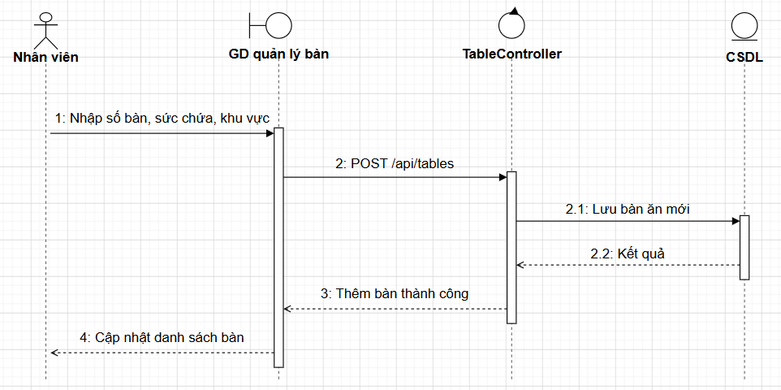
Hình 2.41. Biểu đồ tuần tự: Quản lý bàn ăn.

2.7.22. Quản lý danh mục
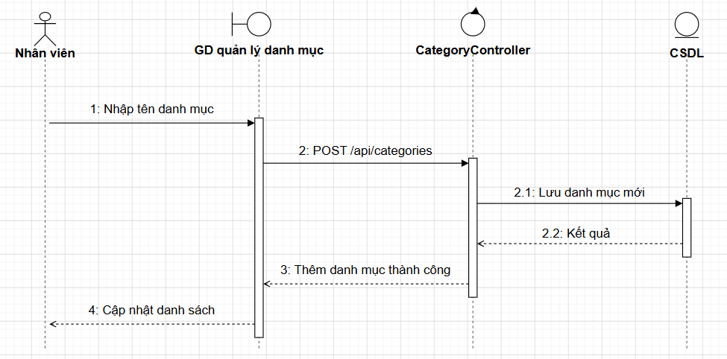
Hình 2.42. Biểu đồ tuần tự: Quản lý danh mục.

2.7.23. Quản lý người dùng
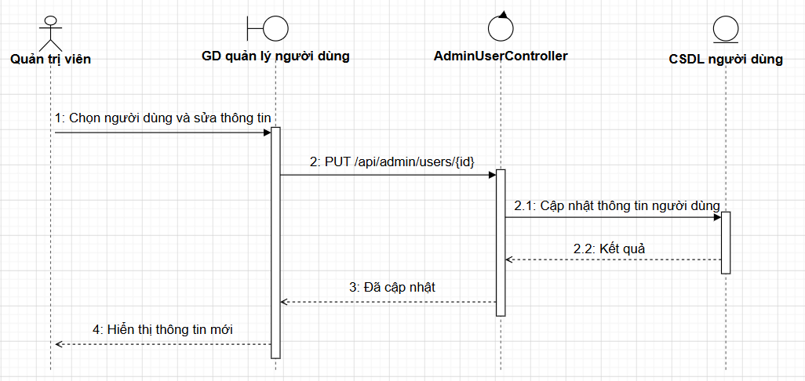
Hình 2.43. Biểu đồ tuần tự: Quản lý người dùng.

2.7.24. Gán vai trò
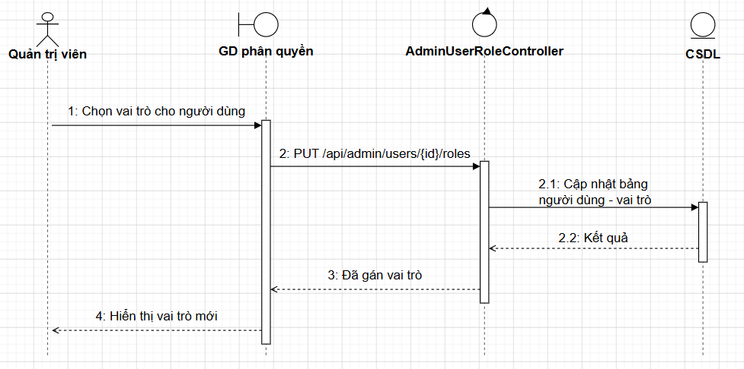
Hình 2.44. Biểu đồ tuần tự: Gán vai trò.

2.7.25. Quản lý nhân viên
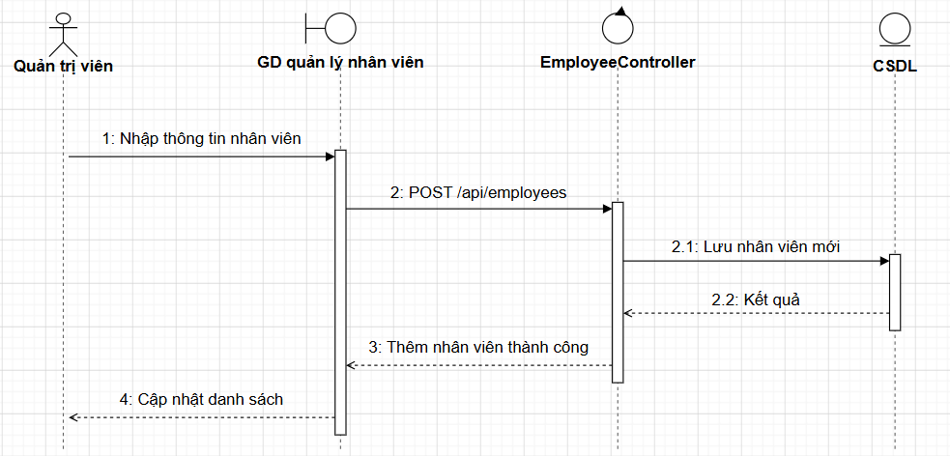
Hình 2.45. Biểu đồ tuần tự: Quản lý nhân viên.

2.7.26. Quản lý khuyến mãi
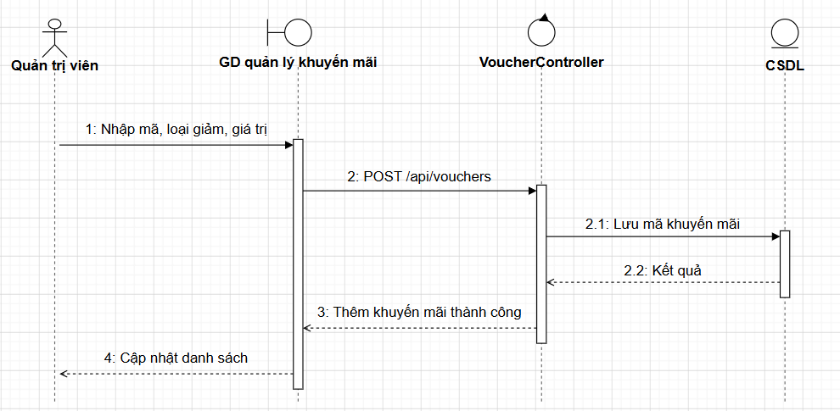
Hình 2.46. Biểu đồ tuần tự: Quản lý khuyến mãi.

2.7.27. Thống kê doanh thu
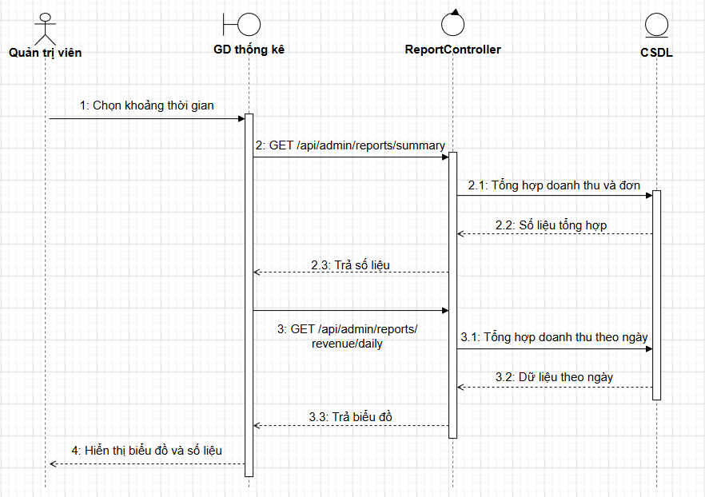
Hình 2.47. Biểu đồ tuần tự: Thống kê doanh thu.

2.7.28. Quản lý liên hệ
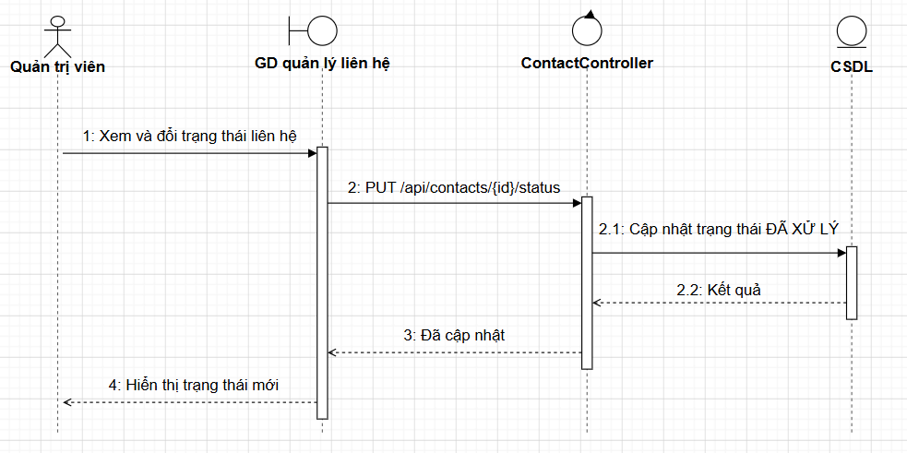
Hình 2.48. Biểu đồ tuần tự: Quản lý liên hệ.

2.8. Biểu đồ hoạt động
Biểu đồ hoạt động thể hiện luồng xử lý nghiệp vụ của mỗi chức năng cùng những điểm rẽ nhánh ra quyết định. Mỗi biểu đồ bắt đầu từ nút khởi đầu, đi qua các hành động và điểm quyết định, rồi kết thúc tại nút kết thúc. Phần này trình bày biểu đồ hoạt động cho hai luồng nghiệp vụ phức tạp tiêu biểu là đặt bàn kèm thanh toán cọc và gợi ý món theo sức khỏe; các chức năng còn lại đã được thể hiện qua biểu đồ tuần tự ở mục trên.

2.8.1. Đặt bàn & thanh toán
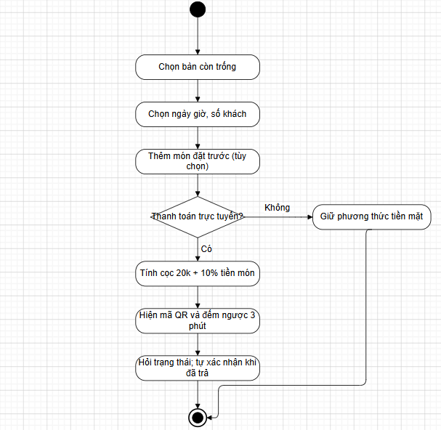
Hình 2.49. Biểu đồ hoạt động: Đặt bàn & thanh toán.
Quy trình bắt đầu khi khách chọn bàn còn trống, chọn ngày giờ cùng số khách và thêm món đặt trước nếu muốn.

2.8.2. Gợi ý món theo sức khỏe
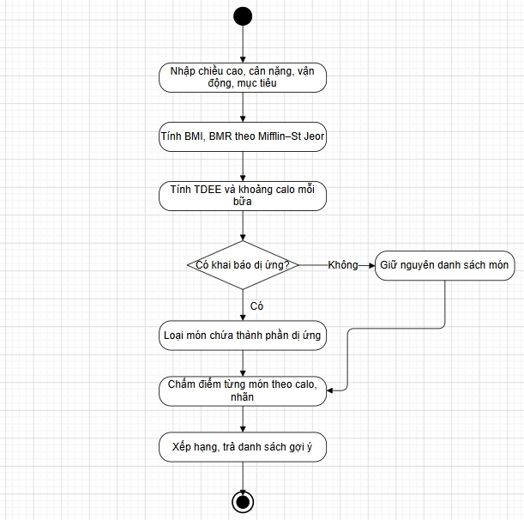
Hình 2.50. Biểu đồ hoạt động: Gợi ý món theo sức khỏe.
Quy trình bắt đầu khi khách nhập thông tin thể trạng.

2.9. Biểu đồ trạng thái
Biểu đồ trạng thái thể hiện vòng đời của những đối tượng nghiệp vụ quan trọng. Hai biểu đồ dưới đây thể hiện vòng đời của lượt đặt bàn và của đơn món.
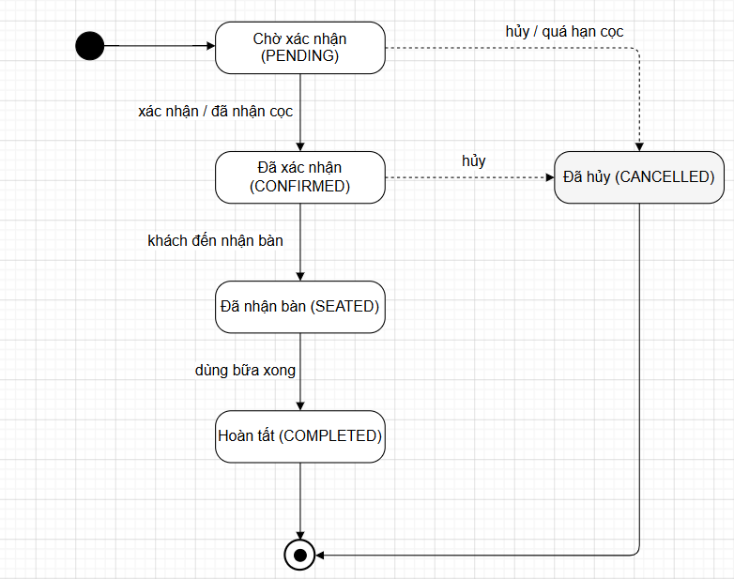
Hình 2.51. Biểu đồ trạng thái của lượt đặt bàn.
Một lượt đặt bàn khởi đầu ở trạng thái chờ xác nhận. Lượt đặt chuyển sang đã xác nhận khi nhân viên xác nhận thủ công hoặc khi hệ thống nhận đủ tiền cọc trực tuyến và tự xác nhận, rồi sang đã nhận bàn khi khách tới và hoàn tất sau khi dùng bữa. Ở trạng thái chờ xác nhận hoặc đã xác nhận, lượt đặt có thể bị hủy và chuyển sang trạng thái đã hủy; việc hủy có thể do khách chủ động, hoặc do hệ thống tự hủy khi quá thời gian thanh toán cọc cho phép. Các trạng thái hoàn tất và đã hủy đều là trạng thái kết thúc của vòng đời.
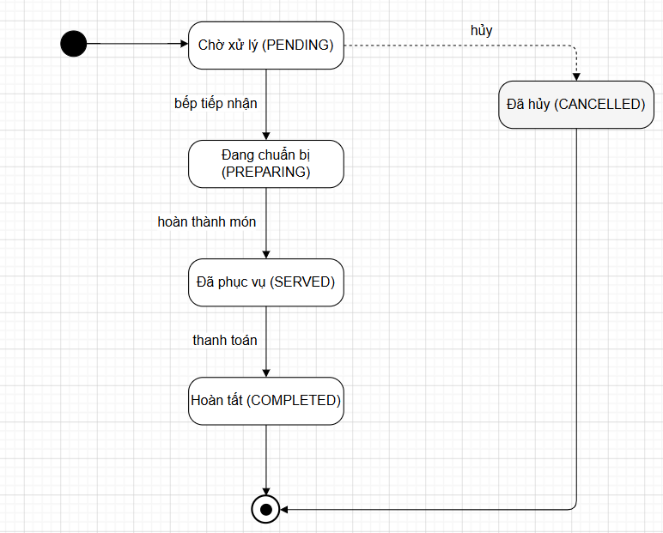
Hình 2.52. Biểu đồ trạng thái của đơn món.
Một đơn món khởi đầu ở trạng thái chờ xử lý, chuyển sang đang chuẩn bị khi bếp tiếp nhận, sang đã phục vụ khi món được mang ra và hoàn tất sau khi thanh toán. Khi còn ở trạng thái chờ xử lý, đơn món có thể bị hủy. Trạng thái hoàn tất và đã hủy là điểm kết thúc của vòng đời đơn món.

2.10. Thiết kế cơ sở dữ liệu
Hệ thống sử dụng cơ sở dữ liệu quan hệ gồm tất cả 21 bảng. Biểu đồ lớp và biểu đồ quan hệ thực thể (ERD) dưới đây mô tả các thực thể chính, cấu trúc của từng bảng dữ liệu cũng như mối liên kết ràng buộc giữa các bảng.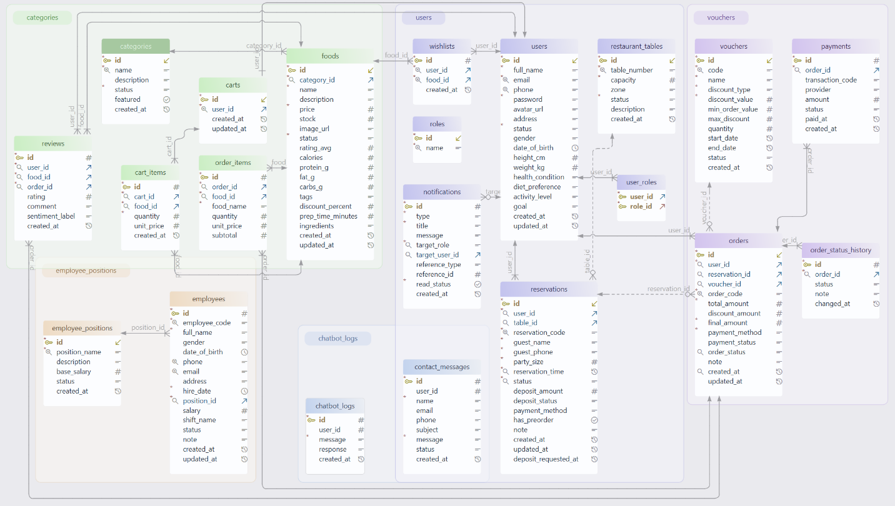
Hình 2.53. Biểu đồ quan hệ thực thể của cơ sở dữ liệu.
Những quan hệ chính trong cơ sở dữ liệu được sắp xếp như sau. Một người dùng có nhiều lượt đặt bàn, mỗi lượt đặt bàn gắn với một bàn ăn cụ thể. Một lượt đặt bàn có thể đi kèm một đơn món, mỗi đơn món gồm nhiều dòng chi tiết, mỗi dòng tham chiếu tới một món trong thực đơn. Một đơn món có thể có nhiều bản ghi thanh toán và áp dụng nhiều nhất một mã giảm giá. Quan hệ giữa người dùng và vai trò là quan hệ nhiều–nhiều, được tách thành một bảng trung gian. Cách thiết kế bảo đảm dữ liệu nhất quán và tránh trùng lặp.

Bảng dưới đây mô tả vai trò của các bảng dữ liệu chính trong hệ thống.
Bảng 2.34. Mô tả các bảng dữ liệu chính.
Tên bảng | Vai trò lưu trữ
users | Tài khoản người dùng kèm hồ sơ thể trạng phục vụ gợi ý.
roles, user_roles | Vai trò và liên kết nhiều–nhiều giữa người dùng với vai trò.
categories | Danh mục phân loại món ăn.
foods | Món ăn kèm giá, thông tin dinh dưỡng, nhãn và thành phần.
restaurant_tables | Danh sách bàn ăn kèm sức chứa, khu vực và trạng thái.
reservations | Lượt đặt bàn kèm thời gian, số khách, tiền cọc và trạng thái.
orders, order_items | Đơn món và các dòng món trong đơn.
order_status_history | Lịch sử thay đổi trạng thái đơn món.
payments | Giao dịch thanh toán gắn với đơn món.
reviews | Đánh giá món của khách kèm nhãn sắc thái.
vouchers, user_vouchers | Mã giảm giá và mã đã phát cho người dùng.
wishlists | Danh sách món yêu thích của người dùng.
carts, cart_items | Giỏ hàng và các món trong giỏ.
notifications | Thông báo thời gian thực gửi tới người dùng.
chatbot_logs | Nhật ký hỏi đáp với trợ lý.
contact_messages | Tin nhắn liên hệ của khách.
employees, employee_positions | Hồ sơ nhân viên và chức vụ.

2.10.1. Mô tả chi tiết các trường dữ liệu
Phần này mô tả chi tiết cấu trúc của các bảng dữ liệu chính, gồm tên trường, kiểu dữ liệu và ý nghĩa, làm cơ sở cho việc cài đặt cơ sở dữ liệu.
Bảng 2.35. Cấu trúc bảng người dùng users.
Tên trường | Kiểu dữ liệu | Mô tả
id | BIGINT | Khóa chính, tự tăng.
full_name | VARCHAR | Họ và tên người dùng.
email | VARCHAR | Thư điện tử, duy nhất, dùng để đăng nhập.
phone | VARCHAR | Số điện thoại, duy nhất.
password | VARCHAR | Mật khẩu đã được mã hóa.
avatar_url | VARCHAR | Đường dẫn ảnh đại diện.
address | VARCHAR | Địa chỉ liên hệ.
status | VARCHAR | Trạng thái tài khoản.
gender | VARCHAR | Giới tính.
date_of_birth | DATE | Ngày sinh.
height_cm | DECIMAL | Chiều cao theo xăng-ti-mét.
weight_kg | DECIMAL | Cân nặng theo ki-lô-gam.
health_condition | VARCHAR | Tình trạng sức khỏe khai báo.
diet_preference | VARCHAR | Chế độ ăn ưu tiên.
activity_level | VARCHAR | Mức độ vận động.
goal | VARCHAR | Mục tiêu về cân nặng.

Bảng 2.36. Cấu trúc bảng món ăn foods.
Tên trường | Kiểu dữ liệu | Mô tả
id | BIGINT | Khóa chính, tự tăng.
category_id | BIGINT | Khóa ngoại tới danh mục.
name | VARCHAR | Tên món ăn.
description | TEXT | Mô tả món.
price | DECIMAL | Giá bán.
stock | INT | Số lượng còn phục vụ.
image_url | VARCHAR | Đường dẫn hình ảnh.
status | VARCHAR | Trạng thái hiển thị.
rating_avg | DECIMAL | Điểm đánh giá trung bình.
calories | INT | Năng lượng theo ki-lô-ca-lo.
protein_g | DECIMAL | Lượng đạm theo gam.
fat_g | DECIMAL | Lượng chất béo theo gam.
carbs_g | DECIMAL | Lượng tinh bột theo gam.
tags | VARCHAR | Nhãn dinh dưỡng của món.
discount_percent | INT | Phần trăm giảm giá.
prep_time_minutes | INT | Thời gian chế biến theo phút.

Bảng 2.37. Cấu trúc bảng bàn ăn restaurant_tables.
Tên trường | Kiểu dữ liệu | Mô tả
id | BIGINT | Khóa chính, tự tăng.
table_number | VARCHAR | Số hiệu bàn, duy nhất.
capacity | INT | Sức chứa của bàn.
zone | VARCHAR | Khu vực đặt bàn.
status | VARCHAR | Trạng thái bàn.
description | VARCHAR | Mô tả thêm.
created_at | DATETIME | Thời điểm tạo.

Bảng 2.38. Cấu trúc bảng đặt bàn reservations.
Tên trường | Kiểu dữ liệu | Mô tả
id | BIGINT | Khóa chính, tự tăng.
user_id | BIGINT | Khóa ngoại tới người đặt.
table_id | BIGINT | Khóa ngoại tới bàn ăn.
reservation_code | VARCHAR | Mã đặt bàn, duy nhất.
guest_name | VARCHAR | Tên người nhận bàn.
guest_phone | VARCHAR | Số điện thoại liên hệ.
party_size | INT | Số lượng khách.
reservation_time | DATETIME | Thời gian nhận bàn.
status | VARCHAR | Trạng thái lượt đặt.
deposit_amount | DECIMAL | Số tiền cọc.
deposit_status | VARCHAR | Trạng thái cọc: chưa cọc, chờ thanh toán hoặc đã thanh toán.
payment_method | VARCHAR | Hình thức thanh toán.
has_preorder | BOOLEAN | Có đặt món trước hay không.
deposit_requested_at | DATETIME | Thời điểm tạo liên kết thanh toán cọc, dùng để tự hủy khi quá hạn.
note | VARCHAR | Ghi chú.
created_at | DATETIME | Thời điểm tạo.
updated_at | DATETIME | Thời điểm cập nhật.

Bảng 2.39. Cấu trúc bảng đơn món orders.
Tên trường | Kiểu dữ liệu | Mô tả
id | BIGINT | Khóa chính, tự tăng.
user_id | BIGINT | Khóa ngoại tới khách.
reservation_id | BIGINT | Khóa ngoại tới lượt đặt bàn.
voucher_id | BIGINT | Khóa ngoại tới mã giảm giá.
order_code | VARCHAR | Mã đơn, duy nhất.
total_amount | DECIMAL | Tổng tiền trước giảm.
discount_amount | DECIMAL | Số tiền được giảm.
final_amount | DECIMAL | Tổng tiền sau giảm.
payment_method | VARCHAR | Hình thức thanh toán.
payment_status | VARCHAR | Trạng thái thanh toán.
order_status | VARCHAR | Trạng thái đơn.
created_at | DATETIME | Thời điểm tạo.

Bảng 2.40. Cấu trúc bảng chi tiết đơn món order_items.
Tên trường | Kiểu dữ liệu | Mô tả
id | BIGINT | Khóa chính, tự tăng.
order_id | BIGINT | Khóa ngoại tới đơn món.
food_id | BIGINT | Khóa ngoại tới món.
food_name | VARCHAR | Tên món tại thời điểm đặt.
quantity | INT | Số lượng.
unit_price | DECIMAL | Đơn giá.
subtotal | DECIMAL | Thành tiền của dòng.

Bảng 2.41. Cấu trúc bảng thanh toán payments.
Tên trường | Kiểu dữ liệu | Mô tả
id | BIGINT | Khóa chính, tự tăng.
order_id | BIGINT | Khóa ngoại tới đơn.
transaction_code | VARCHAR | Mã giao dịch.
provider | VARCHAR | Nhà cung cấp thanh toán.
amount | DECIMAL | Số tiền giao dịch.
status | VARCHAR | Trạng thái giao dịch.
paid_at | DATETIME | Thời điểm thanh toán.
created_at | DATETIME | Thời điểm tạo.

Bảng 2.42. Cấu trúc bảng đánh giá reviews.
Tên trường | Kiểu dữ liệu | Mô tả
id | BIGINT | Khóa chính, tự tăng.
user_id | BIGINT | Khóa ngoại tới người đánh giá.
food_id | BIGINT | Khóa ngoại tới món.
order_id | BIGINT | Khóa ngoại tới đơn.
rating | INT | Số sao đánh giá.
comment | TEXT | Nội dung nhận xét.
sentiment_label | VARCHAR | Nhãn sắc thái nhận xét.
created_at | DATETIME | Thời điểm tạo.

Bảng 2.43. Cấu trúc bảng khuyến mãi vouchers.
Tên trường | Kiểu dữ liệu | Mô tả
id | BIGINT | Khóa chính, tự tăng.
code | VARCHAR | Mã giảm giá, duy nhất.
name | VARCHAR | Tên chương trình.
discount_type | VARCHAR | Kiểu giảm theo phần trăm hoặc số tiền.
discount_value | DECIMAL | Giá trị giảm.
min_order_value | DECIMAL | Giá trị đơn tối thiểu.
max_discount | DECIMAL | Mức giảm tối đa.
quantity | INT | Số lượng phát hành.
start_date | DATETIME | Thời điểm bắt đầu hiệu lực.
end_date | DATETIME | Thời điểm hết hiệu lực.
status | VARCHAR | Trạng thái.

Bảng 2.44. Cấu trúc bảng danh mục categories.
Tên trường | Kiểu dữ liệu | Mô tả
id | BIGINT | Khóa chính, tự tăng.
name | VARCHAR | Tên danh mục, duy nhất.
description | VARCHAR | Mô tả danh mục.
status | VARCHAR | Trạng thái.
featured | BOOLEAN | Đánh dấu danh mục nổi bật.
created_at | DATETIME | Thời điểm tạo.

Bảng 2.45. Cấu trúc bảng nhân viên employees.
Tên trường | Kiểu dữ liệu | Mô tả
id | BIGINT | Khóa chính, tự tăng.
employee_code | VARCHAR | Mã nhân viên, duy nhất.
full_name | VARCHAR | Họ và tên.
gender | VARCHAR | Giới tính.
date_of_birth | DATE | Ngày sinh.
phone | VARCHAR | Số điện thoại.
email | VARCHAR | Thư điện tử.
address | VARCHAR | Địa chỉ.
hire_date | DATE | Ngày vào làm.
position_id | BIGINT | Khóa ngoại tới chức vụ.
salary | DECIMAL | Mức lương.
shift_name | VARCHAR | Ca làm việc.
status | VARCHAR | Trạng thái làm việc.

Như vậy, chương này đã hoàn tất việc phân tích bài toán, xác định yêu cầu, mô hình hóa hệ thống bằng các biểu đồ và thiết kế cơ sở dữ liệu. Đây là nền tảng để triển khai và thử nghiệm hệ thống ở chương tiếp theo.

CHƯƠNG 3. TRIỂN KHAI THỰC NGHIỆM VÀ ĐÁNH GIÁ
Chương này trình bày môi trường cài đặt, kiến trúc triển khai và kết quả phần mềm theo từng vai trò. Tiếp theo, chương mô tả một số xử lý nghiệp vụ tiêu biểu được hiện thực trong mã nguồn và đánh giá kết quả đạt được so với mục tiêu đề ra.

3.1. Môi trường cài đặt
Việc phát triển và thử nghiệm hệ thống được tiến hành trên một máy tính cá nhân chạy hệ điều hành Windows. Để bảo đảm tốc độ biên dịch, cấu hình nên có tối thiểu bộ vi xử lý bốn nhân, tám gi-ga-bai bộ nhớ trong và một ổ cứng thể rắn. Bảng dưới đây liệt kê các phần mềm cần được cài đặt để vận hành hệ thống.
Bảng 3.1. Các thành phần cần cài đặt để chạy hệ thống.
Thành phần | Vai trò
Bộ phát triển Java 17 | Biên dịch và chạy phần máy chủ.
Công cụ Maven | Quản lý thư viện và đóng gói phần máy chủ.
Môi trường Node.js | Chạy phần giao diện và quản lý gói.
Hệ quản trị MySQL 8 | Lưu trữ cơ sở dữ liệu food_shop.
Trình duyệt web hiện đại | Truy cập giao diện người dùng.

Phần máy chủ chạy trên cổng tám nghìn không trăm tám mươi, phần giao diện chạy trên cổng năm nghìn một trăm bảy mươi ba trong môi trường phát triển. Cơ sở dữ liệu được khởi tạo từ tệp kịch bản cấu trúc và tệp dữ liệu mẫu kèm theo. Các khóa kết nối tới cổng thanh toán và mô hình ngôn ngữ được khai báo trong tệp cấu hình của phần máy chủ.

3.2. Hướng dẫn cài đặt và chạy hệ thống
Mục này mô tả trình tự cài đặt và khởi chạy hệ thống trên máy phát triển. Quy trình gồm bốn bước chính: chuẩn bị phần mềm nền, khởi tạo cơ sở dữ liệu, cấu hình tham số kết nối và khởi chạy hai thành phần.
Bước thứ nhất là chuẩn bị phần mềm nền. Người cài đặt tải và cài bộ phát triển Java 17, công cụ Maven, môi trường Node.js và hệ quản trị MySQL theo hướng dẫn của từng nhà cung cấp, sau đó kiểm tra phiên bản để bảo đảm cài đặt thành công.
Bước hai là tạo lập cơ sở dữ liệu. Người cài đặt tạo một cơ sở dữ liệu mang tên food_shop, lần lượt chạy tệp kịch bản cấu trúc để tạo bảng và tệp dữ liệu mẫu để nạp dữ liệu ban đầu gồm danh mục, món ăn, bàn ăn và tài khoản quản trị.
Bước thứ ba là cấu hình tham số. Người cài đặt mở tệp cấu hình của phần máy chủ, khai báo địa chỉ kết nối cơ sở dữ liệu cùng tài khoản, khóa bí mật dùng để ký chuỗi định danh phiên, khóa tích hợp cổng thanh toán, khóa gọi mô hình ngôn ngữ và đường dẫn thư mục lưu ảnh.
Bước thứ tư là khởi chạy hệ thống. Người cài đặt chạy phần máy chủ bằng lệnh khởi động của Maven để dịch vụ lắng nghe trên cổng tám nghìn không trăm tám mươi, sau đó cài thư viện và chạy phần giao diện bằng lệnh của Node.js để truy cập trên cổng năm nghìn một trăm bảy mươi ba. Khi cả hai thành phần hoạt động, người dùng mở trình duyệt, truy cập địa chỉ phần giao diện và đăng nhập bằng tài khoản quản trị mẫu để bắt đầu sử dụng.

3.3. Kiến trúc triển khai
Hệ thống được tổ chức theo kiến trúc nhiều tầng với phần giao diện và phần máy chủ tách biệt, giao tiếp qua giao diện lập trình ứng dụng theo kiểu chuyển trạng thái biểu diễn. Hình dưới đây thể hiện kiến trúc tổng thể.
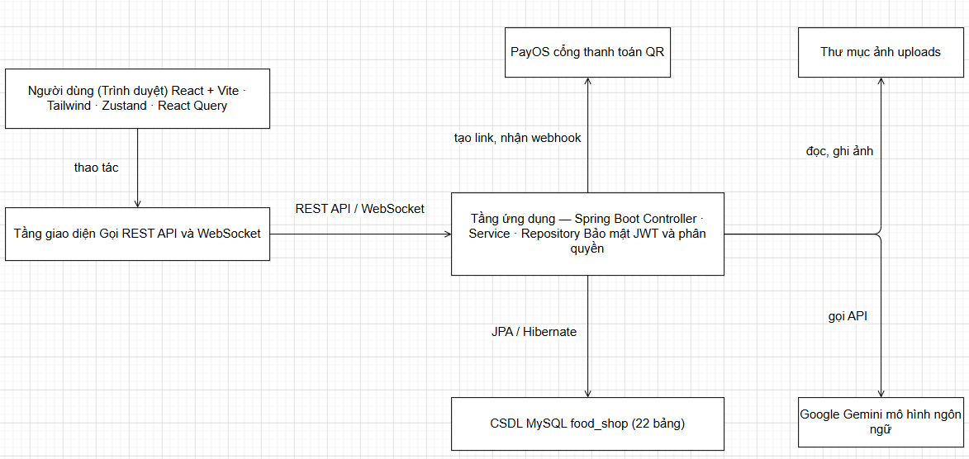
Hình 3.1. Kiến trúc tổng thể của hệ thống.
Khi vận hành thực tế, phần máy chủ và cơ sở dữ liệu được đặt trên cùng một máy chủ, kết nối tới các dịch vụ bên thứ ba qua mạng. Hình dưới đây mô tả mô hình triển khai.

3.4. Tổ chức mã nguồn
Mã nguồn hệ thống được tổ chức thành hai phần tách biệt là phần máy chủ và phần giao diện, mỗi phần có cấu trúc thư mục rõ ràng theo trách nhiệm.

3.4.1. Cấu trúc phần máy chủ
Phần máy chủ tổ chức theo kiến trúc nhiều tầng, mỗi tầng nằm trong một gói riêng. Bảng dưới đây mô tả vai trò của các gói chính.
Bảng 3.2. Các gói mã nguồn chính của phần máy chủ.
Gói | Vai trò
Controller | Tiếp nhận yêu cầu, kiểm tra đầu vào và trả kết quả cho phần giao diện.
Service | Chứa logic nghiệp vụ như tính cọc, chấm điểm gợi ý và xử lý thanh toán.
Repository | Truy vấn và thao tác dữ liệu với cơ sở dữ liệu thông qua lớp ánh xạ.
Entity | Định nghĩa các thực thể ánh xạ tới bảng dữ liệu.
DTO | Định nghĩa cấu trúc dữ liệu trao đổi giữa các tầng và với phần giao diện.
Config, Security | Cấu hình bảo mật, phân quyền và các thành phần dùng chung.

Cách phân tách theo gói giúp mỗi thành phần đảm nhận một trách nhiệm cụ thể, hạn chế phụ thuộc chéo và thuận tiện cho việc kiểm thử từng phần. Khi cần bổ sung chức năng, lập trình viên chỉ thêm lớp tương ứng ở từng tầng mà ít ảnh hưởng tới phần đã có.

3.4.2. Cấu trúc phần giao diện
Phần giao diện cũng được tổ chức theo trách nhiệm. Thư mục thành phần chứa các khối giao diện tái sử dụng, thư mục trang chứa các trang theo chức năng, thư mục giao tiếp chứa các hàm gọi giao diện lập trình ứng dụng, còn phần quản lý trạng thái dùng chung được tách riêng. Cách tổ chức này giúp giao diện dễ mở rộng và bảo trì, đồng thời tách bạch giữa hiển thị và truy xuất dữ liệu.

3.5. Kết quả phần mềm
Phần này trình bày kết quả phần mềm theo ba vai trò. Mỗi giao diện tiêu biểu được minh họa bằng một hình chụp màn hình kèm chú thích ngắn gọn.

3.5.1. Giao diện dành cho khách hàng
Giao diện dành cho khách hàng mang phong cách tươi sáng, lấy màu xanh lá làm tông chủ đạo. Trang chủ giới thiệu nhà hàng và lối vào các chức năng chính.
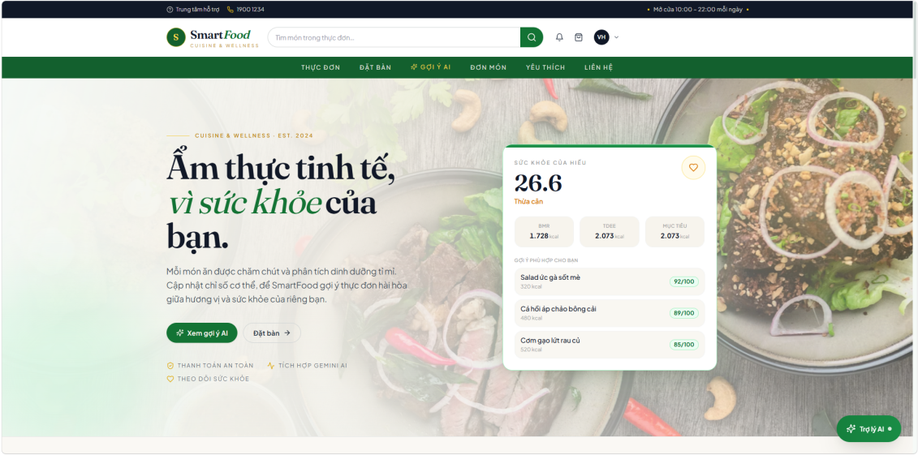
Hình 3.2. Giao diện trang chủ dành cho khách hàng.
Trang đăng nhập và đăng ký được thiết kế gọn gàng, hỗ trợ kiểm tra dữ liệu nhập và thông báo lỗi rõ ràng khi thông tin chưa hợp lệ.
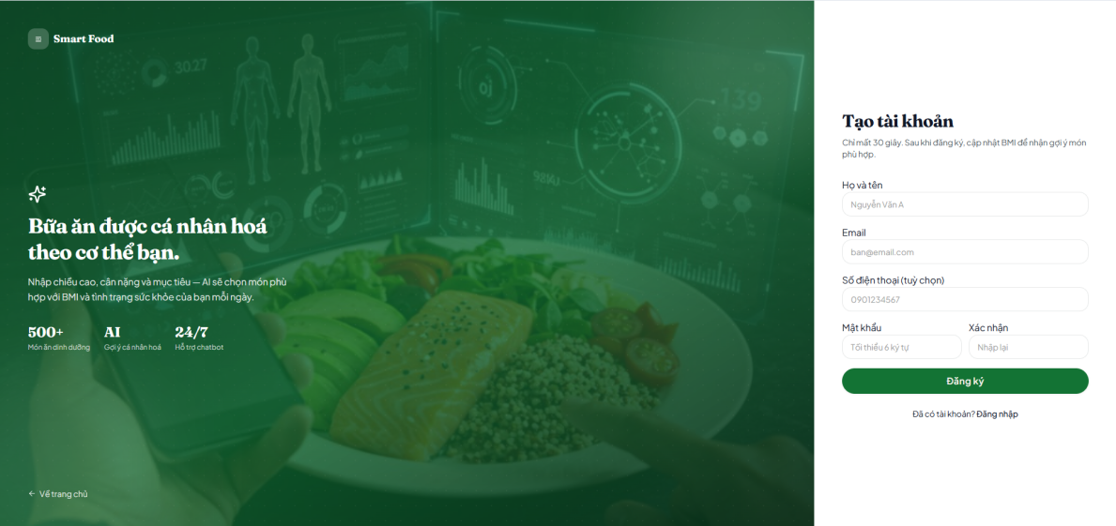
Hình 3.3. Giao diện đăng nhập và đăng ký.
Trang thực đơn cho phép xem, tìm kiếm và lọc món theo tiêu chí dinh dưỡng. Mỗi món hiển thị hình ảnh, tên, giá, điểm đánh giá trung bình và các nhãn dinh dưỡng nổi bật. Bộ lọc bên cạnh cho phép chọn danh mục, khoảng giá và các nhãn như giàu đạm, ít béo, ít đường, nhờ đó khách nhanh chóng thu hẹp lựa chọn theo nhu cầu. Thanh tìm kiếm hiển thị danh sách gợi ý kèm hình ảnh ngay khi khách gõ từ khóa, giúp tiết kiệm thao tác.
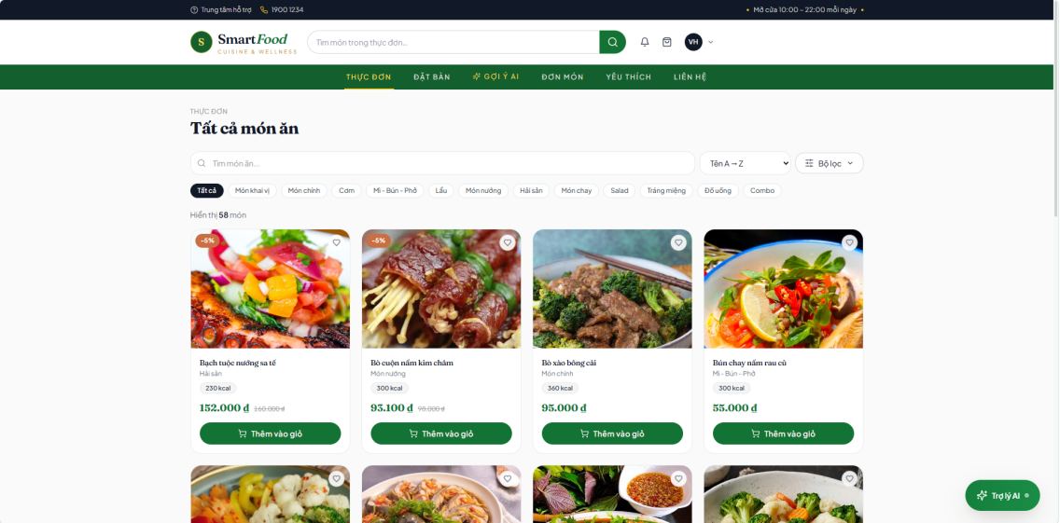
Hình 3.4. Giao diện thực đơn kèm bộ lọc dinh dưỡng.
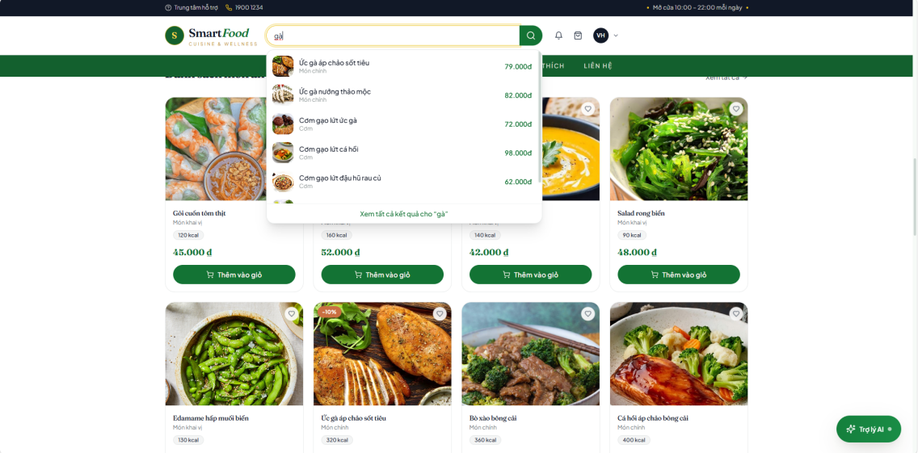
Hình 3.5. Danh sách gợi ý kèm hình ảnh khi tìm kiếm món.
Trang đặt bàn cho phép chọn bàn, thời gian, số khách và đặt món trước. Hệ thống hiển thị tiền cọc cần thanh toán trước khi xác nhận.
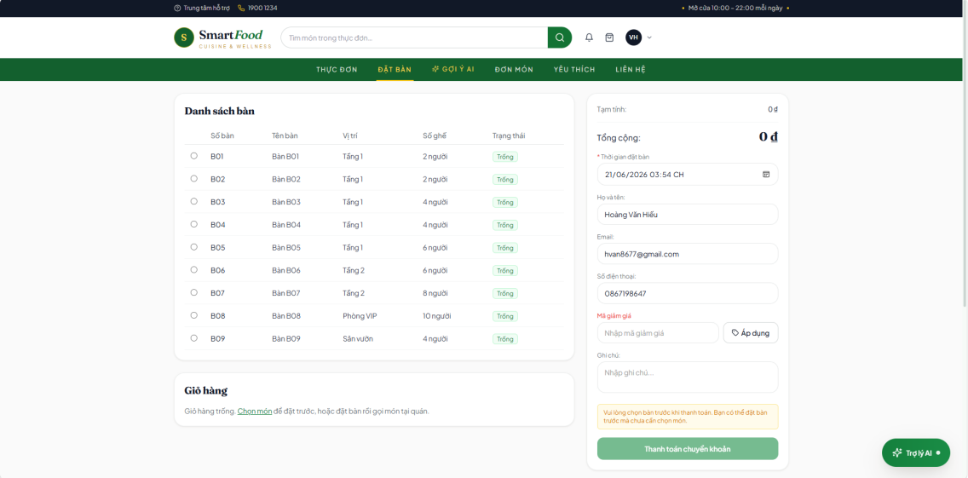
Hình 3.6. Giao diện đặt bàn và đặt món trước.
Trang chi tiết món cung cấp đầy đủ thông tin về món, gồm hình ảnh, giá, mô tả, số liệu dinh dưỡng và các đánh giá của khách đã dùng. Từ đây, khách có thể thêm món vào giỏ, lưu yêu thích hoặc tiến hành đặt bàn.
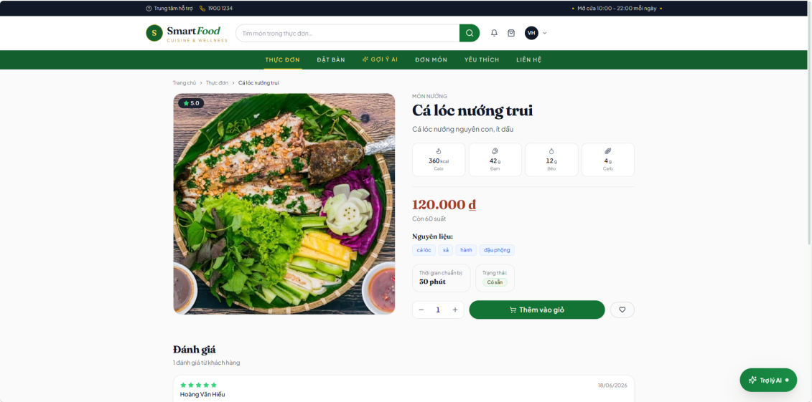
Hình 3.7. Giao diện chi tiết món ăn.
Trang lịch sử đặt bàn liệt kê các lượt đặt của khách kèm trạng thái và thao tác hủy khi còn cho phép. Tại trang hồ sơ cá nhân, khách có thể chỉnh sửa thông tin tài khoản cùng hồ sơ thể trạng.
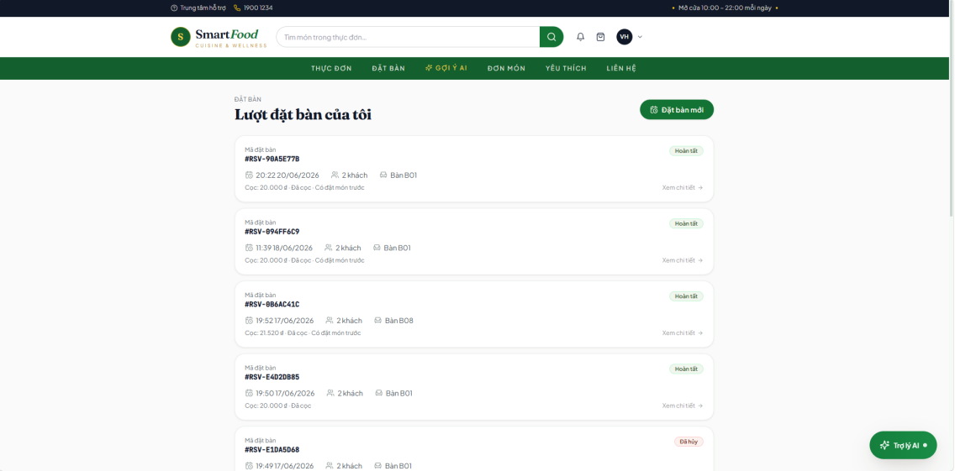
Hình 3.8. Giao diện lịch sử đặt bàn của khách.
Khi chọn thanh toán chuyển khoản, hệ thống mở trang thanh toán cọc ngay trong ứng dụng, hiển thị mã phản hồi nhanh kèm số tiền và một đồng hồ đếm ngược thời gian thanh toán cho phép. Trang tự cập nhật khi nhận được kết quả thanh toán thành công; nếu quá hạn hoặc khách bấm hủy, lượt đặt sẽ bị hủy và khách được thông báo.
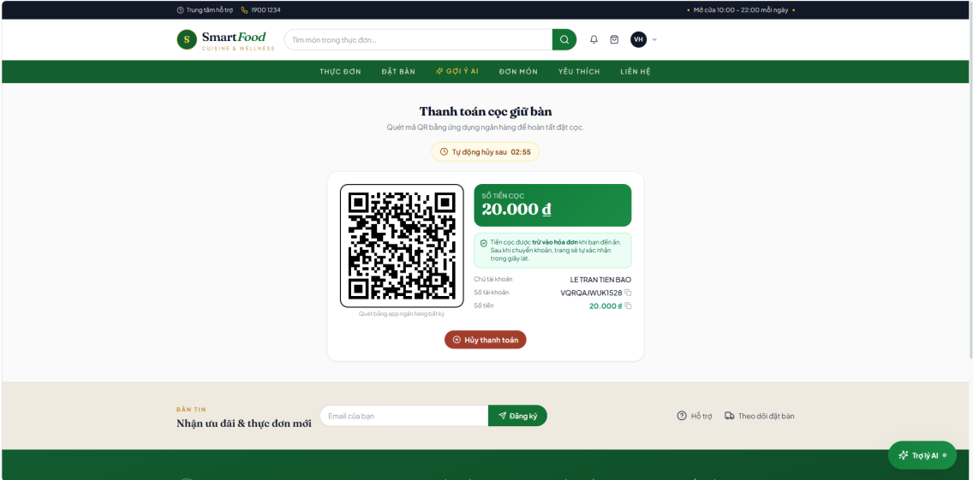
Hình 3.9. Giao diện thanh toán cọc kèm mã phản hồi nhanh và đồng hồ đếm ngược.
Trang gợi ý món theo sức khỏe nhận hồ sơ thể trạng gồm chiều cao, cân nặng, mức vận động và mục tiêu. Sau khi tính các chỉ số dinh dưỡng, trang hiển thị các giá trị chỉ số khối cơ thể, tỷ lệ trao đổi chất và năng lượng tiêu hao để khách tham khảo, kèm danh sách món được xếp hạng theo điểm phù hợp. Mỗi món gợi ý hiển thị mức năng lượng và lý do được đề xuất. Trợ lý hội thoại đặt ở góc màn hình hỗ trợ hỏi đáp và đề xuất món kèm hình ảnh có thể bấm để xem chi tiết.
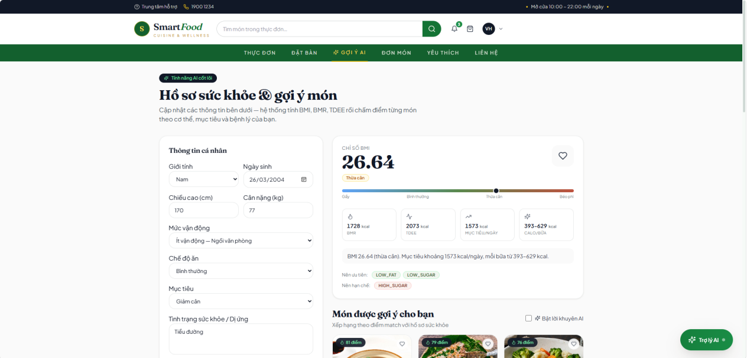
Hình 3.10. Giao diện gợi ý món theo sức khỏe.
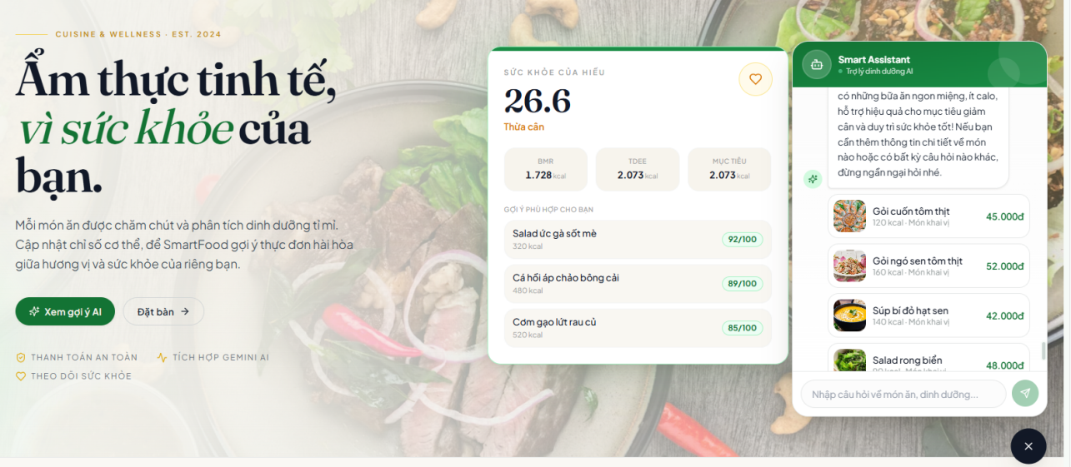
Hình 3.11. Trợ lý hội thoại gợi ý món kèm hình ảnh.
Trang giỏ hàng cho phép khách xem lại các món đã chọn, điều chỉnh số lượng hoặc xóa món, đồng thời hiển thị tổng tiền cập nhật theo thời gian thực.
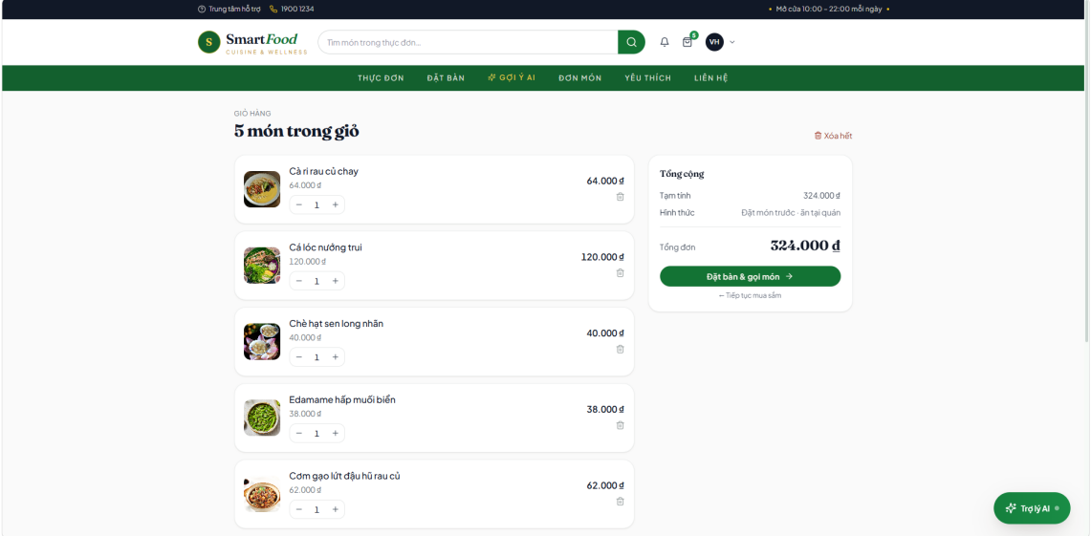
Hình 3.12. Giao diện giỏ hàng.
Trang món yêu thích tập hợp các món khách đã lưu, giúp khách nhanh chóng quay lại lựa chọn quen thuộc trong những lần sau.
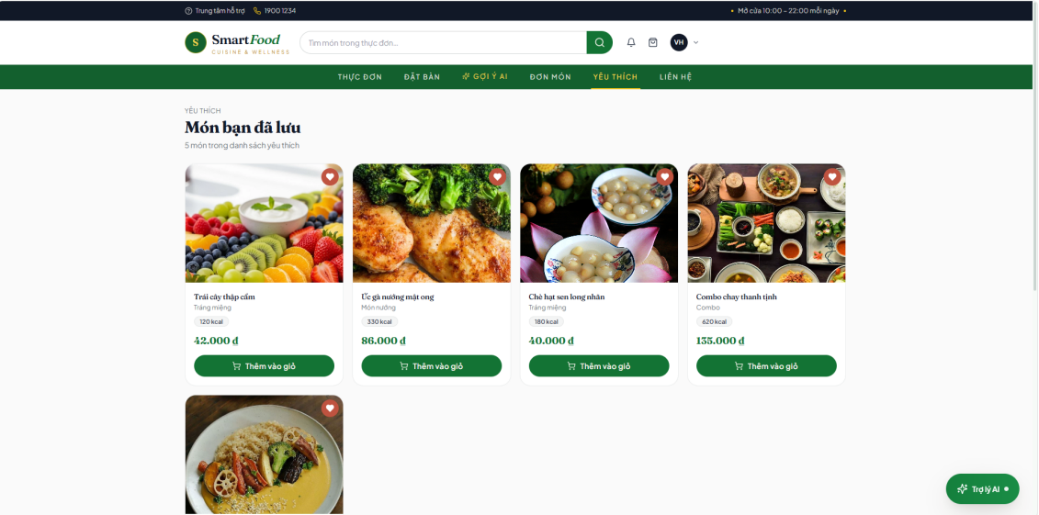
Hình 3.13. Giao diện danh sách món yêu thích.
Trang liên hệ cung cấp biểu mẫu để khách gửi câu hỏi hoặc góp ý tới nhà hàng, kèm thông tin liên lạc cơ bản.
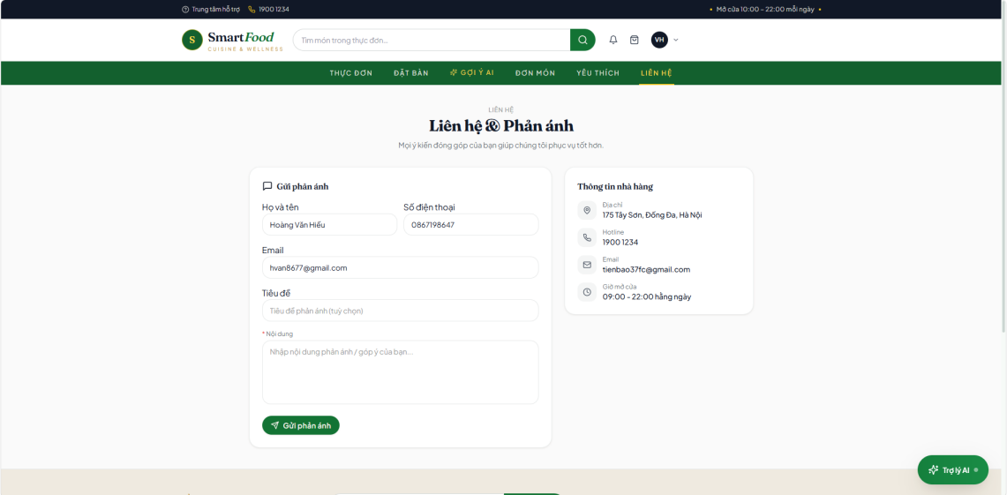
Hình 3.14. Giao diện trang liên hệ.

3.5.2. Giao diện dành cho nhân viên
Nhân viên sử dụng khu vực quản trị để xử lý đặt bàn, đơn món và lập hóa đơn. Màn hình quản lý đặt bàn cho phép xác nhận hoặc hủy lượt đặt.
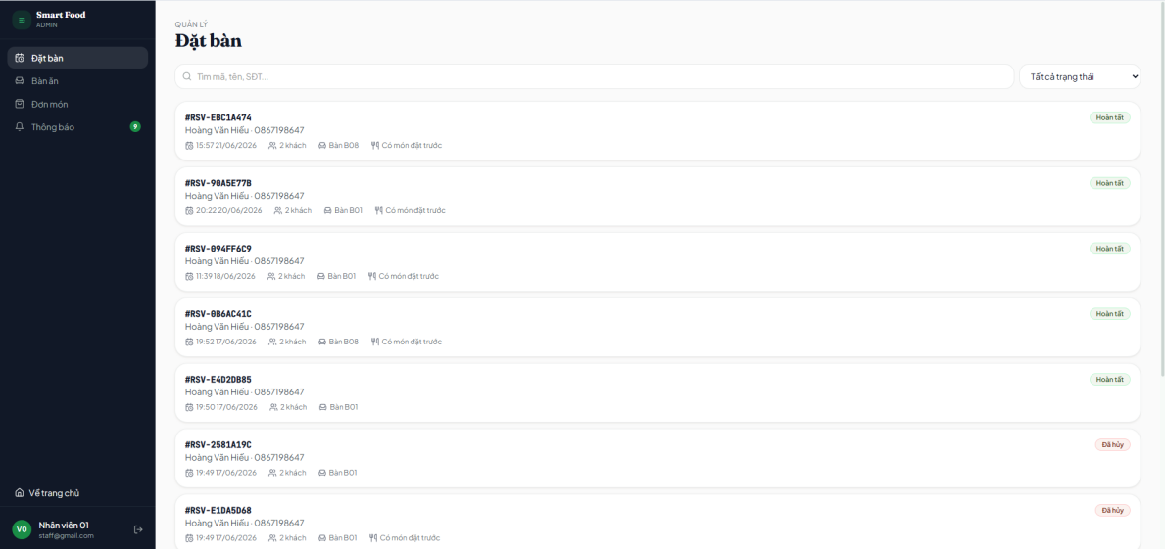
Hình 3.15. Giao diện quản lý đặt bàn của nhân viên.
Màn hình quản lý đơn món hiển thị các đơn theo trạng thái, cho phép nhân viên cập nhật tiến trình chuẩn bị và phục vụ. Mỗi thay đổi trạng thái được lưu vết để truy soát.
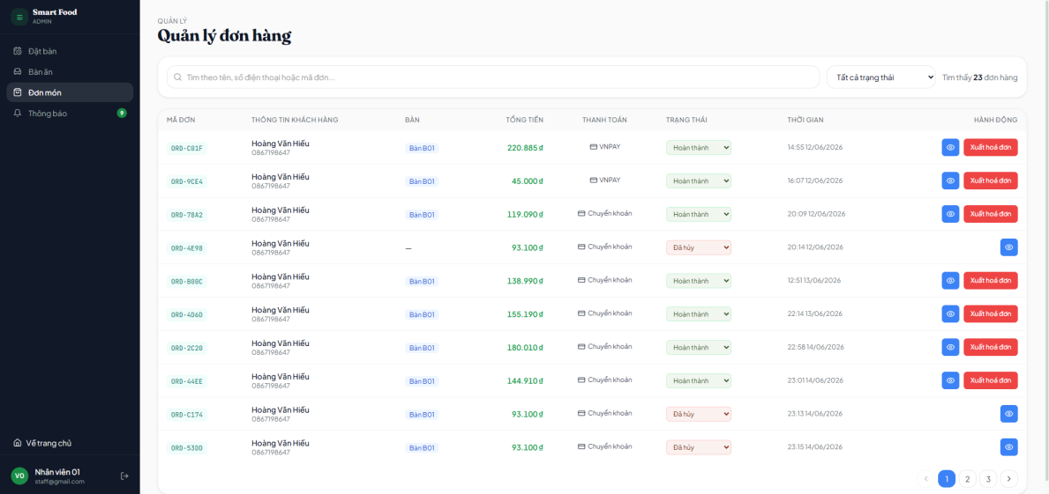
Hình 3.16. Giao diện quản lý đơn món.
Màn hình quản lý bàn ăn cho phép thêm, sửa và cập nhật trạng thái bàn theo khu vực. Trạng thái bàn được phản ánh tức thời lên trang đặt bàn của khách.
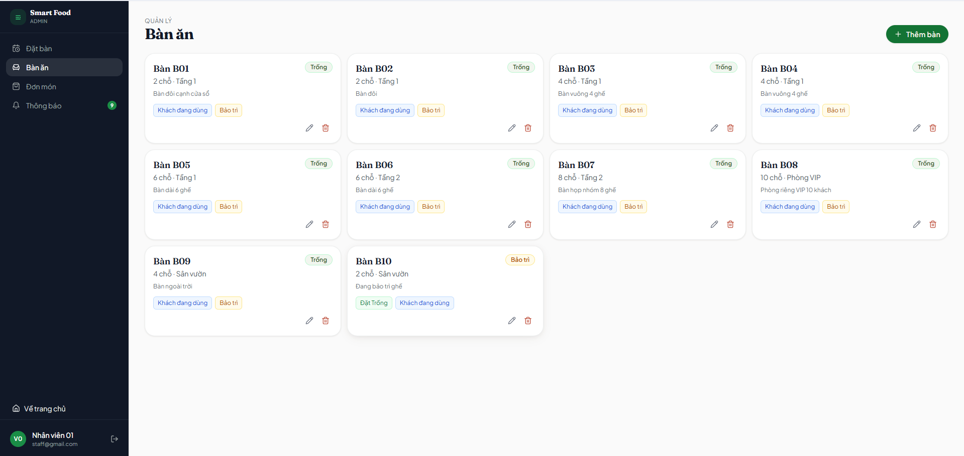
Hình 3.17. Giao diện quản lý bàn ăn.
Màn hình lập hóa đơn hiển thị giá đầy đủ của đơn và tự động trừ phần khách đã đặt cọc để ra số tiền còn lại.
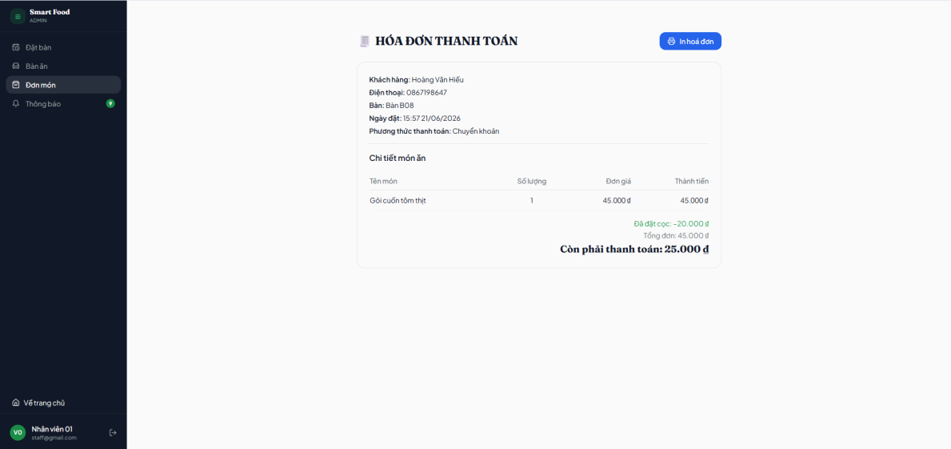
Hình 3.18. Giao diện lập hóa đơn thanh toán.
Khu vực quản trị còn có mục thông báo hiển thị danh sách các sự kiện vận hành như lượt đặt mới, đã nhận cọc hay yêu cầu hủy, kèm chỉ báo số thông báo chưa đọc trên thanh điều hướng. Cả nhân viên và quản trị viên đều truy cập được mục này, đồng thời nhận thông báo nổi tức thời khi có sự kiện, nhờ đó hạn chế tối đa việc bỏ sót đơn.
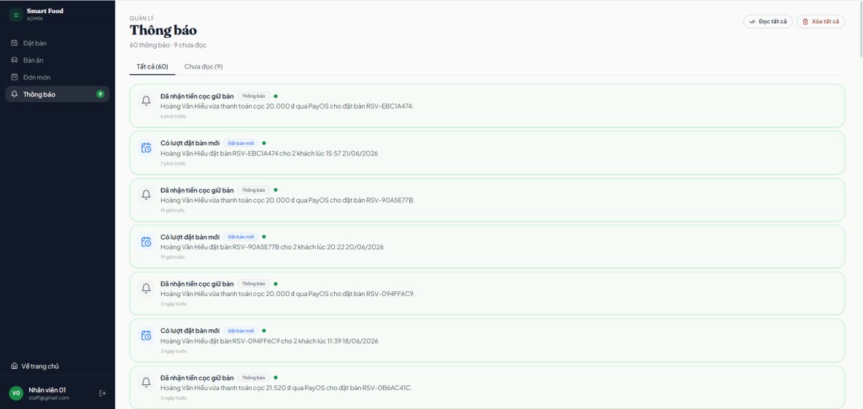
Hình 3.19. Giao diện thông báo của nhân viên kèm chỉ báo số chưa đọc.

3.5.3. Giao diện dành cho quản trị viên
Quản trị viên có thêm các màn hình quản lý người dùng, nhân viên, khuyến mãi và trang thống kê tổng quan. Trang tổng quan hiển thị các chỉ số chính như tổng doanh thu, số lượt đặt bàn và số đơn món trong kỳ, kèm biểu đồ doanh thu theo ngày và danh sách món bán chạy. Số liệu doanh thu loại trừ các đơn đã hủy để phản ánh đúng giá trị thực tế. Nhờ trang tổng quan, quản trị viên nắm nhanh tình hình kinh doanh và đưa ra quyết định điều hành phù hợp.
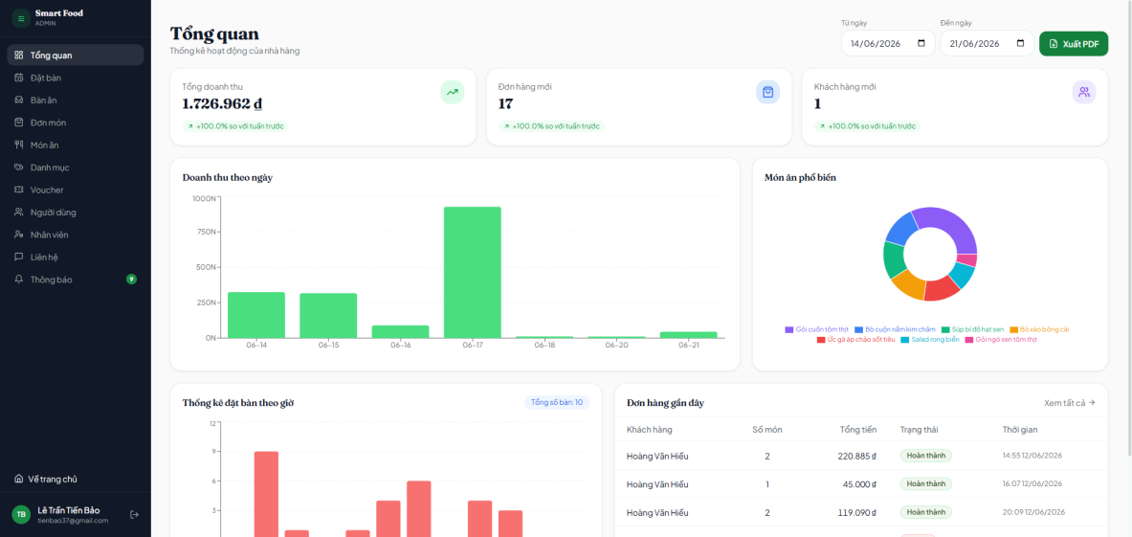
Hình 3.20. Giao diện trang tổng quan thống kê.
Màn hình quản lý người dùng cho phép xem danh sách, cập nhật trạng thái và phân vai trò cho từng tài khoản. Màn hình quản lý nhân viên quản lý hồ sơ và chức vụ. Màn hình quản lý khuyến mãi tạo và điều chỉnh các mã giảm giá kèm điều kiện áp dụng.
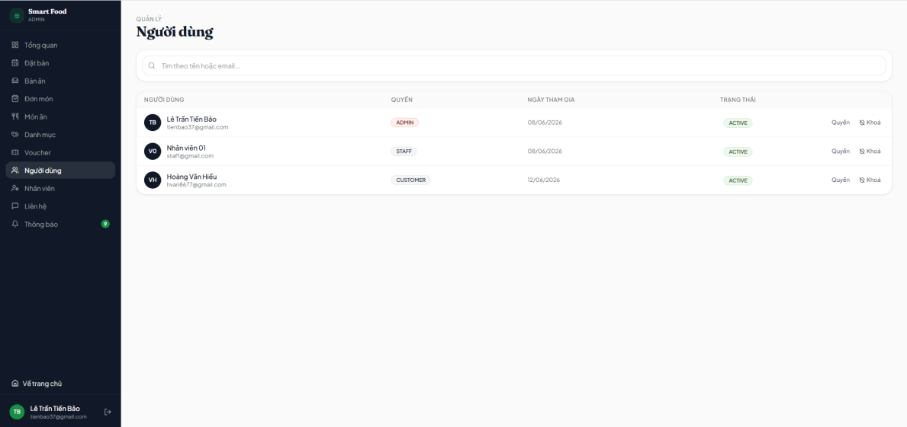
Hình 3.21. Giao diện quản lý người dùng.
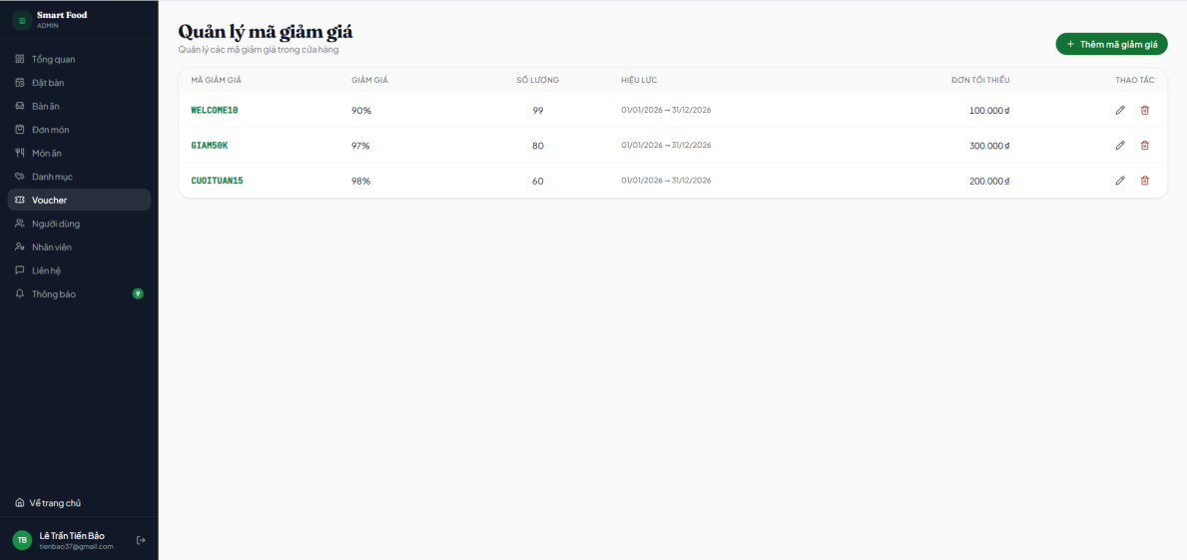
Hình 3.22. Giao diện quản lý khuyến mãi.
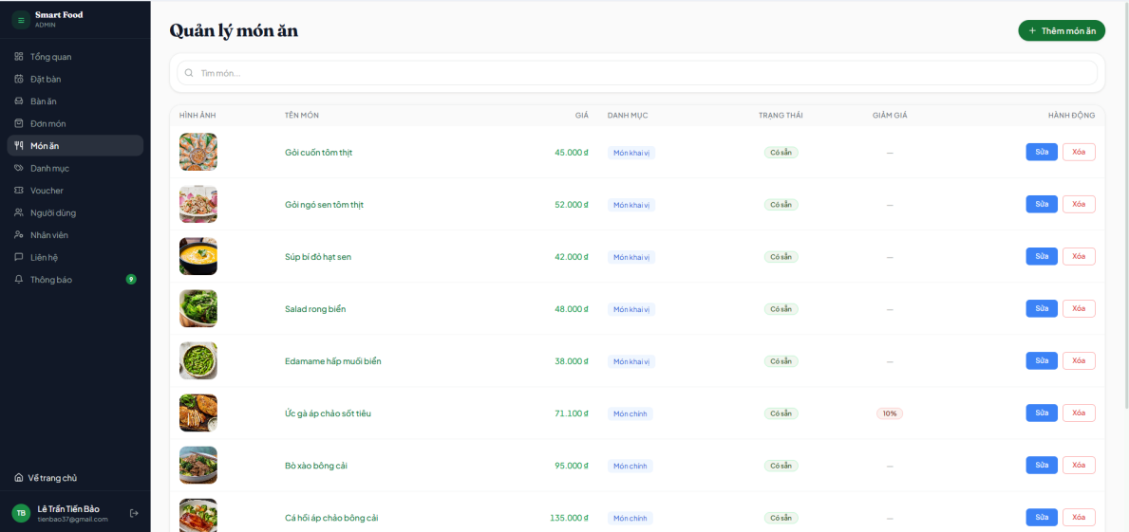
Hình 3.23. Giao diện quản lý thực đơn.

3.6. Một số xử lý nghiệp vụ tiêu biểu
Phần này mô tả cách hiện thực một số nghiệp vụ quan trọng nhằm làm rõ logic bên trong hệ thống.

3.6.1. Tính tiền cọc khi đặt bàn
Khi khách chọn thanh toán trực tuyến, hệ thống tính tiền cọc gồm khoản cọc giữ bàn cố định cộng với mười phần trăm tổng tiền món đặt trước. Trường hợp khách chỉ đặt bàn mà không đặt món, tiền cọc bằng khoản cố định. Gọi D là tiền cọc, F là khoản cọc giữ bàn cố định, M là tổng tiền món sau giảm giá, công thức như sau:
D = F + 0,1 × M
Khoản cọc cố định được khai báo trong tệp cấu hình của phần máy chủ, nhờ đó có thể điều chỉnh mà không cần sửa mã nguồn. Phần mười phần trăm tiền món đóng vai trò ràng buộc trách nhiệm khi khách đặt trước nhiều món, hạn chế tình trạng đặt rồi không tới.
Khi khách dùng bữa xong, hóa đơn hiển thị giá đầy đủ của món và trừ đúng phần tiền cọc đã thanh toán, do đó khách chỉ trả phần còn lại tại quán. Cách xử lý này tránh việc thu trùng và giúp số liệu doanh thu phản ánh đúng giá trị thực. Phần tiền cọc đã thu trước được ghi nhận tách biệt để đối soát khi cần.

3.6.2. Chấm điểm gợi ý món
Hàm gợi ý nhận hồ sơ sức khỏe của khách gồm chiều cao, cân nặng, giới tính, tuổi, mức vận động và mục tiêu. Bước đầu, hàm xác định chỉ số khối cơ thể, tỷ lệ trao đổi chất cơ bản dựa trên công thức Mifflin–St Jeor và tổng năng lượng tiêu hao hằng ngày. Từ tổng năng lượng, hàm suy ra khoảng năng lượng phù hợp cho một bữa, lấy từ hai mươi lăm phần trăm đến bốn mươi phần trăm tổng năng lượng ngày.
Tiếp theo, hàm xác định tập nhãn mục tiêu và tập nhãn cần tránh dựa trên mục tiêu của khách. Trước khi chấm điểm, hàm loại bỏ những món chứa thành phần mà khách khai báo dị ứng. Việc đối chiếu được thực hiện sau khi chuẩn hóa chuỗi, gồm chuyển về chữ thường và bỏ dấu tiếng Việt, rồi so khớp từ khóa dị ứng với tên, mô tả và thành phần của món. Cách chuẩn hóa giúp nhận diện đúng dù dữ liệu nhập có dấu hay không dấu.
Với mỗi món còn lại, hàm tính điểm theo quy tắc đã nêu ở chương một: năm mươi điểm nền, cộng hai mươi lăm điểm nếu năng lượng nằm trong khoảng phù hợp, cộng sáu điểm cho mỗi nhãn trùng mục tiêu, trừ tám điểm cho mỗi nhãn cần tránh, cộng thêm điểm đánh giá trung bình của món, sau đó giới hạn kết quả trong khoảng từ không đến một trăm. Cuối cùng, hàm sắp xếp danh sách theo điểm giảm dần và trả về các món phù hợp nhất. Nhờ tách rời bước lọc an toàn khỏi bước chấm điểm, hệ thống vừa bảo đảm loại trừ món gây dị ứng, vừa xếp hạng món theo mức độ phù hợp với mục tiêu.

3.6.3. Sinh mã đơn thanh toán duy nhất
Cổng thanh toán yêu cầu mỗi liên kết thanh toán có một mã đơn duy nhất. Nếu dùng trực tiếp định danh lượt đặt bàn làm mã đơn, hệ thống sẽ gặp lỗi trùng mã khi khởi tạo lại dữ liệu hoặc khi khách bấm thanh toán nhiều lần cho cùng một lượt đặt. Thực tế khi chạy thử còn xuất hiện trường hợp giao diện gửi hai yêu cầu tạo liên kết gần như cùng lúc, nếu mã đơn được sinh theo mốc thời gian tính bằng giây thì hai yêu cầu trong cùng một giây sẽ tạo ra mã trùng nhau và bị cổng thanh toán từ chối.
Để khắc phục triệt để, hệ thống sinh mã đơn từ một bộ đếm tăng dần trong bộ nhớ, kết hợp với định danh lượt đặt bàn theo phần dư. Bộ đếm được khởi tạo theo mốc thời gian khi máy chủ khởi động và tăng thêm một đơn vị sau mỗi lần tạo liên kết, nhờ đó mỗi mã đơn luôn khác nhau kể cả khi nhiều yêu cầu xảy ra trong cùng một thời điểm. Sáu chữ số cuối của mã đơn mã hóa định danh lượt đặt bàn, giúp máy chủ truy ngược chính xác lượt đặt tương ứng khi đối chiếu kết quả thanh toán. Giải pháp này vừa thỏa yêu cầu duy nhất của cổng thanh toán, vừa giữ được liên kết ngược cần thiết cho nghiệp vụ.

3.6.4. Thanh toán cọc trực tuyến và tự động xác nhận
Khi khách chọn thanh toán cọc trực tuyến, hệ thống gửi yêu cầu tạo liên kết tới cổng thanh toán, nhận lại mã phản hồi nhanh cùng mã đơn rồi hiển thị mã ngay trên một trang trong hệ thống kèm một đồng hồ đếm ngược. Do máy chủ chạy trong mạng nội bộ ở giai đoạn phát triển, thông báo ngược từ cổng thanh toán không thể gửi tới máy chủ; vì vậy giao diện chủ động gọi tới máy chủ theo chu kỳ để hỏi trạng thái giao dịch, còn máy chủ truy vấn trạng thái đó trực tiếp từ cổng thanh toán theo mã đơn. Cách làm này tránh phụ thuộc vào thông báo ngược mà vẫn cập nhật được kết quả thanh toán một cách kịp thời.
Khi cổng thanh toán xác nhận đã nhận tiền, hệ thống đánh dấu cọc đã thanh toán, tự chuyển lượt đặt bàn sang trạng thái đã xác nhận, đặt bàn sang trạng thái đã giữ và đồng bộ đơn món đặt trước sang đã xác nhận, do đó bộ phận quản trị và nhân viên không phải bấm xác nhận cọc thủ công. Bước xử lý được thiết kế để bảo đảm tính bất biến, tức là nếu kết quả đã thanh toán được xử lý nhiều lần thì trạng thái vẫn không đổi, nhờ đó tránh xác nhận trùng. Ngay sau khi xác nhận, hệ thống phát thông báo thời gian thực cho cả khách lẫn bộ phận vận hành để hai phía cùng thấy lượt đặt đã được xác nhận.

3.6.5. Tự động hủy lượt đặt bàn quá hạn thanh toán
Để tránh tình trạng bàn bị giữ vô thời hạn bởi những lượt đặt chưa thanh toán, hệ thống ghi lại thời điểm tạo liên kết thanh toán cọc và đặt một khoảng thời gian cho phép, mặc định là ba phút và có thể điều chỉnh trong tệp cấu hình. Một tác vụ nền chạy định kỳ sẽ rà soát các lượt đặt đã tạo liên kết nhưng chưa thanh toán quá khoảng thời gian cho phép, sau đó tự hủy các lượt này, hủy đơn món đặt trước liên kết, giải phóng bàn và gửi thông báo cho bộ phận vận hành cùng khách hàng.
Trường hợp khách chủ động bấm hủy thanh toán, hệ thống áp dụng cùng cơ chế để hủy ngay lượt đặt mà không cần chờ hết thời gian. Nhờ tách phần hủy thành một bước xử lý dùng chung, cả việc khách tự hủy lẫn việc hệ thống tự hủy theo thời gian đều cho ra trạng thái nhất quán và đều phát sinh thông báo phù hợp.

3.6.6. Thông báo thời gian thực
Khi trạng thái đặt bàn hoặc đơn món thay đổi, máy chủ phát thông điệp tới các kênh tương ứng qua giao thức nhắn tin trên nền kết nối liên tục. Giao diện của khách và của bộ phận vận hành đăng ký các kênh này để cập nhật ngay, nhờ đó các phía luôn nhìn thấy trạng thái thống nhất mà không cần tải lại trang.
Các thông báo vận hành quan trọng như có lượt đặt mới, đã nhận cọc hay có lượt đặt bị hủy vừa được phát thời gian thực, vừa được lưu lại để khu vực quản trị hiển thị thành danh sách kèm chỉ báo số thông báo chưa đọc. Cả quản trị viên và nhân viên đều truy cập được khu vực thông báo này, giúp bộ phận vận hành không bỏ sót đơn ngay cả khi không theo dõi màn hình đúng thời điểm phát sinh sự kiện.
Khi khách hủy một lượt đặt bàn, hệ thống không chỉ cập nhật trạng thái lượt đặt mà còn hủy đơn món liên kết và giải phóng bàn, đồng thời gửi thông báo cho bộ phận vận hành. Cơ chế lan truyền thay đổi theo chuỗi giúp dữ liệu giữa các bảng luôn nhất quán và phản ánh đúng tình huống thực tế.

3.6.7. Áp dụng mã giảm giá
Khi khách nhập mã giảm giá lúc đặt món, hệ thống kiểm tra mã theo nhiều điều kiện trước khi áp dụng. Hệ thống xác minh mã còn hiệu lực về thời gian, còn lượt sử dụng và giá trị đơn đạt mức tối thiểu yêu cầu. Tùy theo kiểu giảm, hệ thống tính số tiền giảm theo phần trăm hoặc theo số tiền cố định, đồng thời giới hạn không vượt quá mức giảm tối đa. Số tiền sau giảm được dùng làm cơ sở để tính tiền cọc và lập hóa đơn. Nhờ kiểm tra đầy đủ điều kiện, hệ thống tránh việc áp mã sai và bảo đảm quyền lợi cho cả khách lẫn nhà hàng.

3.6.8. Gợi ý tìm kiếm tức thời
Thanh tìm kiếm hỗ trợ gợi ý món ngay khi khách gõ từ khóa. Để tránh gửi quá nhiều yêu cầu, giao diện áp dụng kỹ thuật trì hoãn, chỉ gọi tới máy chủ sau khi khách ngừng gõ một khoảng thời gian ngắn. Máy chủ truy vấn các món có tên chứa từ khóa, giới hạn số lượng kết quả và trả về kèm hình ảnh cùng giá. Giao diện hiển thị danh sách gợi ý dưới thanh tìm kiếm để khách chọn nhanh. Cách xử lý này vừa giảm tải cho máy chủ, vừa mang lại trải nghiệm tìm kiếm mượt mà.

3.6.9. Phân tích sắc thái đánh giá
Khi khách gửi nhận xét cho món, hệ thống phân tích sắc thái của nội dung để hỗ trợ quản trị viên theo dõi phản hồi. Dựa trên các từ khóa thể hiện cảm xúc tích cực hoặc tiêu cực trong nhận xét, hệ thống gán cho đánh giá một nhãn sắc thái tương ứng. Nhãn này được lưu cùng đánh giá và tổng hợp ở khu vực quản trị, giúp nhà hàng nhận biết nhanh những món nhận phản hồi chưa tốt để cải thiện. Việc phân tích diễn ra tự động ngay khi lưu đánh giá nên không làm chậm thao tác của khách.

3.7. An toàn và bảo mật
Để bảo vệ tài khoản và dữ liệu người dùng, hệ thống triển khai một số biện pháp bảo mật cơ bản. Phần này trình bày các biện pháp chính được triển khai.
Về xác thực, mật khẩu của người dùng được mã hóa một chiều trước khi lưu, do đó ngay cả khi dữ liệu bị lộ thì mật khẩu gốc vẫn không bị đọc trực tiếp. Sau khi đăng nhập, hệ thống phát hành chuỗi định danh phiên có chữ ký số; mỗi yêu cầu tiếp theo gửi kèm chuỗi này để máy chủ xác minh trước khi xử lý.
Về mặt phân quyền, việc truy cập được hệ thống kiểm soát dựa trên vai trò. Mỗi nhóm chức năng chỉ cho phép vai trò phù hợp truy cập, ví dụ chức năng quản trị chỉ dành cho quản trị viên. Khi một yêu cầu không đủ quyền, máy chủ từ chối và trả về thông báo phù hợp.
Về dữ liệu đầu vào, hệ thống kiểm tra tính hợp lệ ở cả phía giao diện và phía máy chủ nhằm hạn chế dữ liệu sai định dạng. Các truy vấn cơ sở dữ liệu được thực hiện qua lớp ánh xạ có tham số, giúp giảm nguy cơ chèn câu lệnh độc hại. Nhờ kết hợp các biện pháp trên, hệ thống bảo đảm mức an toàn cần thiết cho một ứng dụng web.

3.8. Kiểm thử hệ thống
Nhằm bảo đảm chất lượng, hệ thống được kiểm thử bằng phương pháp kiểm thử chức năng theo kịch bản. Mỗi chức năng quan trọng được xây dựng một số ca kiểm thử với dữ liệu đầu vào, thao tác và kết quả mong đợi. Bảng dưới đây liệt kê các ca kiểm thử tiêu biểu cùng kết quả thực tế.
Bảng 3.3. Một số ca kiểm thử chức năng tiêu biểu.
Mã | Chức năng | Thao tác và dữ liệu | Kết quả mong đợi | Kết quả
K01 | Đăng ký | Nhập thư điện tử đã tồn tại | Báo lỗi trùng thư điện tử | Đạt
K02 | Đăng nhập | Nhập đúng tài khoản và mật khẩu | Vào trang theo vai trò | Đạt
K03 | Đăng nhập | Nhập sai mật khẩu | Báo lỗi và cho nhập lại | Đạt
K04 | Tìm kiếm món | Gõ từ khóa tên món | Hiển thị gợi ý kèm hình ảnh | Đạt
K05 | Lọc dinh dưỡng | Chọn nhãn giàu đạm và ít béo | Trả về món thỏa điều kiện | Đạt
K06 | Đặt bàn | Chọn bàn, giờ, số khách và món | Tạo lượt đặt ở trạng thái chờ | Đạt
K07 | Tính cọc | Đặt bàn kèm món trị giá lớn | Cọc bằng cố định cộng mười phần trăm món | Đạt
K08 | Thanh toán cọc | Quét mã và chuyển khoản | Cập nhật cọc và tự xác nhận lượt đặt | Đạt
K09 | Hủy đặt bàn | Bấm hủy lượt chờ xác nhận | Hủy lượt và giải phóng bàn | Đạt
K10 | Gợi ý sức khỏe | Nhập hồ sơ và khai báo dị ứng | Loại món dị ứng, xếp hạng món | Đạt
K11 | Trợ lý hội thoại | Hỏi món phù hợp giảm cân | Trả lời kèm món có hình ảnh | Đạt
K12 | Thống kê | Chọn khoảng thời gian | Hiển thị doanh thu, loại đơn đã hủy | Đạt
K13 | Áp mã giảm giá | Nhập mã hết hạn | Báo mã không hợp lệ | Đạt
K14 | Áp mã giảm giá | Nhập mã còn hiệu lực | Giảm đúng số tiền | Đạt
K15 | Yêu thích | Lưu và bỏ lưu món | Cập nhật danh sách yêu thích | Đạt
K16 | Phân quyền | Khách truy cập trang quản trị | Từ chối truy cập | Đạt
K17 | Quản lý món | Thêm món mới kèm ảnh | Món hiển thị trong thực đơn | Đạt
K18 | Quản lý bàn | Đổi trạng thái bàn | Cập nhật lên trang đặt bàn | Đạt
K19 | Thông báo | Trạng thái đơn thay đổi | Khách nhận thông báo tức thời | Đạt
K20 | Đăng xuất | Bấm đăng xuất | Kết thúc phiên, về trang đăng nhập | Đạt
K21 | Tự hủy quá hạn | Tạo cọc rồi để quá thời gian cho phép | Hệ thống tự hủy lượt đặt, giải phóng bàn | Đạt
K22 | Hủy thanh toán | Bấm hủy ở trang thanh toán cọc | Hủy lượt đặt và báo bộ phận quản trị | Đạt
K23 | Thông báo nhân viên | Có lượt đặt hoặc cọc mới | Nhân viên nhận thông báo tức thời | Đạt

Qua kiểm thử, các chức năng đều vận hành đúng như thiết kế. Những trường hợp dữ liệu không hợp lệ đều được hệ thống phát hiện và thông báo phù hợp, giúp hạn chế sai sót trong quá trình sử dụng.

3.9. Đánh giá kết quả
Hệ thống đã hiện thực đầy đủ các chức năng đặt ra cho ba vai trò, từ đặt bàn, đặt món, thanh toán cọc, đánh giá món tới gợi ý dinh dưỡng và trợ lý hội thoại. Bảng dưới đây tổng hợp mức độ hoàn thành theo nhóm chức năng.
Bảng 3.4. Tổng hợp mức độ hoàn thành các nhóm chức năng.
Nhóm chức năng | Mức độ hoàn thành
Đặt bàn, đặt món, thanh toán cọc | Hoàn thành
Gợi ý món theo sức khỏe và lọc dinh dưỡng | Hoàn thành
Trợ lý hội thoại kèm gợi ý món có hình ảnh | Hoàn thành
Đánh giá món và lưu món yêu thích | Hoàn thành
Quản lý vận hành cho nhân viên | Hoàn thành
Quản trị và thống kê cho quản trị viên | Hoàn thành

So với các hệ thống khảo sát ở chương một, điểm nổi bật của hệ thống là đưa cơ chế tính chỉ số sức khỏe vào ngay luồng chọn món, đồng thời kết hợp thanh toán cọc trực tuyến và trợ lý hội thoại trong cùng một nền tảng. Bảng dưới đây so sánh hệ thống với một số nền tảng tiêu biểu theo các tiêu chí chính.
Bảng 3.5. So sánh hệ thống với một số nền tảng tiêu biểu.
Tiêu chí | Nền tảng đặt chỗ | Ứng dụng dinh dưỡng | Nền tảng giao món | Hệ thống SmartFood
Đặt bàn tại chỗ | Có | Không | Hạn chế | Có
Đặt món trước | Hạn chế | Không | Có | Có
Thanh toán cọc trực tuyến | Hạn chế | Không | Có | Có
Gợi ý theo sức khỏe | Không | Hạn chế | Không | Có
Trợ lý hội thoại | Không | Hạn chế | Hạn chế | Có
Đánh giá món | Có | Không | Có | Có

Bảng so sánh cho thấy hệ thống bao phủ đồng thời nhiều tiêu chí mà từng nhóm nền tảng chỉ đáp ứng một phần, đặc biệt ở khả năng gợi ý theo sức khỏe gắn liền với quy trình đặt món.

3.9.1. Khó khăn gặp phải và hướng khắc phục
Trong quá trình thực hiện, đề tài gặp một số khó khăn. Thứ nhất, việc bảo đảm dữ liệu nhất quán giữa lượt đặt bàn, đơn món và thanh toán đòi hỏi xử lý cẩn thận khi một thao tác kéo theo nhiều thay đổi; giải pháp là gom các thay đổi liên quan vào cùng một bước xử lý và lan truyền cập nhật theo chuỗi. Thứ hai, việc tích hợp cổng thanh toán gặp trở ngại khi máy chủ chạy trong mạng nội bộ không nhận được thông báo ngược, đồng thời mã đơn dễ trùng khi tạo liên kết nhiều lần; giải pháp là chủ động hỏi trạng thái giao dịch từ cổng thanh toán theo chu kỳ kết hợp đồng hồ đếm ngược, và sinh mã đơn từ một bộ đếm tăng dần để bảo đảm tính duy nhất. Thứ ba, việc gọi mô hình ngôn ngữ có độ trễ nhất định; giải pháp là giới hạn độ dài ngữ cảnh và hiển thị trạng thái chờ để cải thiện trải nghiệm.
Những khó khăn nêu trên đều được khắc phục ở mức đáp ứng yêu cầu của đề tài, đồng thời để lại kinh nghiệm hữu ích cho việc phát triển các hệ thống tương tự về sau.
Như vậy, chương này đã trình bày môi trường cài đặt, kiến trúc triển khai, kết quả phần mềm theo vai trò, các xử lý nghiệp vụ tiêu biểu và đánh giá kết quả đạt được so với mục tiêu của đề tài.

KẾT LUẬN

Đồ án đã hoàn thành việc xây dựng hệ thống đặt bàn, đánh giá và gợi ý món ăn theo sức khỏe cho nhà hàng SmartFood. Hệ thống đáp ứng các mục tiêu đề ra: số hóa quy trình đặt bàn và phục vụ, tích hợp thanh toán cọc trực tuyến, đưa ra gợi ý món dựa trên chỉ số khối cơ thể cùng năng lượng tiêu hao, và hỗ trợ hỏi đáp qua trợ lý hội thoại.
Về mặt kỹ thuật, đồ án vận dụng kiến trúc nhiều tầng với phần máy chủ Spring Boot và phần giao diện React, sử dụng cơ sở dữ liệu quan hệ, xác thực bằng chuỗi định danh có chữ ký số và truyền thông báo thời gian thực. Về mặt nghiệp vụ, đồ án mô hình hóa đầy đủ quy trình của ba vai trò bằng các biểu đồ phân tích thiết kế.
Trong tương lai, hệ thống có thể được mở rộng theo một số hướng sau. Thứ nhất, bổ sung hình thức giao hàng tận nơi cùng theo dõi đơn giao để phục vụ nhóm khách không tới quán. Thứ hai, cá nhân hóa gợi ý sâu hơn dựa trên lịch sử dùng bữa và phản hồi của khách, thay vì chỉ dựa trên hồ sơ thể trạng tại thời điểm gợi ý. Thứ ba, triển khai hệ thống lên hạ tầng đám mây kèm cơ chế sao lưu để phục vụ nhiều nhà hàng và nhiều cơ sở. Thứ tư, bổ sung phân tích dữ liệu kinh doanh nâng cao nhằm dự báo nhu cầu và hỗ trợ quản lý kho nguyên liệu.
Những định hướng nêu trên sẽ giúp hệ thống hoàn thiện hơn về chức năng lẫn khả năng vận hành, tiến tới sẵn sàng cho môi trường thực tế. Qua quá trình thực hiện đề tài, em đã củng cố kiến thức về phân tích thiết kế hệ thống, lập trình ứng dụng web nhiều tầng và tích hợp các dịch vụ bên thứ ba, đồng thời rèn luyện kỹ năng giải quyết vấn đề một cách có hệ thống.

TÀI LIỆU THAM KHẢO

[1] OpenTable, Tài liệu giới thiệu nền tảng đặt bàn nhà hàng, 2024. Trực tuyến tại: https://www.opentable.com
[2] MyFitnessPal, Tài liệu hướng dẫn theo dõi dinh dưỡng, 2024. Trực tuyến tại: https://www.myfitnesspal.com
[3] Tổ chức Y tế Thế giới, Phân loại tình trạng dinh dưỡng theo chỉ số khối cơ thể, tài liệu kỹ thuật, 2021. Trực tuyến tại: https://www.who.int/data/gho/data/themes/topics/topic-details/GHO/body-mass-index
[4] M. D. Mifflin và cộng sự, A new predictive equation for resting energy expenditure in healthy individuals, The American Journal of Clinical Nutrition, vol. 51, tr. 241–247, 1990. Trực tuyến tại: https://doi.org/10.1093/ajcn/51.2.241
[5] ShopeeFood và Foody, Nền tảng đặt và giao món trực tuyến tại Việt Nam, 2024. Trực tuyến tại: https://shopeefood.vn và https://www.foody.vn
[6] Tài liệu kỹ thuật Spring Boot, 2024. Trực tuyến tại: https://spring.io/projects/spring-boot
[7] Tài liệu kỹ thuật React, 2024. Trực tuyến tại: https://react.dev
[8] Tài liệu tích hợp cổng thanh toán PayOS, 2025. Trực tuyến tại: https://payos.vn

